Инструкция по использованию информационной системы Мой Выбор

Москва 2021
СОДЕРЖАНИЕ
1 О ДОКУМЕНТЕ 3
2 ОБ ИНФОРМАЦИОННОЙ СИСТЕМЕ МОЙ ВЫБОР 3
2.1 Назначение 3
2.2 Принцип работы 3
2.3 Обязательно к прочтению 5
3 СИСТЕМНЫЕ ТРЕБОВАНИЯ 6
3.1 Докладчик 6
3.2 Голосующий 6
4 ЧАСТО ЗАДАВАЕМЫЕ ВОПРОСЫ 6
4.1 Как зайти в информационную систему и начать создавать опросы 6
4.2 Как добавить вопрос 10
4.2.1 Добавление закрытого типа вопроса в опросе 15
4.2.2 Добавление вопроса с облаком тегов в опросе 22
4.2.3 Добавление вопроса с выпадающим списком в опросе 26
4.2.4 Добавление вопроса с изображением в опросе 31
4.2.5 Добавление открытого типа вопроса в опросе 38
4.2.6 Добавление вопроса со шкалой NPS в опросе 42
4.2.7 Добавление вопроса с оценкой в опросе 48
4.2.8 Добавление вопроса с ползунком в опросе 53
4.3 Как удалить вопрос 56
4.4 Как сохранить опрос 57
4.5 Как поделиться опросом 62
4.6 Как запустить опрос 63
4.7 Как начать проходить опрос 63
4.8 Как просмотреть результаты опроса 67
4.9 Работа с меню 84
4.9.1 Как перейти в список опросов 84
4.9.2 Учетная запись пользователя 88

1 О ДОКУМЕНТЕ
Документ содержит краткое описание назначения информационной системы (далее система) «Мой Выбор», системные требования для использования, руководство по выполнению базовых задач.

2 ОБ ИНФОРМАЦИОННОЙ СИСТЕМЕ МОЙ ВЫБОР

2.1 Назначение
Мой Выбор – система, которая позволяет создавать опросы, проводить опросы, собирать обратную связь по ним в режиме реального времени.
Система предлагает две роли пользователей:
- Докладчик – пользователь, который:
- Создает опрос с помощью веб-браузера на ПК;
- Проводит опрос с помощью веб-браузера на ПК, используя один из способов:
- Удаленное управление – управление переключениями вопросов, которые показываются на экране. Предполагается, что вопросы Докладчика транслируются аудитории с помощью экрана проектора в режиме реального времени;
- Автоматическое управление – докладчик не управляет переключениями вопросов. Переключение происходит автоматически при ответе голосующего на вопрос или при нажатии на кнопку перехода к следующему вопросу.
- Собирает и обрабатывает результаты опроса с помощью веб-браузера на ПК.
- Голосующий – пользователь, который проходит опрос Докладчика, отвечая на вопросы с помощью мобильного устройства или ПК.
В системе существует 2 сценария проведения опроса:
- Опрос с ведущим – управление опросом осуществляется Докладчиком;
- Опрос без ведущего – управление опросом осуществляется Голосующим при ответе на вопрос или при нажатии на кнопку перехода.

2.2 Принцип работы
Работа в системе проходит в три этапа:
- Подготовка к опросу:
- Докладчик входит в систему по ссылке https://gls.rosatom.ru/login
- Если Докладчик не был ранее зарегистрирован, он регистрируется, перейдя по ссылке https://gls.rosatom.ru/registration
- Завершив регистрацию и войдя в аккаунт, Докладчик создает опрос, выбирает тип опроса и сохраняет изменения.
- Проведение опроса:
- В аудитории, в которой планируется проводить опрос, Докладчик открывает браузер на ПК, чей экран будет транслироваться;
- Докладчик открывает страницу https://gls.rosatom.ru/login и вводит данные своей учетной записи для входа в аккаунт;
- Перед проведением опроса Докладчик сообщает, как начать проходить опрос: показывает QR-код опроса или сообщает адрес сайта https://gls.rosatom.ru и код опроса или сообщает/показывает/отправляет ссылку на опрос в формате https://gls.rosatom.ru/Номер_опроса, который был ему присвоен при создании;
- Докладчик выбирает из своего списка опросов созданный ранее опрос, переходит в режим его редактирования и, используя иконку в шапке, запускает опрос;
- Голосующие проходят по полученным ссылкам, вводят код опроса, указанный Докладчиком и начинают проходить опрос. (Начать опрос можно только после его запуска Докладчиком);
- Если опрос создан с типом «С ведущим», то:
- Докладчик инициирует проведение опроса. После запуска опроса на экране Докладчика отображается стартовая легенда опроса. Нажав на кнопку «Начать опрос», Докладчик допускает Голосующих к первому вопросу. Для перехода к следующему вопросу Докладчик нажимает на кнопку «Далее». При этом Докладчик должен предоставить время Голосующим для ответа на каждый вопрос. После перехода к последнему вопросу и получения ответов от Голосующих Докладчик завершает опрос;
- Голосующие после ввода кода опроса на личном устройстве получают доступ к опросу для его прохождения. После нажатия на кнопку «Начать опрос» Голосующий отвечает на вопрос, выбрав из предложенных ответов или написав свой. После отправки ответа Голосующий должен дождаться следующего вопроса, который станет доступен после переключения Докладчиком. Голосующие не могут осуществлять переключение между вопросами самостоятельно.
- Если опрос создан с типом «Без ведущего», то:
- После запуска опроса Докладчиком Голосующие после ввода кода опроса на личном устройстве получают доступ к опросу для его прохождения. После нажатия на кнопку «Начать опрос» Голосующий отвечает на вопрос, выбрав из предложенных ответов или написав свой. После отправки ответа кнопкой «Ответить» осуществляется автоматический переход к следующему вопросу. Голосующий имеет возможность переключаться между вопросами с помощью кнопок «Вернуться»/«Пропустить»: возвращаться к предыдущему или пропускать вопрос, оставляя его без ответа, если подобное разрешено Докладчиком;
- Докладчик после запуска опроса может переключаться между вопросами и просматривать результаты по каждому вопросу, что никак не повлияет на прохождения опроса Голосующими.
- После проведения опроса Докладчик выходит из своей учетной записи.
- Анализ результатов:
- Докладчик открывает страницу https://gls.rosatom.ru/login и вводит данные своей учетной записи;
- Докладчик выбирает из списка опросов опрос, проводимый ранее, и с помощью команды «Действие»-«Выгрузить отчет» открывает окно, в котором может выбрать формат для скачивания результатов опроса.

2.3 Обязательно к прочтению
- С помощью системы можно собирать только открытую информацию.
- Не следует собирать с помощью системы персональные данные.
Система находится в опытной эксплуатации, не передан в промышленную эксплуатацию. В связи с этим:
- Не следует редактировать один и тот же опрос из разных вкладок браузера (в каждый момент времени должна быть открыта только одна вкладка браузера странички редактора шаблона для одного аккаунта).
- Любое редактирование вопросов (Добавление новых ответов, Новых вопросов, Редактирование уже имеющихся) может производиться только при завершенном опросе. Любые изменения в запущенном опросе не возможны. Необходимо остановить опрос и приступить к редактированию.
- Если закрыть вопрос и после открыть его снова (Для редактирования или изменения существующих вопросов) система будет неправильно определять количество участников. Так как голосование происходит анонимно, при новом входе система будет увеличивать счётчик участников. Важно помнить, что счетчик участников в опросе показывает то количество людей, которое осуществило вход, а не количество людей, которые в данный момент голосуют на вопрос.
- Взаимодействие с порядком вопросов или ответами в них, лучше осуществлять через элементы управления (Стрелочки). При перемещении ответов на вопрос или самих вопросов при помощи мыши, система может удалить его. Поэтому рекомендуется использовать только стрелочки для навигации.

3 СИСТЕМНЫЕ ТРЕБОВАНИЯ

Докладчик
Требования для Докладчика: ПК, Веб-браузер: Chrome 54+

3.2 Голосующий
Требования для Голосующего: ПК, Мобильное устройство, Веб-браузер: Chrome, Safari.

4 ЧАСТО ЗАДАВАЕМЫЕ ВОПРОСЫ

4.1 Как зайти в информационную систему и начать создавать опросы
Для того, чтобы начать создавать опросы выполните следующие действия:
- Для получения учетной записи необходимо зарегистрироваться по ссылке https://gls.rosatom.ru/registration.
- После регистрации перейдите по ссылке https://gls.rosatom.ru/login. Откроется страница, где:
1 – поле для ввода логина;
2 – поле для ввода пароля;
3 – кнопка для регистрации;
4 – кнопка для восстановления пароля;
5 – кнопка, чтобы войти в учетную запись.
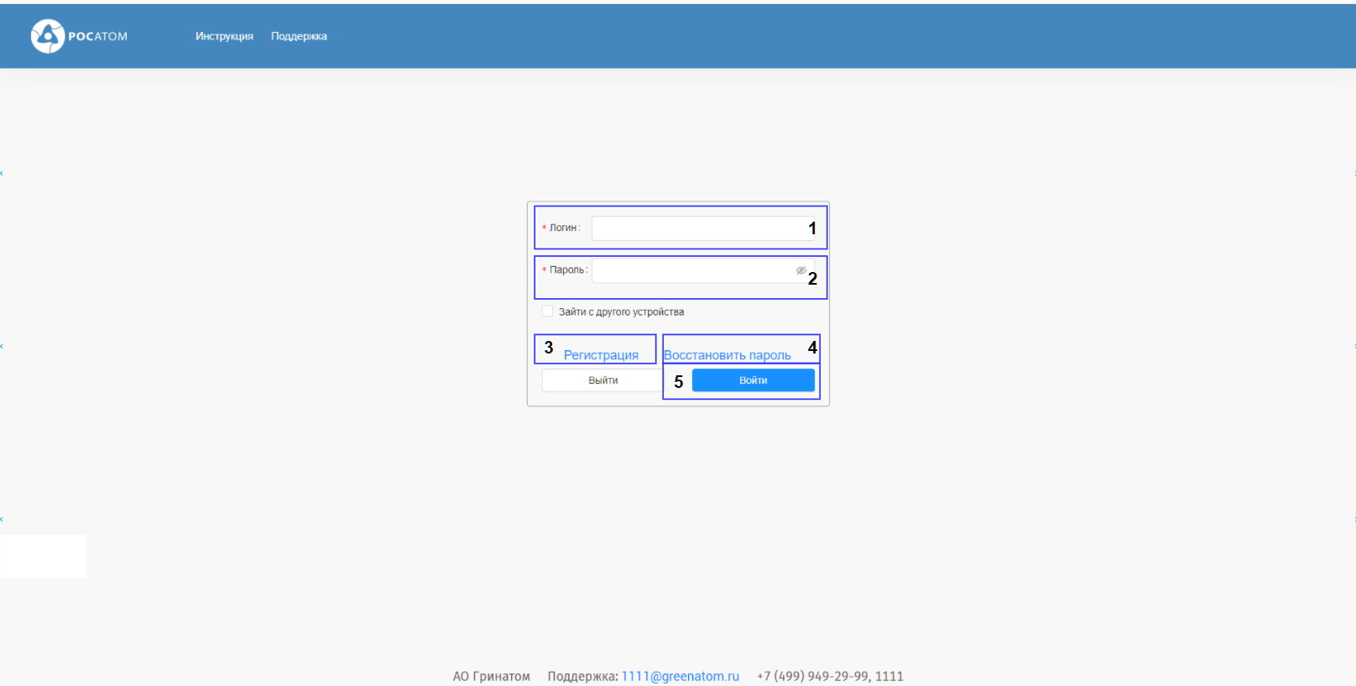
- Введите логин и пароль в соответствующие поля, после чего откроется стартовая страница «Моего Выбора» - окно «Мои опросы» со списком опросов, где:
1 – кнопка для просмотра графика опросов;
2 – кнопка для создания опроса;
3 – панель для работы с опросами;
4 – список опросов;
5 – пагинация.

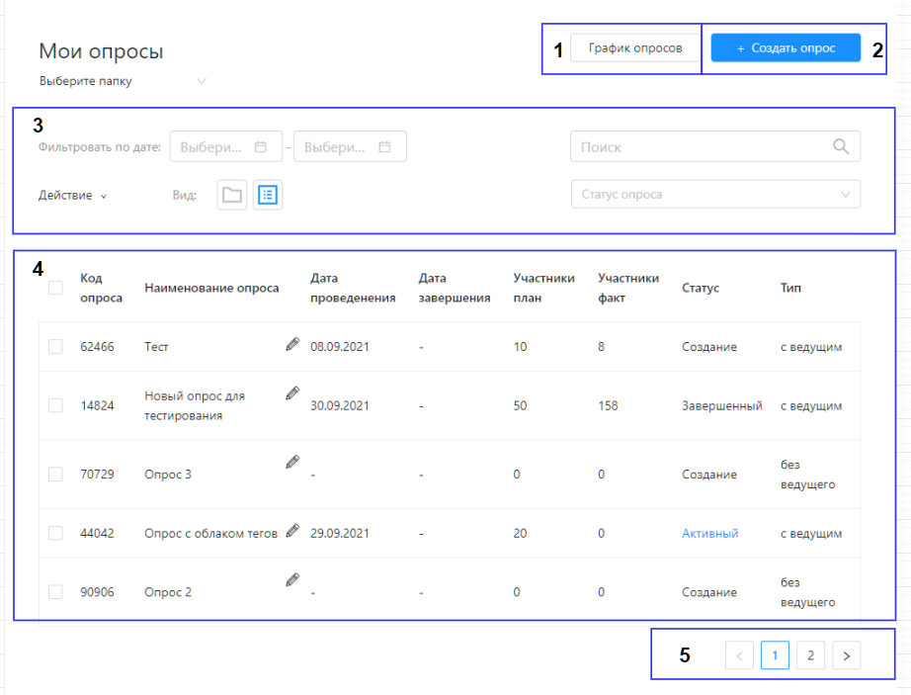
- Нажмите на кнопку «Создать опрос» в верхней части окна. Откроется страница для создания опроса, где:
1 – кнопка «Меню» для перехода в окно «Мои опросы»;
2 – панель инструментов для работы с опросом;
3 – зона добавления вопросов;
4 – зона редактирования вопроса;
5 – зона настройки вопросов (выбор типа вопросов, редактирование, дерево).
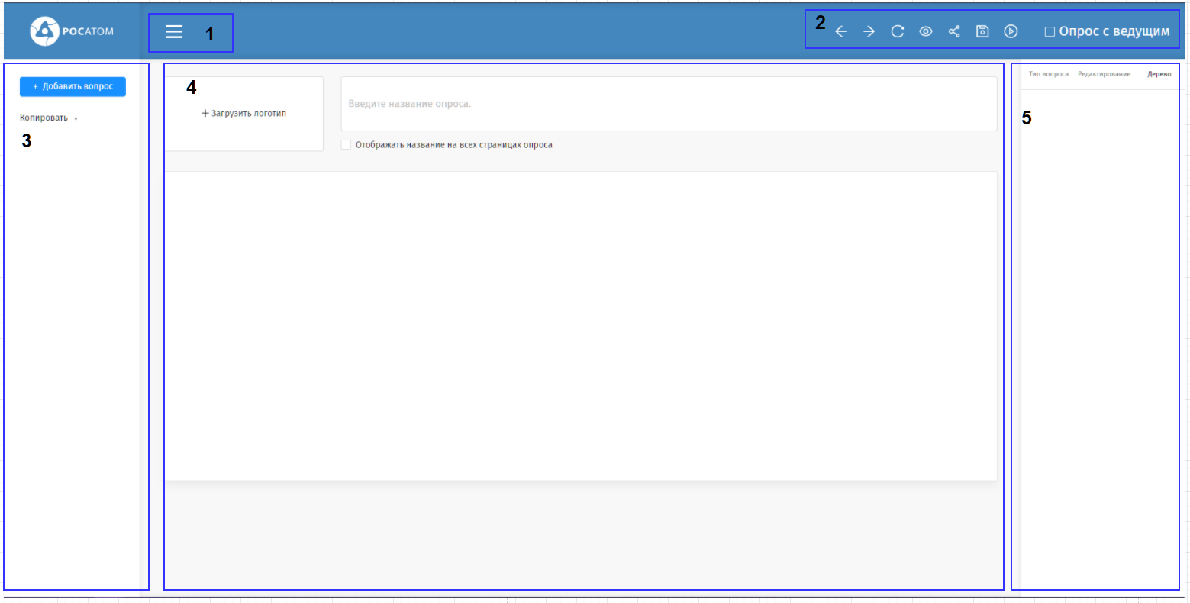
- В верхней части страницы введите название опроса в поле под цифрой 1 и выберите, будет ли это название отображаться на всех страницах опроса, поставив или убрав чек-бокс, в поле под цифрой 2.
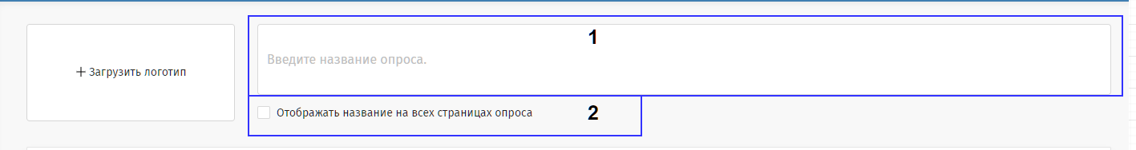
- В верхней части страницы загрузите логотип нажатием на кнопку «Загрузка логотипа».
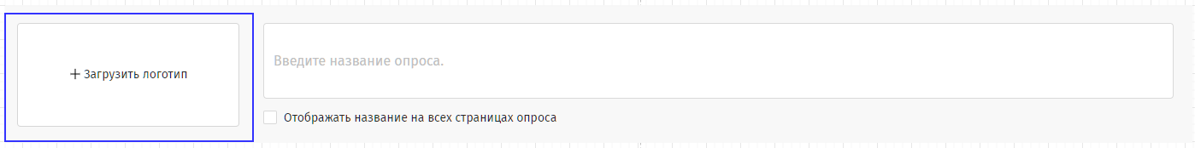
В открывшемся окне выберите нужное изображение и нажмите на кнопку «Открыть». Выбранное изображение отобразиться в соответствующем поле
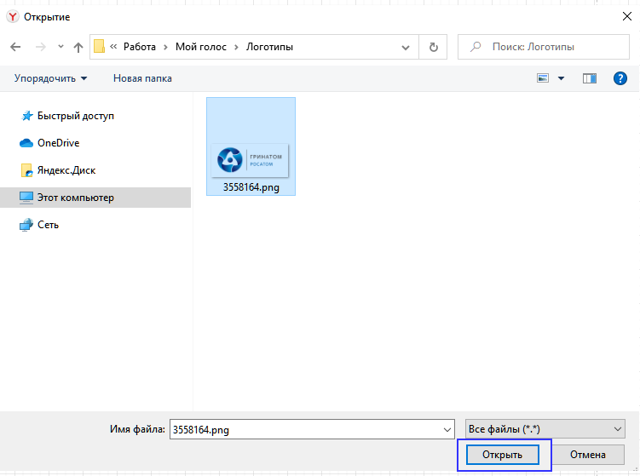
Для удаления добавленного изображения необходимо навести на него и кликнуть на появившийся крестик.
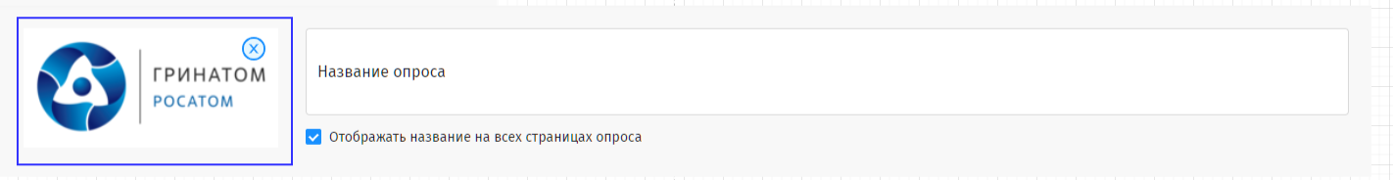
Используя панель инструментов, установите тип опрос: с ведущим или без ведущего.
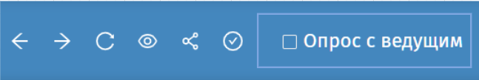
Установите галочку рядом с надписью «Опрос с ведущим», если Вам необходимо провести опрос, контролируя переходы между вопросами и показывая результаты в режиме реального времени.
Не ставьте галочку рядом с надписью «Опрос с ведущим», если Вам необходимо провести опрос для сбора материалов без обсуждения результатов в режиме реального времени.

4.2 Как добавить вопрос
В системе предусмотрены следующие типы вопросов:
-  «Закрытый вопрос» позволяет Докладчику добавить варианты ответа, из которых будет выбирать Голосующий. Также предусмотрена возможность добавить вариант ответа «Другой» для свободного ответа.
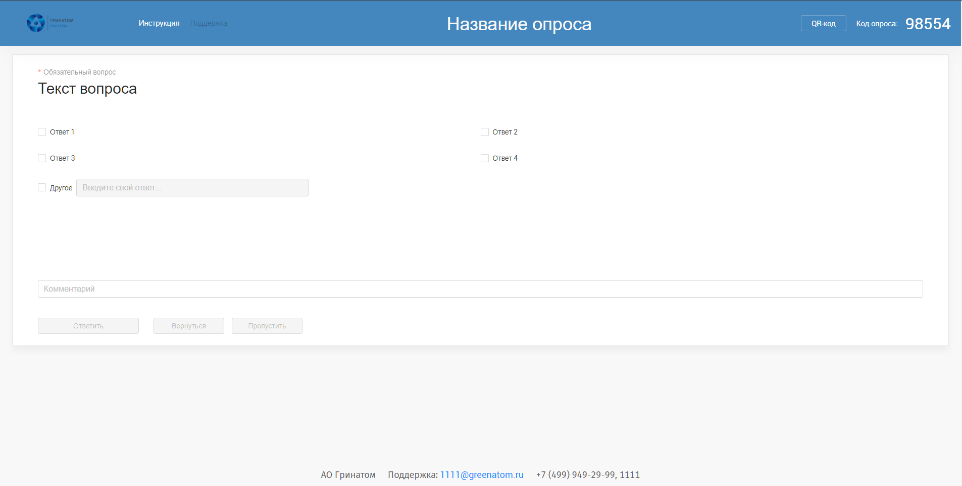
- «Облако тегов» позволяет Докладчику предоставить Голосующему добавлять ответ в свободной форме, что в результате будет собираться в «облако» слов.
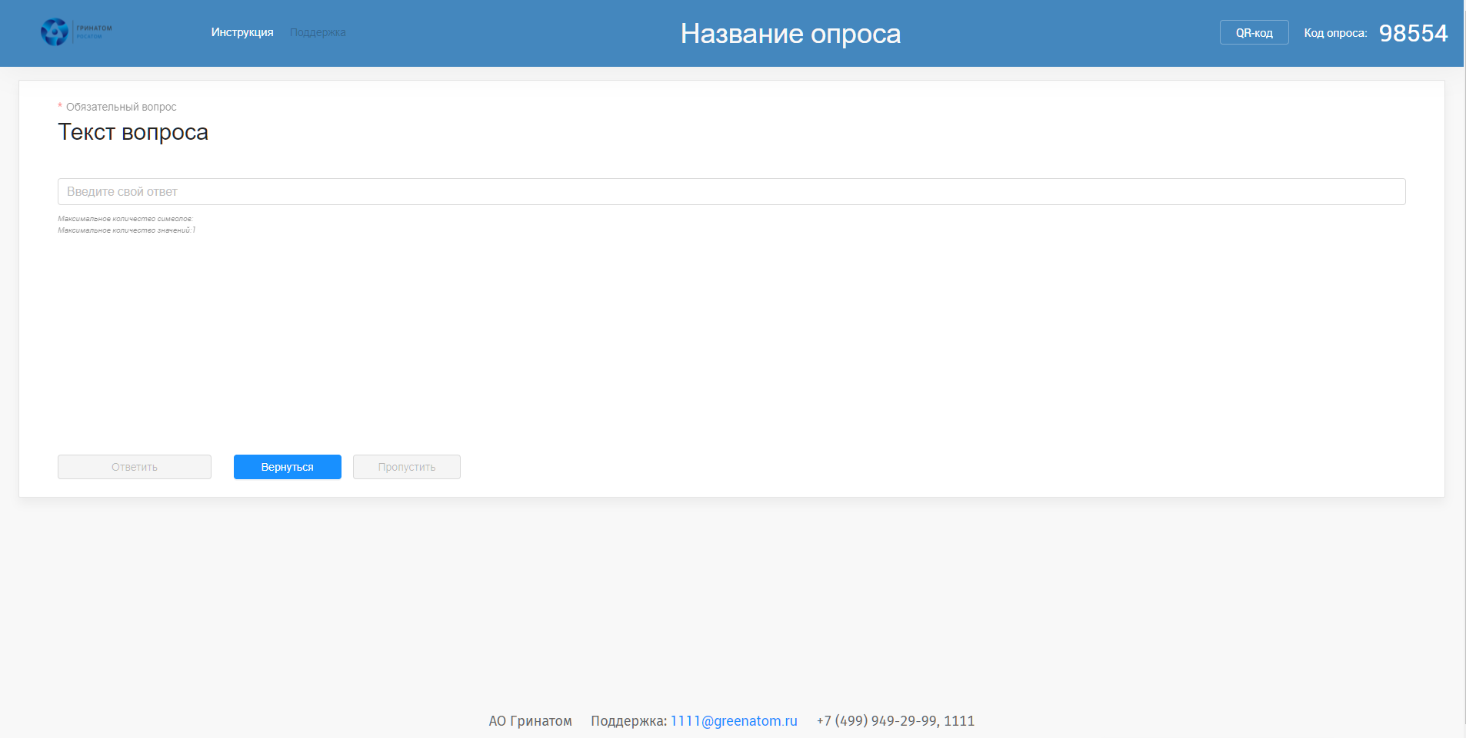
- 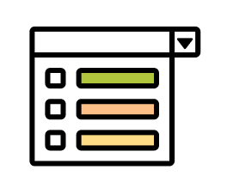 «Выпадающий список» позволяет Докладчику вводить варианты ответа, либо загружать ответы из Excel-файла. Голосующий выбирает ответ из выпадающего списка.
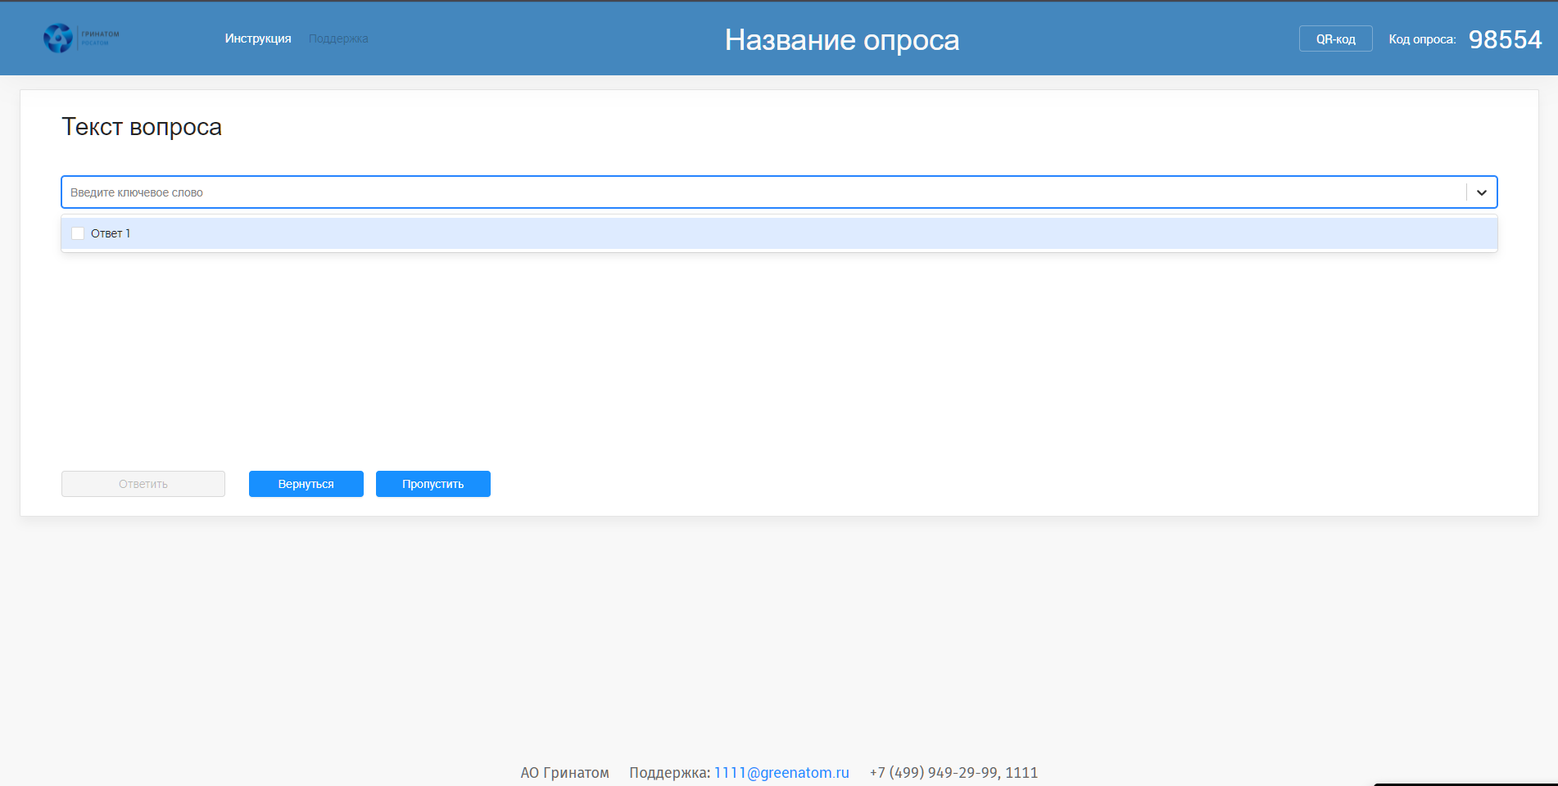
-  «С изображением» позволяет Докладчику добавить варианты ответы в виде изображений.
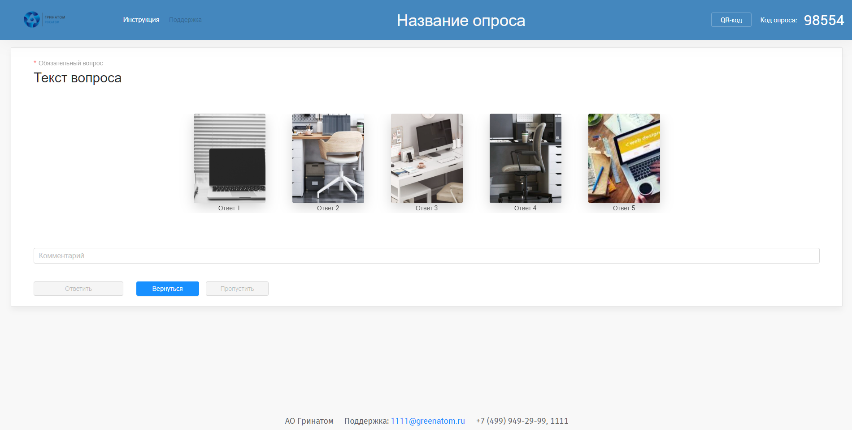
-  «Открытый вопрос» позволяет Докладчику предоставить Голосующему добавлять ответ в свободной форме.
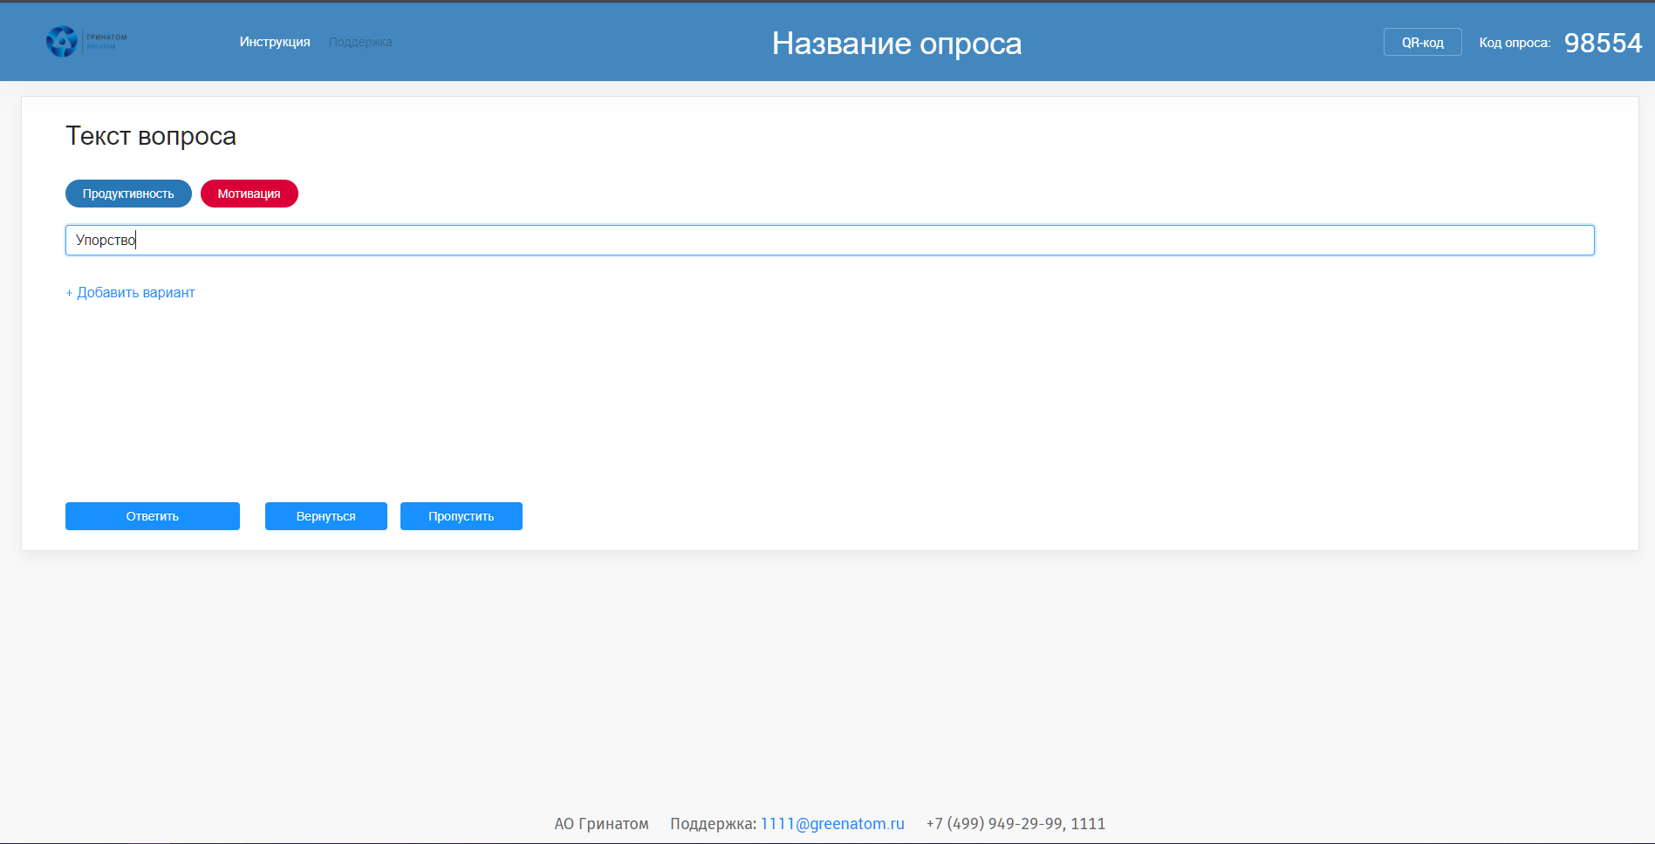
-  «Шкала NPS» позволяет Докладчику измерить лояльность голосующих к теме, рассматриваемой в вопросе. Голосующему предоставляется выбор из 10 вариантов (в виде шкалы), где варианты от 0 до 5 – критическое мнение, от 6 до 8 – нейтральное мнение, 9 и 10 – положительное мнение. Докладчик может ввести дополнительный вопрос, чтобы узнать обоснование конкретного варианта ответа, выбранного Голосующим.
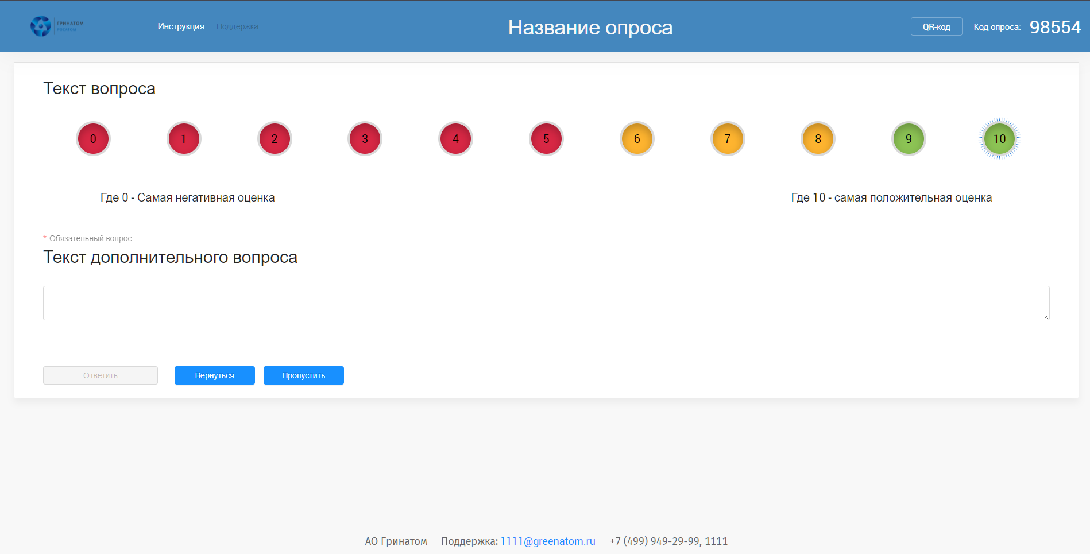
-  «Оценка» позволяет Докладчику оценить объект или любую сущность в рассматриваемом вопросе.
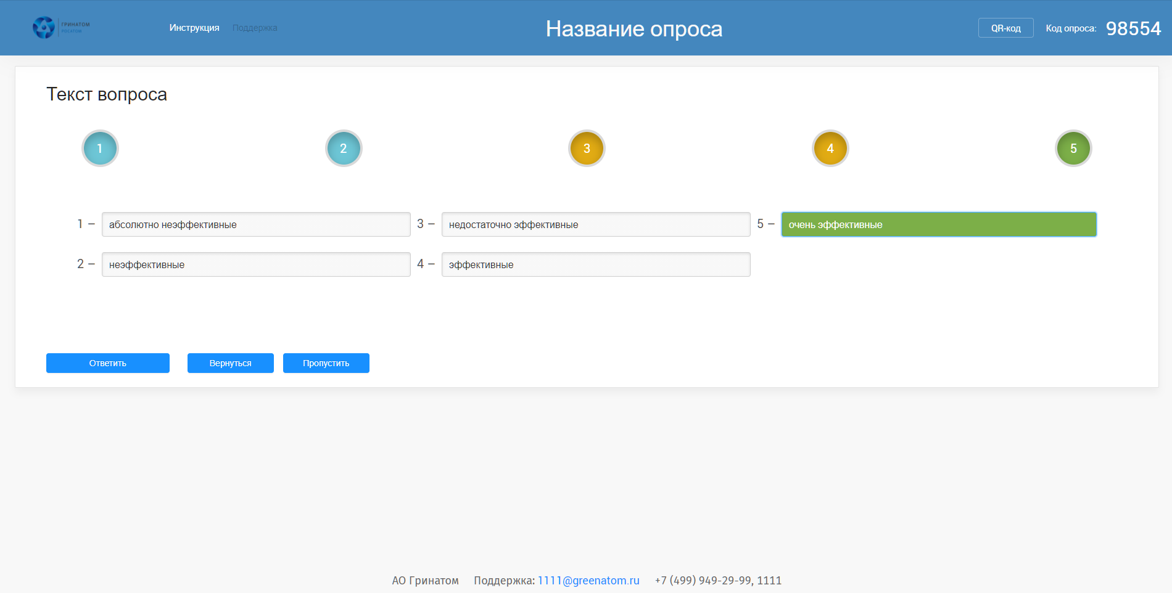
- 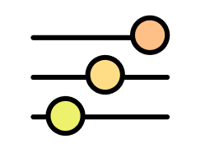 «Ползунок» позволяет Докладчику узнать мнение, отношение Голосующего, используя ползунок.
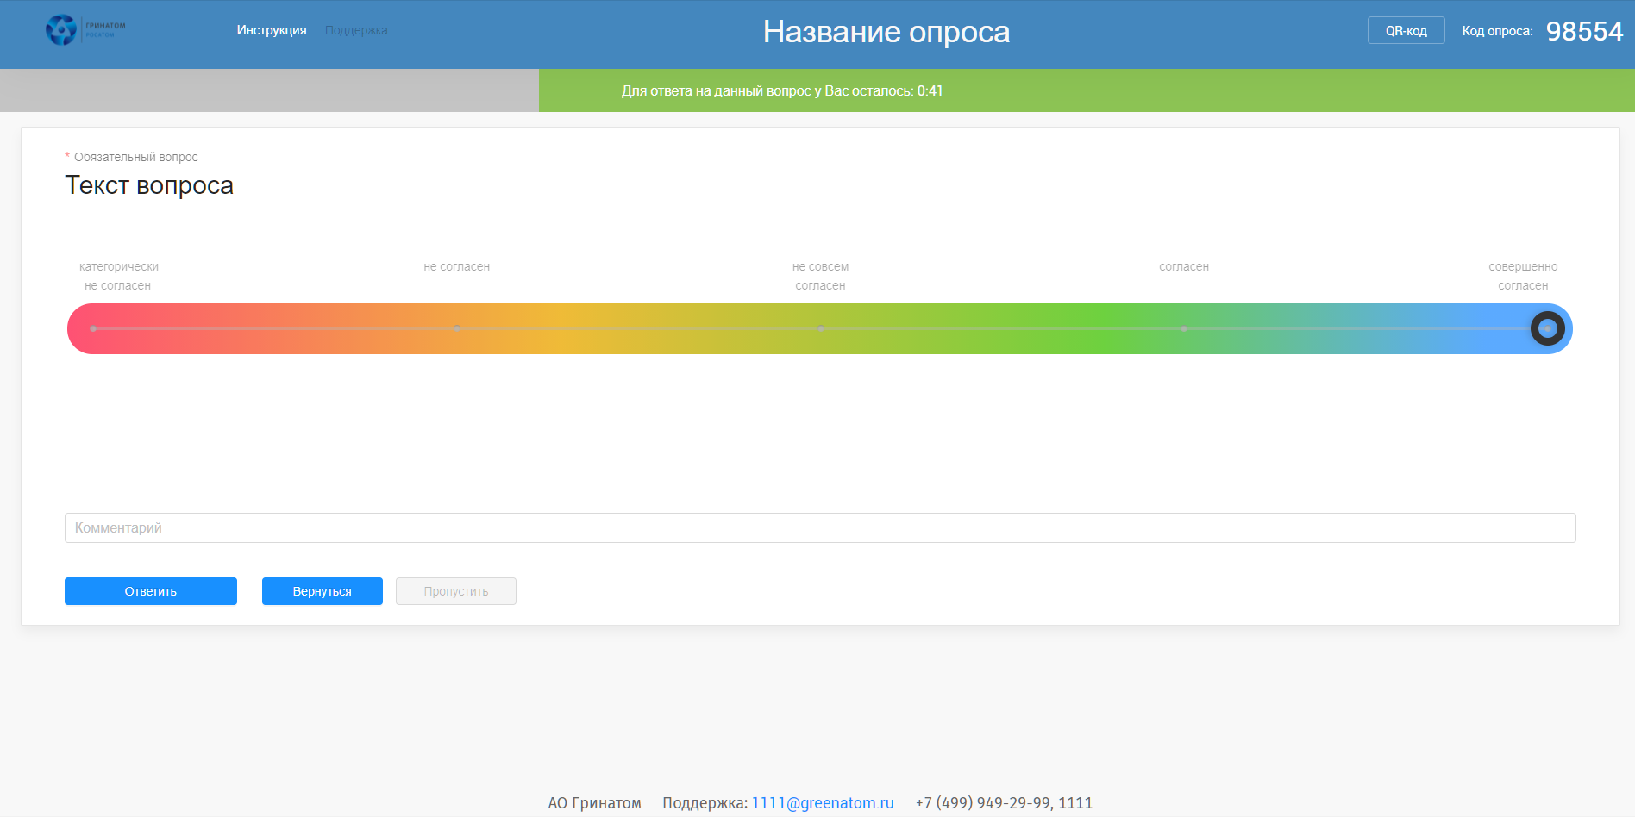
Для добавления вопроса в опрос:
- Зайдите в систему по ссылке https://gls.rosatom.ru/login. Авторизуйтесь.
- Создайте опрос (пункт 4.1) или откройте имеющийся.
- На странице редактирования опроса в левой панели нажмите кнопку «Добавить вопрос».
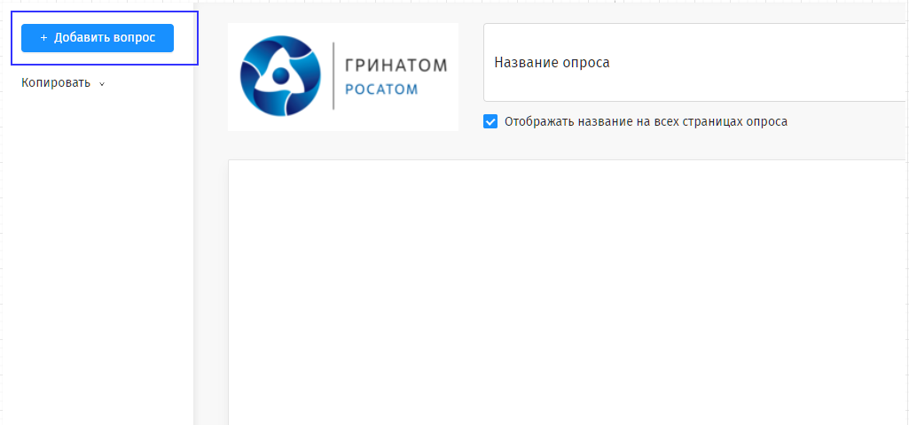
После чего добавится слайд с вопросом под цифрой 1 и откроется панель для добавления типа вопроса под цифрой 2.
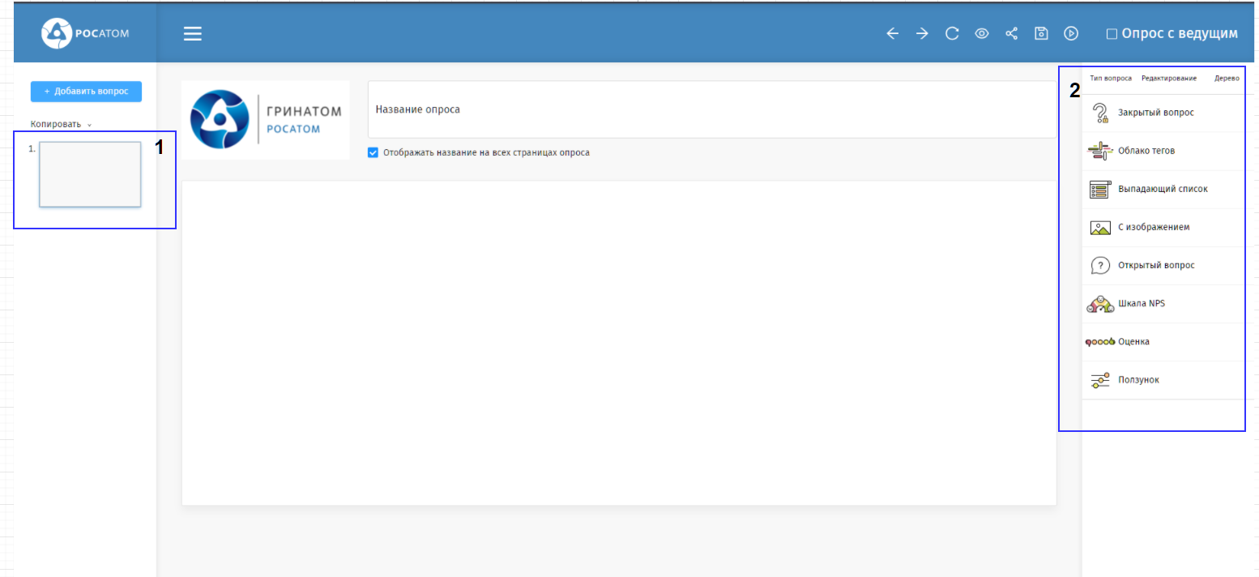
- Выберите тип вопроса, щелкнув на иконку или название вопроса на правой панели «Тип вопроса».

4.2.1 Добавление закрытого типа вопроса в опросе
Для добавления вопроса закрытого типа сделайте следующее:
- Авторизуйтесь в системе по ссылке https://gls.rosatom.ru/login, после чего откроется стартовая страница «Моего Выбора» со списком опросов. Смотрите пункт 4.2.
- Для добавления в опрос вопроса закрытого типа на панели «Редактирования вопроса» во вкладке «Тип вопроса» кликните на иконку с этим вопросом или по названию вопроса.
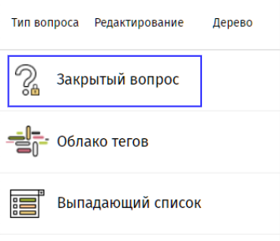
- Отобразится страница, разделённая на три зоны:
- – зона добавления вопросов;
- – зона редактирования вопроса;
- – зона настройки вопроса.
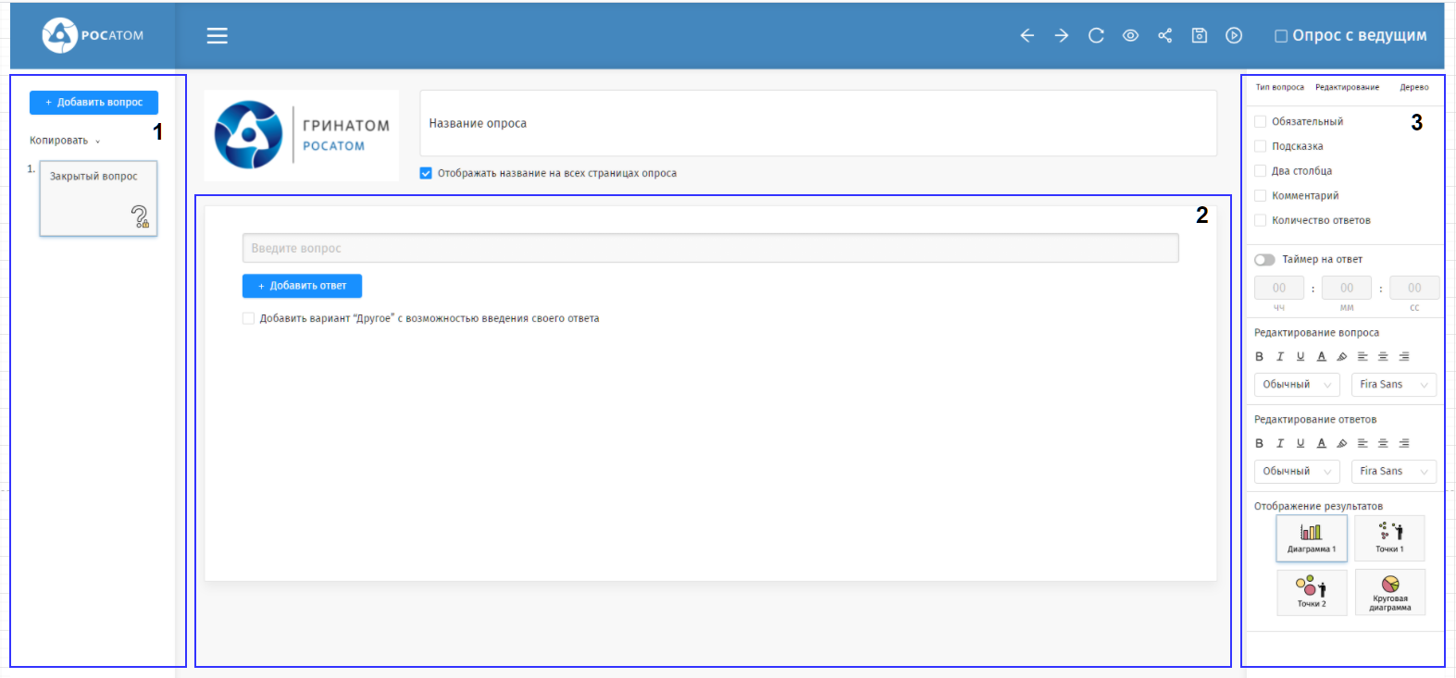Введите текст вопроса в поле под цифрой 1. Введенный текст вопроса также отобразится на слайде с данным вопросом в зоне добавления вопросов, что показано под цифрой 2.
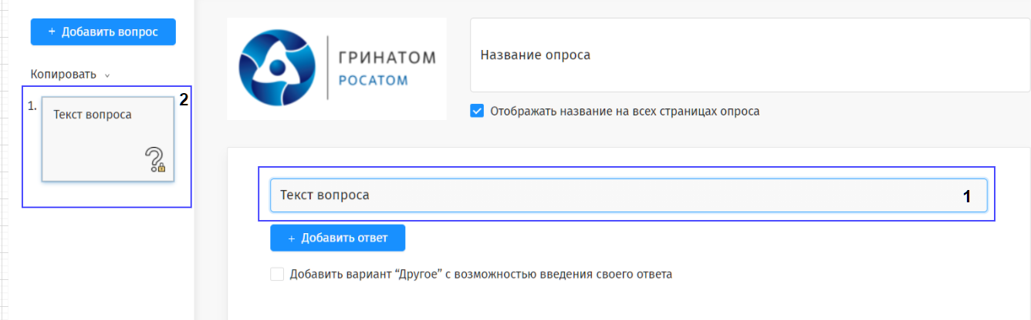
- Для добавления текстовых полей для ответов нажмите на кнопку «Добавить ответ».
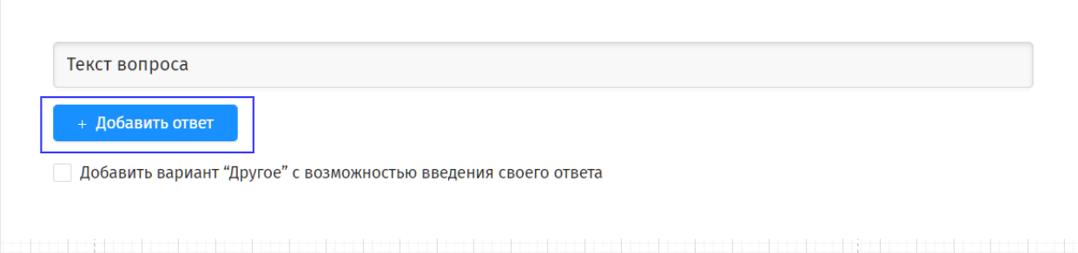
В появившемся поле введите текст первого ответа. Таким образом можно добавить необходимое количество ответов к данному вопросу. Для удаления ответа кликните на крестик в правой части поля.
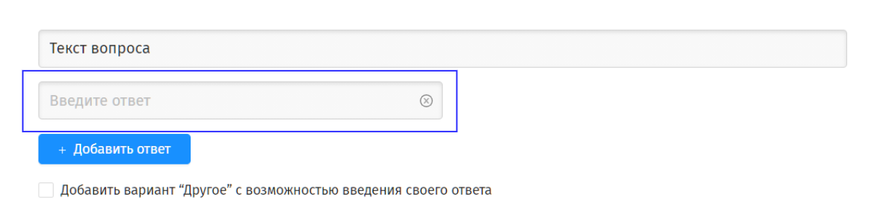
- В ответы к закрытому типу вопроса можно добавить ответ в виде «Другое», поставив чек-бокс. После чего у голосующего будет возможность ввести свой ответ на вопрос.
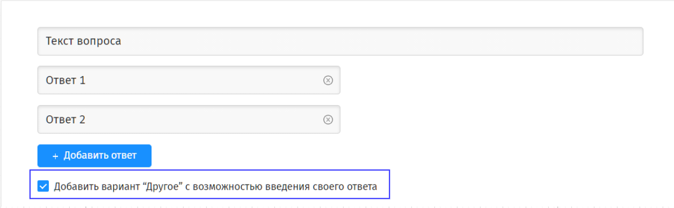
- Для настройки вопроса выберите нужные параметры, расположенные в зоне настройки вопроса во вкладке «Редактирование»:
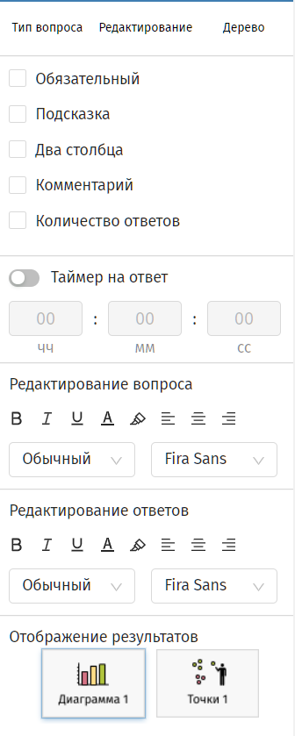
- чек-бокс «Обязательный» устанавливает обязательность ответа на данный вопрос, голосующий не сможет его пропустить, не ответив;
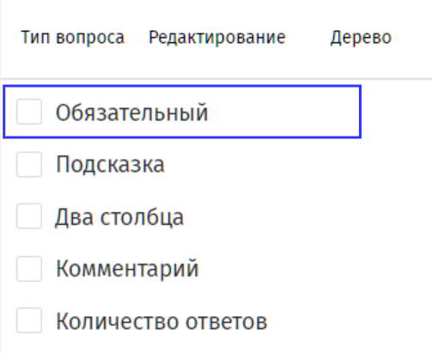
После чего обязательный вопрос пометится красной звездочкой;
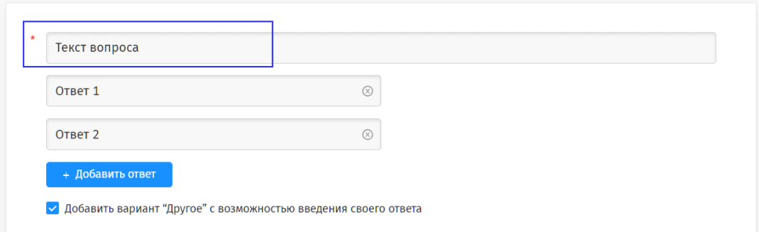
- чек-бокс «Подсказка» добавляет текстовое поле ниже вопроса, в котором можно ввести подсказку для голосующих.
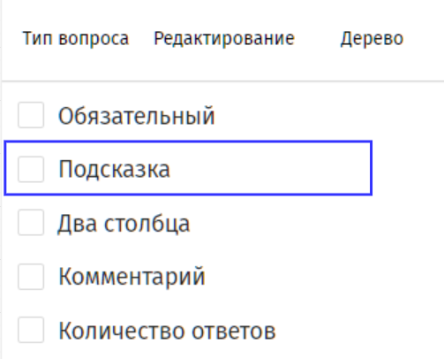
Можно ввести свой текст или оставить тот, что предложен по умолчанию;
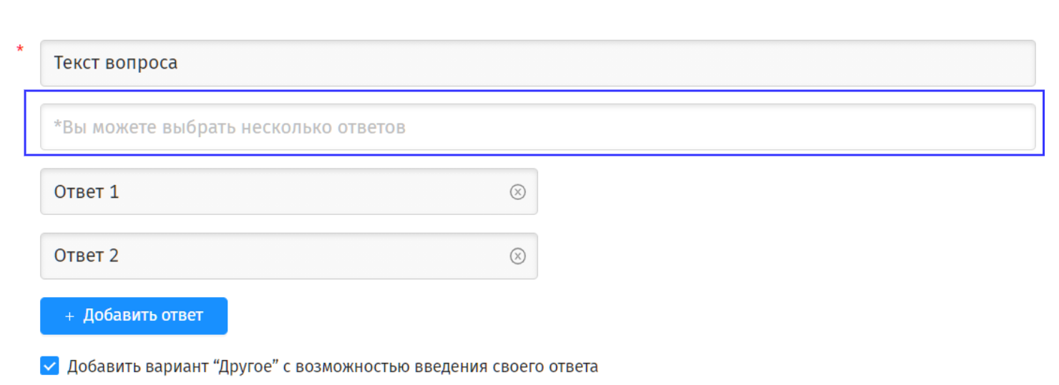
- чек-бокс «Два столбца» разместит текстовые поля с ответами в два столбца;
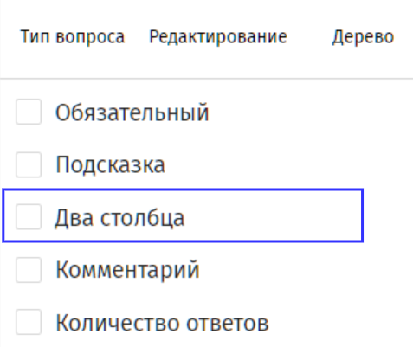
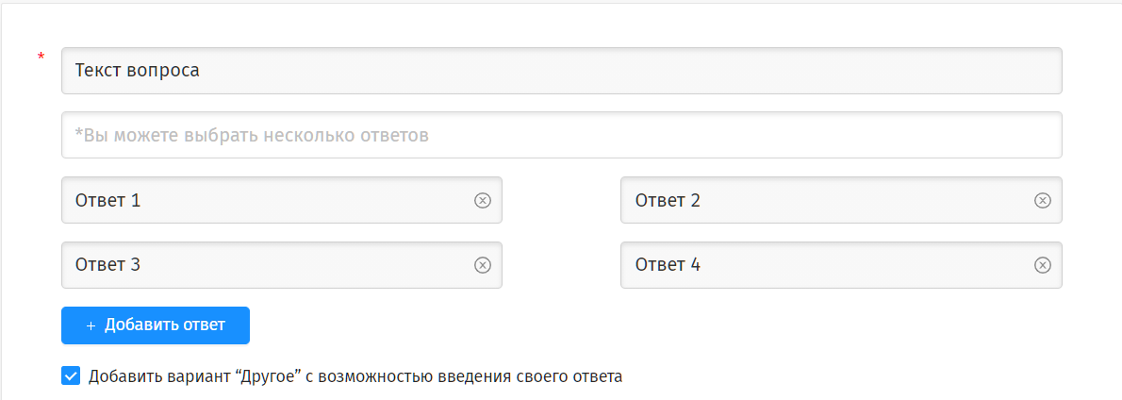
- чек-бокс «Комментарий» добавляет текстовое поле для ввода комментария к вопросу со стороны голосующего; комментарий можно сделать обязательным, что не позволит голосующему пропустить данный вопрос без ввода комментария;
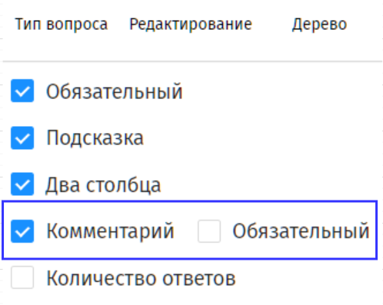
обязательный комментарий пометится красной звездочкой.
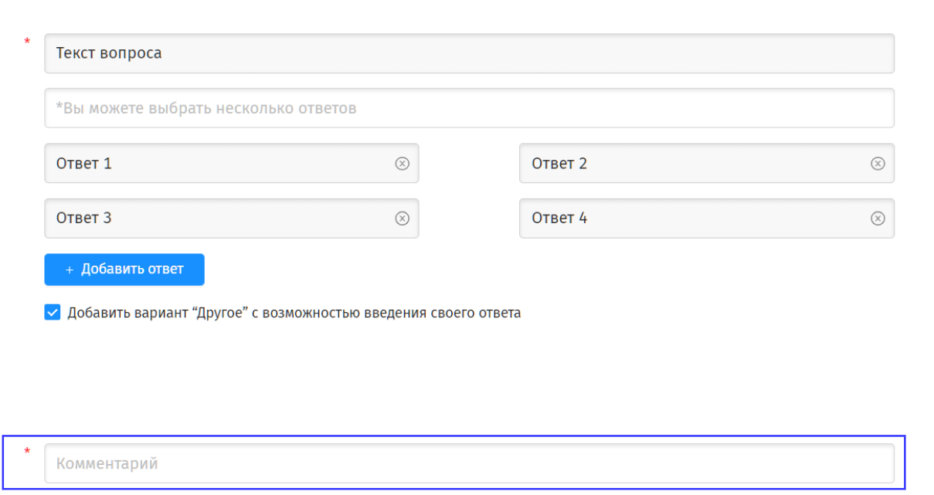
- чек-бокс «Количество ответов» позволяет установить ограничение на количество ответов от голосующего посредством ввода значения в поле, которое появляется при активации чек-бокса.
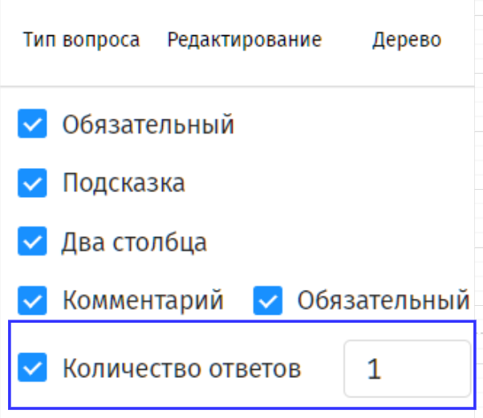
- таймер на ответ устанавливает ограничение по времени на ответ голосующего. При нажатии на кнопку (1) станут доступны поля для ввода (2), куда можно ввести часы, минуты и секунды.
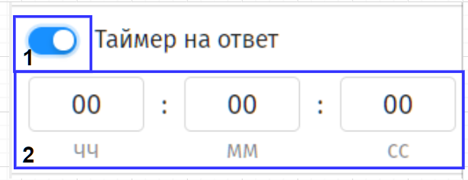
- для отображения результатов к данному вопросу выберите нужную форму:
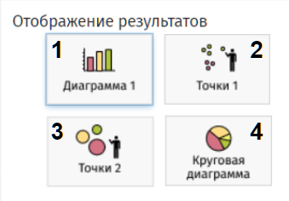
1 – «Диаграмма 1» отображает результаты в виде вертикальной диаграммы;
2 – «Точки 1» отображают результаты в виде точек, количество точек соответствует количеству данных ответов от голосующих;
3 – «Точки 2» отображают результаты в виде точек: размер точек соответствует количеству голосов, данных на ответ;
4 – «Круговая диаграмма» отобразит результаты в виде круговой диаграммы.

4.2.2 Добавление вопроса с облаком тегов в опросе
Для добавления вопроса с облаком тегов сделайте следующее:
- Авторизуйтесь в системе по ссылке https://gls.rosatom.ru/login, после чего откроется стартовая страница «Моего Выбора» со списком опросов. Смотрите пункт 4.2.
- Для добавления в опрос вопроса с облаком тегов на панели «Редактирования вопроса» во вкладке «Тип вопроса» кликните на иконку с этим вопросом или по названию вопроса.
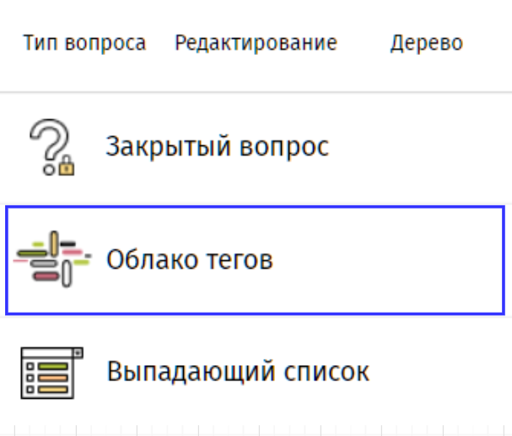
- Отобразится страница, разделенная на три зоны:
1 – зона добавления вопросов;
2 – зона редактирования вопроса;
3 – зона настройки вопроса.
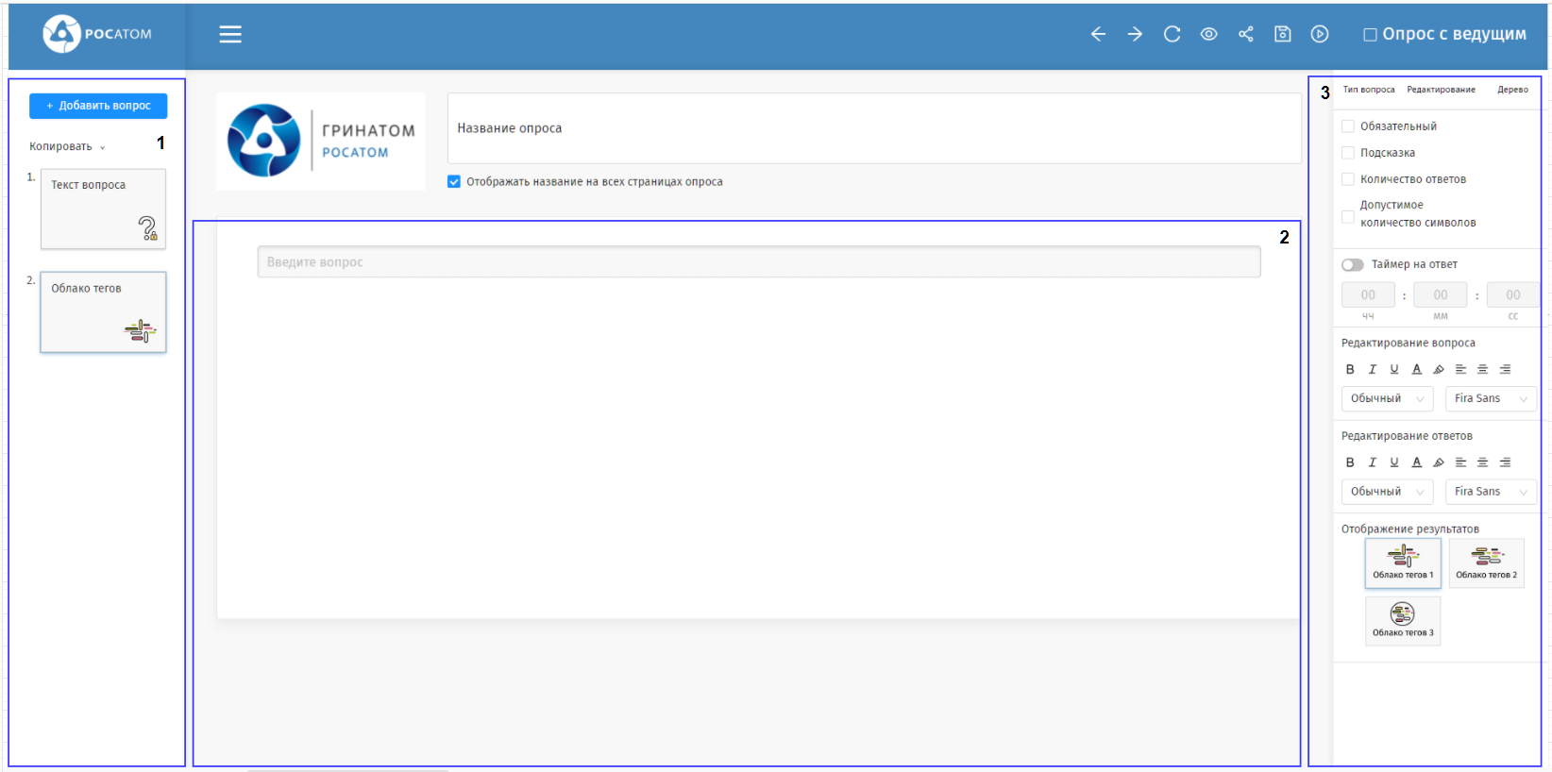
Введите текст вопроса в поле под цифрой 1. Введенный текст вопроса также отобразится на слайде с данным вопросом в зоне добавления вопросов, что показано под цифрой 2.
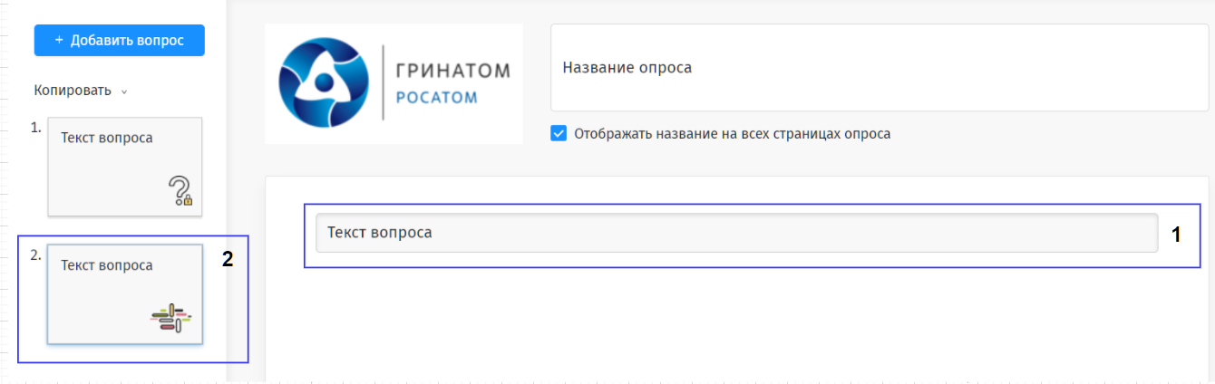

- Для настройки вопроса выберите нужные параметры, расположенные в зоне настройки вопроса во вкладке «Редактирование»:
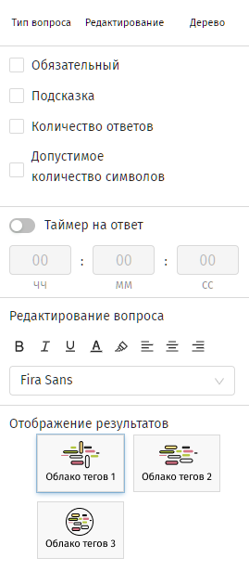
- чек-бокс «Обязательный» устанавливает обязательность ответа на данный вопрос, голосующий не сможет его пропустить, не ответив;
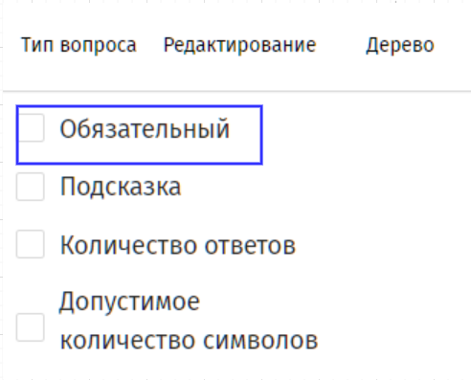
обязательный вопрос пометится красной звездочкой;
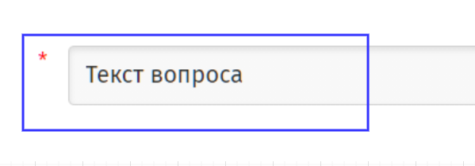
- чек-бокс «Подсказка» добавляет текстовое поле ниже вопроса, в котором можно ввести подсказку для голосующих.
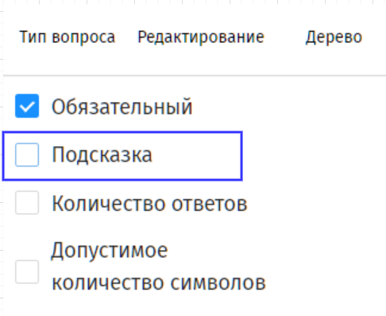
Можно ввести свой текст или оставить тот, что предложен по умолчанию;
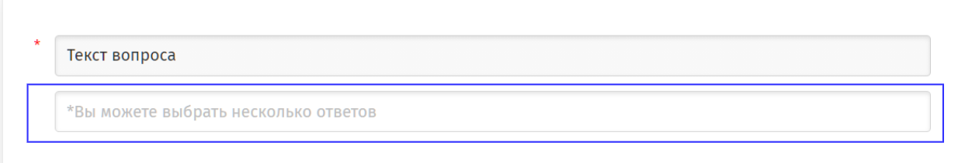
- чек-бокс «Количество ответов» позволит задать ограничение на количество ответов к данному вопросу посредством ввода значения в числовое поле рядом;
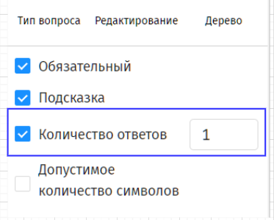
- чек-бокс «Допустимое количество символов» позволит ввести ограничение на количество символов в ответе голосующего посредством ввода значения в числовое поле рядом;
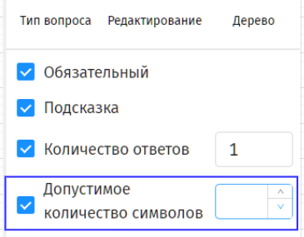
- таймер на ответ устанавливает ограничение по времени на ответ голосующего. При нажатии на кнопку (1) станут доступны поля для ввода (2), куда можно ввести часы, минуты и секунды.
- Для отображения результатов к данному вопросу выберите нужную форму:
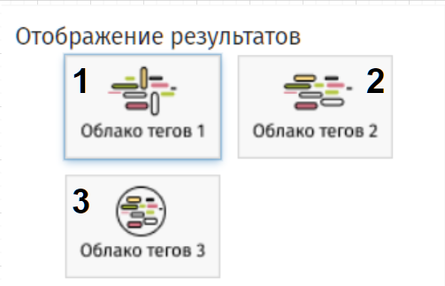
1 – «Облако тегов 1» отображает результаты в виде слов в горизонтальном и вертикальном положении;
2 – «Облако тегов 2» отображает результаты в виде слов только в горизонтальном положении;
3 – «Облако тегов 3» отображает результаты в виде анимированного шара со словами.

4.2.3 Добавление вопроса с выпадающим списком в опросе
Для добавления вопроса с выпадающим списком сделайте следующее:
- Авторизуйтесь в системе по ссылке https://gls.rosatom.ru/login, после чего откроется стартовая страница «Моего Выбора» со списком опросов. Смотрите пункт 4.2.
- Для добавления в опрос вопроса с выпадающим списком на панели «Редактирования вопроса» во вкладке «Тип вопроса» кликните на иконку с этим вопросом или по названию вопроса.
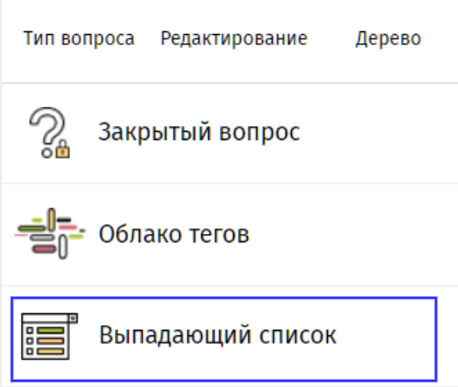
- Отобразится страница, разделенная на три зоны:
1 – зона добавления вопросов;
2 – зона редактирования вопроса;
3 – зона настройки вопроса.
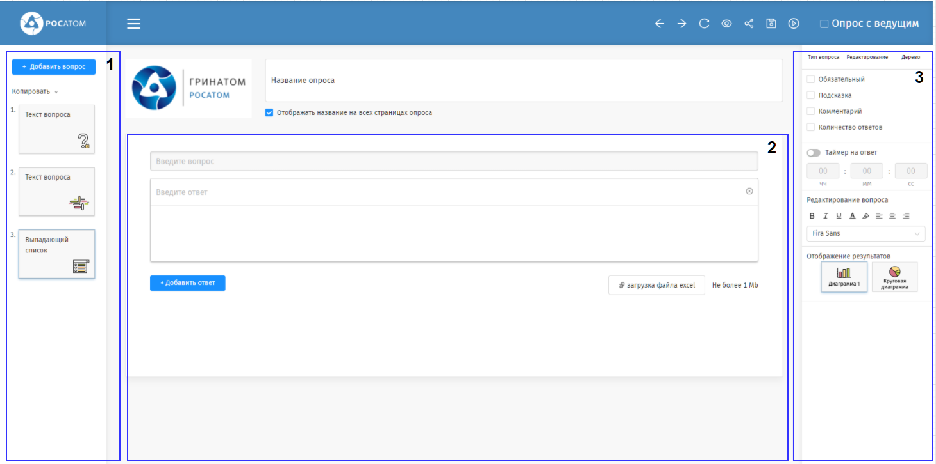
Введите текст вопроса в поле под цифрой 1. Введенный текст вопроса также отобразится на слайде с данным вопросом в зоне добавления вопросов, что показано под цифрой 2.
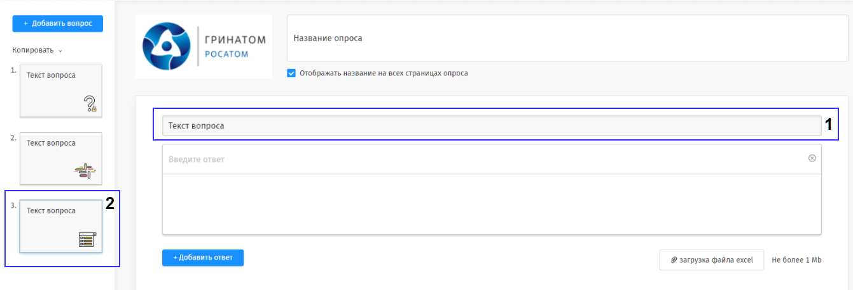
- Добавьте ответы одним из предложенных способов:
  - В текстовое поле для ввода ответа введите нужный текст ответа.
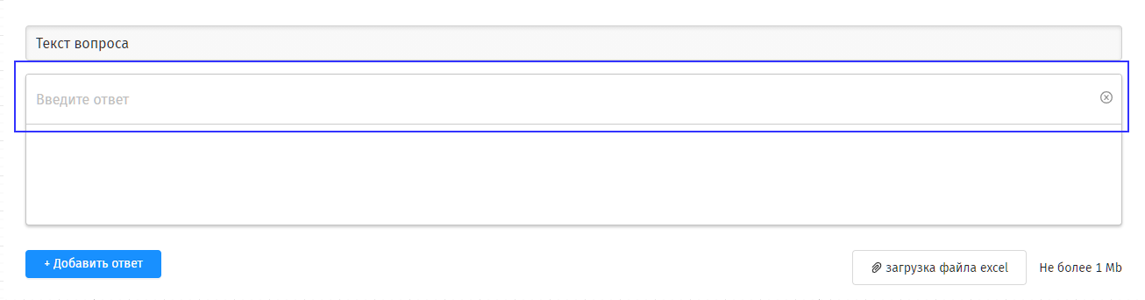
Для добавления текстовых полей для ответов нажмите на кнопку «Добавить ответ».
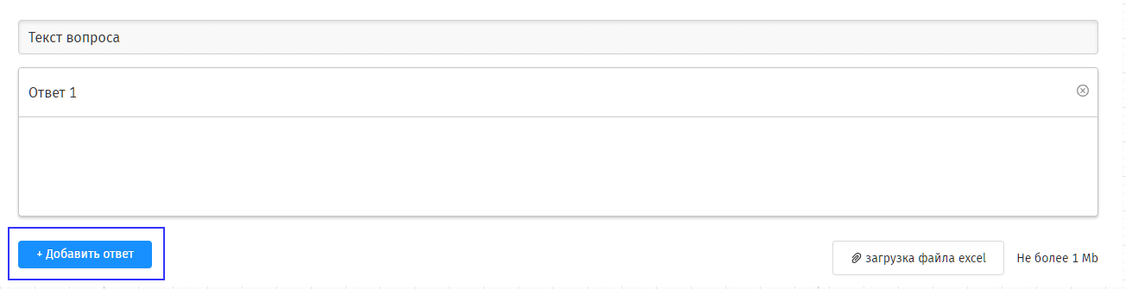
Новое поле для ввода ответа появится внизу списка.
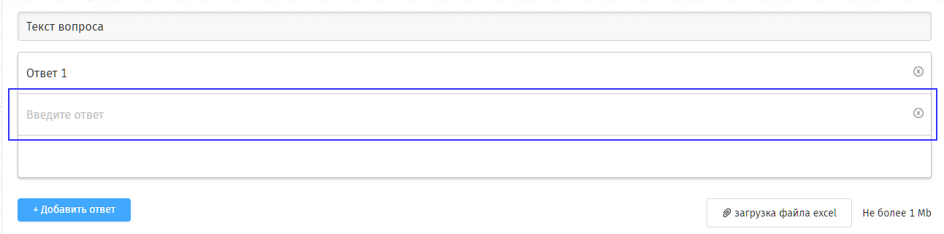
Таким образом можно добавить нужное количество ответов. Для того, чтобы удалить ответ, необходимо нажать на крестик в правой части поля с ответом.
  - Добавьте ответы из excel-файла посредством клика на кнопку «Загрузка файла excel». Обратите внимание на подсказку, которая появляется при наведении на кнопку «Загрузка файла excel»: ответы загружаются с 1 столбца 1 строки.
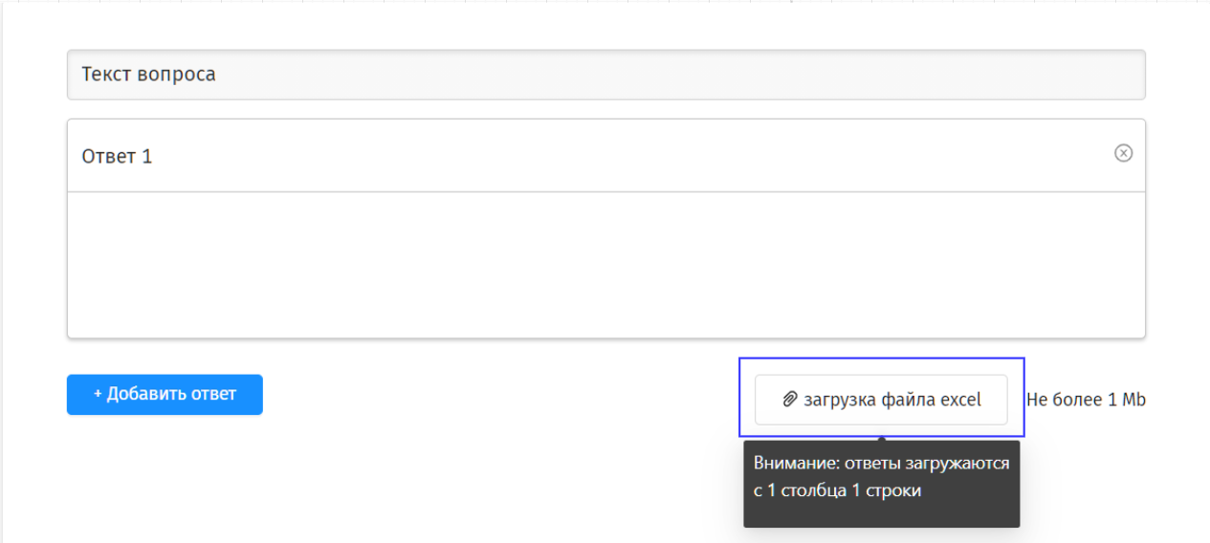
В открывшемся окне выбрать файл, из которого нужно вставить ответы, и нажмите «ОК». Файл не должен превышать размер в 1 Мб.
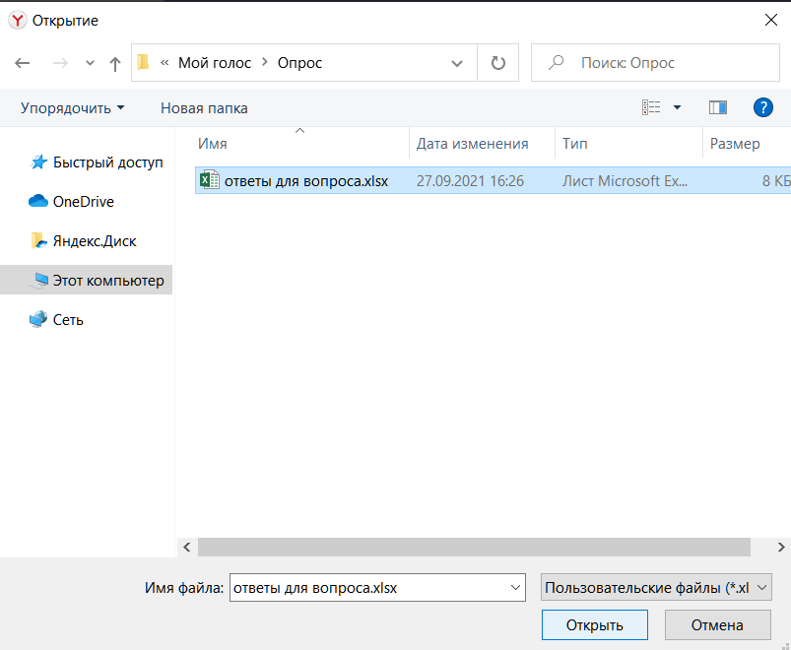
Ответы из файла добавятся ниже. Для просмотра всех ответов используйте скролл в правой части поля.
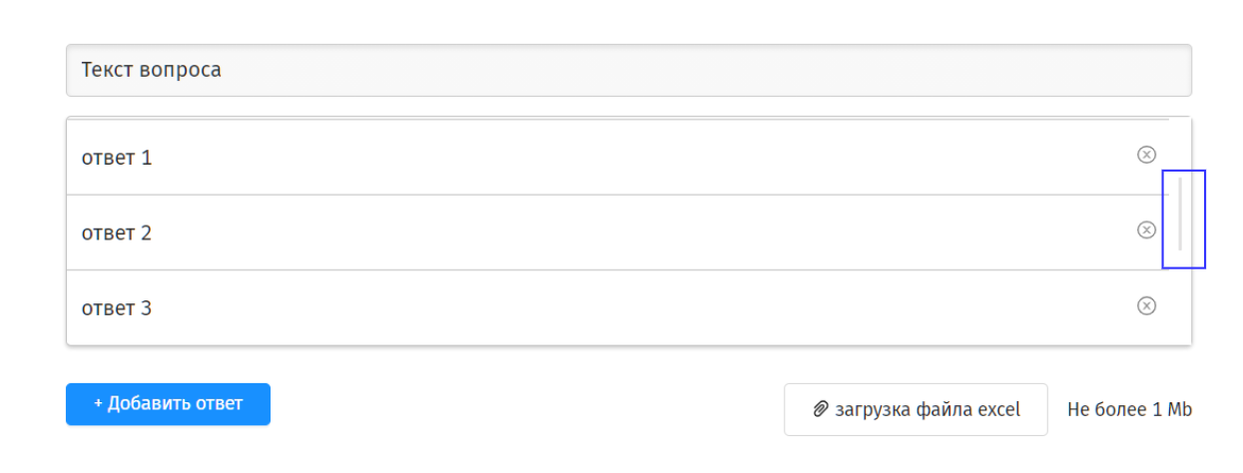
- Для настройки вопроса выберите нужные параметры, расположенные в зоне настройки вопроса во вкладке «Редактирование»:
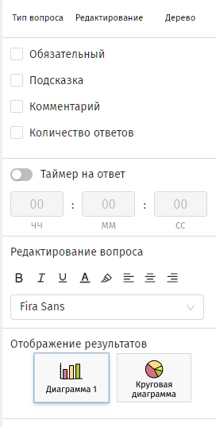
- чек-бокс «Обязательный» устанавливает обязательность ответа на данный вопрос, голосующий не сможет его пропустить, не ответив; обязательный вопрос пометится красной звездочкой (аналогично пункту 4.2.1 (6));
- чек-бокс «Подсказка» добавляет текстовое поле ниже вопроса, в котором можно ввести подсказку для голосующих. Можно ввести свой текст или оставить тот, что предложен по умолчанию (аналогично пункту 4.2.1 (6));
- чек-бокс «Комментарий» добавляет текстовое поле для ввода комментария к вопросу со стороны голосующего; комментарий можно сделать обязательным, что не позволит голосующему пропустить данный вопрос без ввода комментария; обязательный комментарий пометится красной звездочкой (аналогично пункту 4.2.1 (6));
- чек-бокс «Количество ответов» позволит задать ограничение на количество ответов к данному вопросу посредством ввода значения в числовое поле рядом (аналогично пункту 4.2.1 (6));
- таймер на ответ устанавливает ограничение по времени на ответ голосующего (аналогично пункту 4.2.1 (6));
- для отображения результатов к данному вопросу выберите нужную форму:
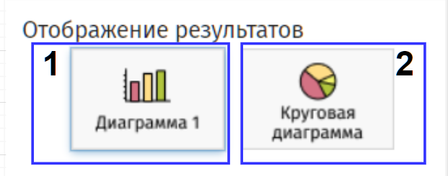
1 – «Диаграмма 1» отображает результаты в виде вертикальной диаграммы;
2 – «Круговая диаграмма» отобразит результаты в виде круговой диаграммы.

4.2.4 Добавление вопроса с изображением в опросе
Для добавления вопроса с изображением Докладчику сделайте следующее:
- Авторизуйтесь в системе по ссылке https://gls.rosatom.ru/login, после чего откроется стартовая страница «Моего Выбора» со списком опросов. Смотрите пункт 4.2.
- Для добавления в опрос вопроса с изображением на панели «Редактирования вопроса» во вкладке «Тип вопроса» кликните на иконку с этим вопросом или по названию вопроса.
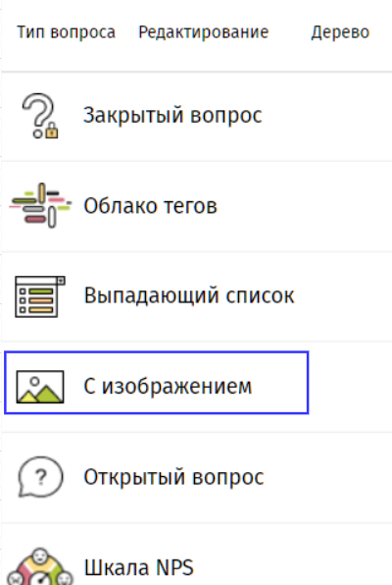
- Отобразится страница, разделенная на три зоны:
1 – зона добавления вопросов;
2 – зона редактирования вопроса;
3 – зона настройки вопроса.
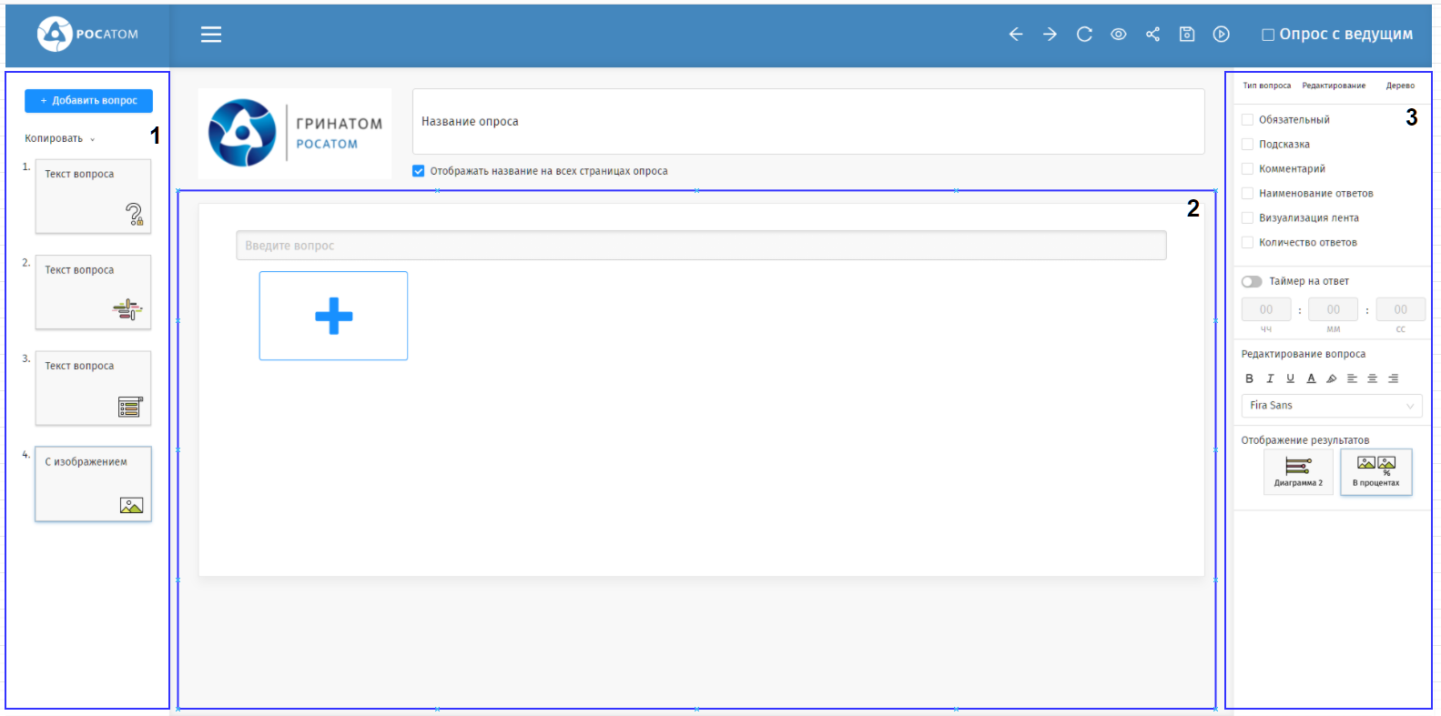
Введите текст вопроса в поле под цифрой 1. Введенный текст вопроса также отобразится на слайде с данным вопросом в зоне добавления вопросов, что показано под цифрой 2.
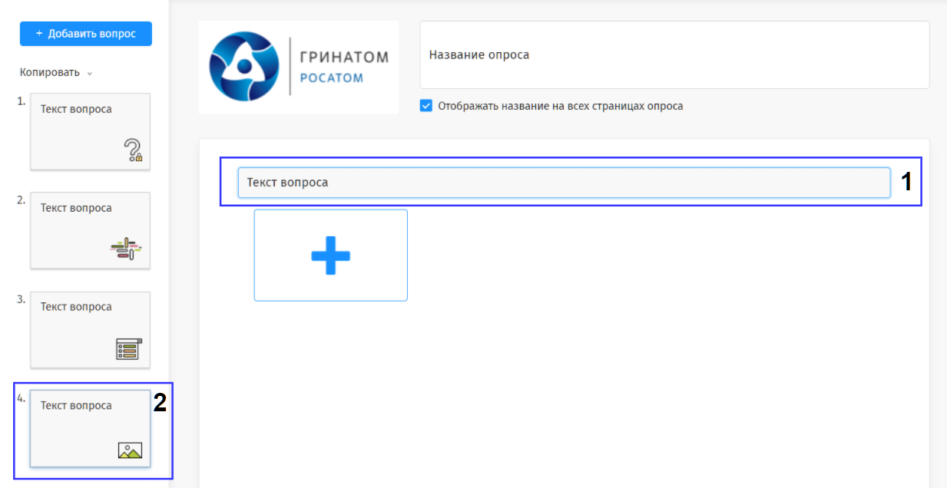
- Для добавления ответов к вопросу нажмите на кнопку в виде синего «Плюса».
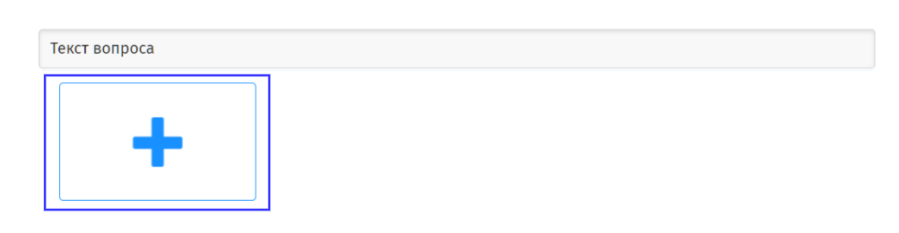
После чего откроется поле для загрузки изображения. Загрузите изображение кликом по кнопке «Загрузка изображения» (размер не должен превышать 1 Мб).
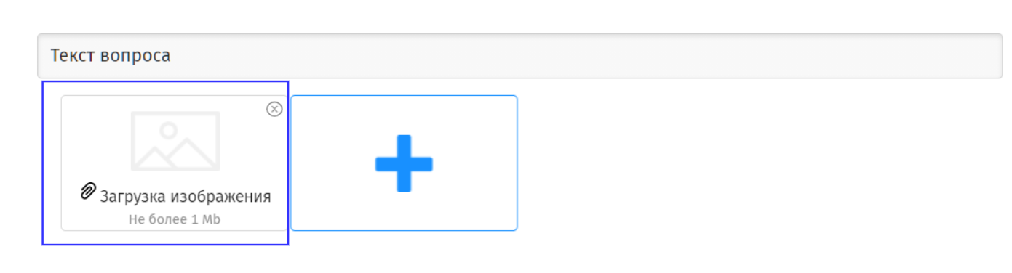
В открывшемся окне выберите изображение и нажмите «Открыть».
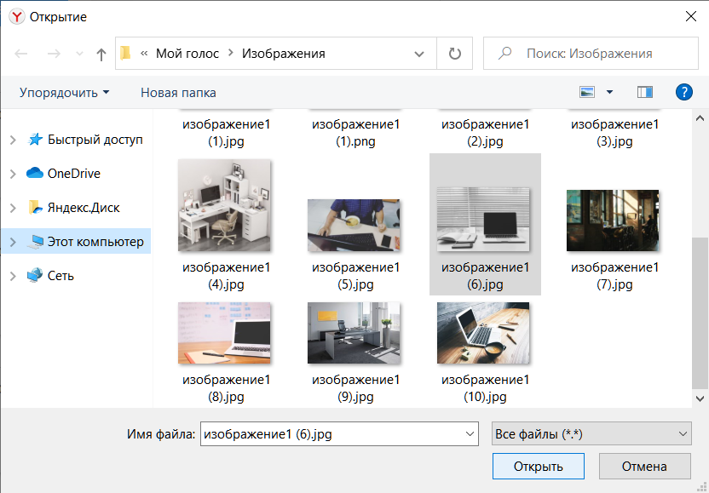
После чего откроется окно для форматирования изображения, где:
1 – поле для изменения отображения изображения. Для этого необходимо зажать левую кнопку мыши в данной области и потянуть изображение влево/вправо;
2 – ползунок для изменения масштаба изображения. При перемещении влево/вправо изменится масштаб изображения. Внимание: нельзя сделать масштаб меньше исходного.
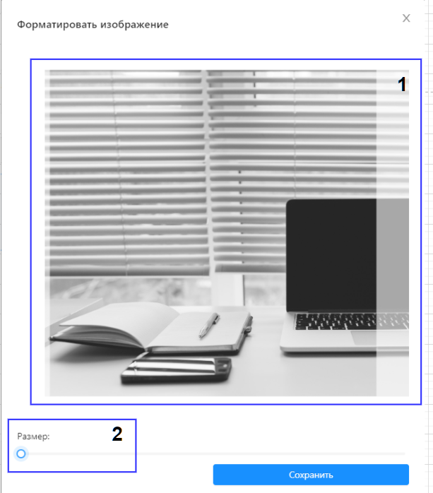
При завершении форматирования изображения нажмите на кнопку «Сохранить».
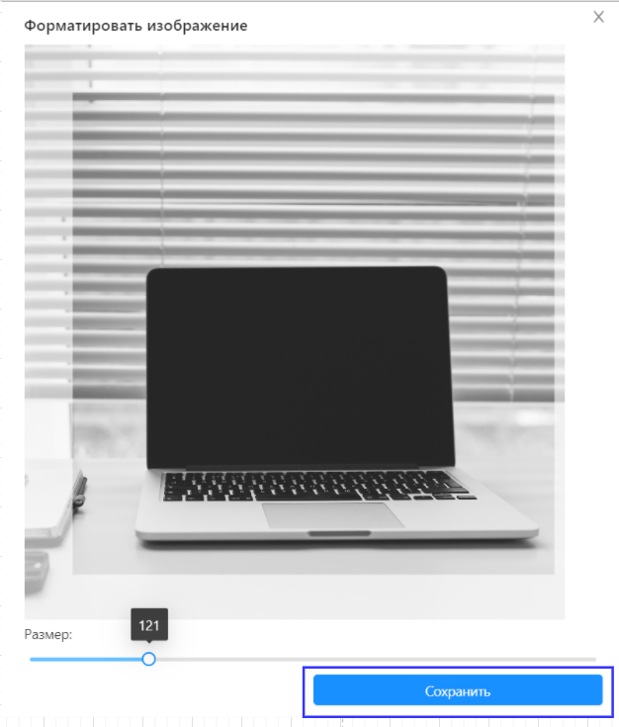
Добавленное изображение отобразится в поле для ответа. Чтобы удалить изображение, необходимо нажать на крестик в верхнем поле изображения.
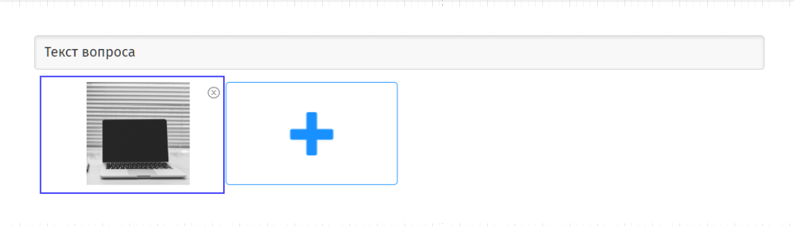
Для добавления нового поля для загрузки изображения нажмите на кнопку в виде синего «Плюса» и проделайте описанные выше действия.
- Для настройки вопроса выберите нужные параметры, расположенные в зоне настройки вопроса во вкладке «Редактирование»:
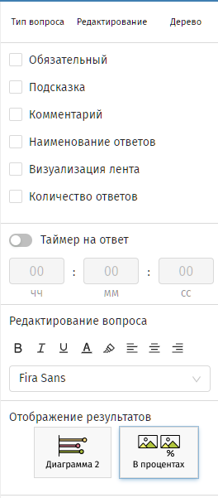
- чек-бокс «Обязательный» устанавливает обязательность ответа на данный вопрос, голосующий не сможет его пропустить, не ответив;
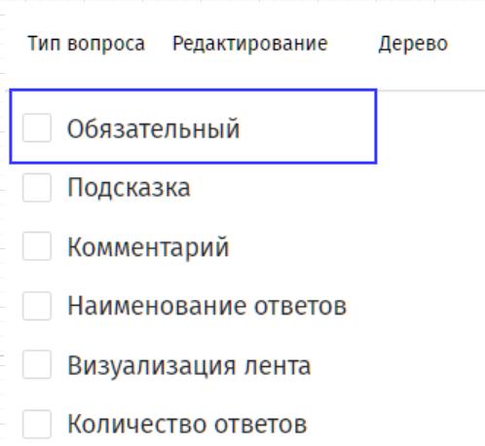
обязательный вопрос пометится красной звездочкой;
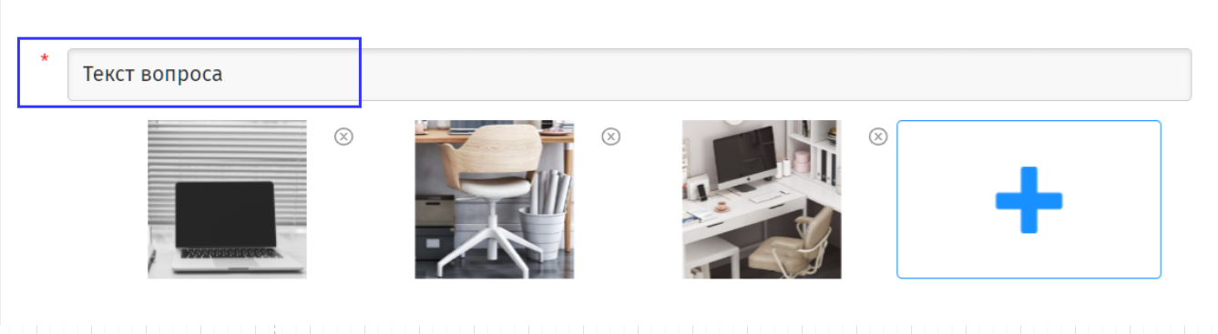
- чек-бокс «Подсказка» добавляет текстовое поле ниже вопроса, в котором можно ввести подсказку для голосующих.
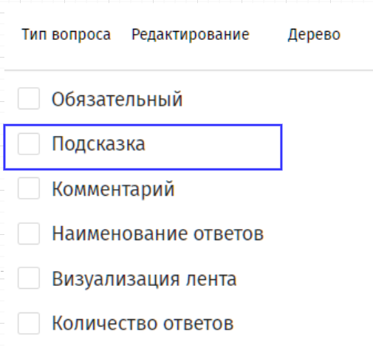
Можно ввести свой текст или оставить тот, что предложен по умолчанию;
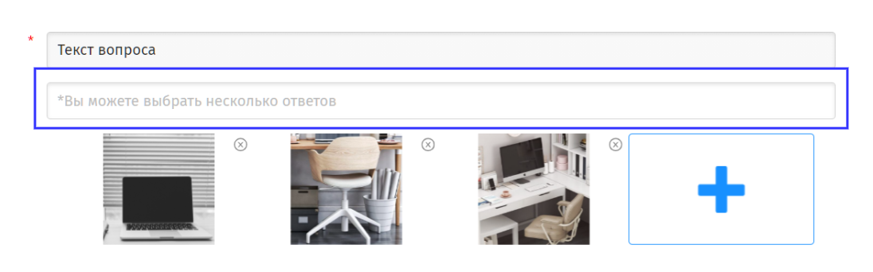
- чек-бокс «Количество ответов» позволит задать ограничение на количество ответов к данному вопросу посредством ввода значения в числовое поле рядом (аналогично пункту 4.2.1 (6));
- чек-бокс «Комментарий» добавляет текстовое поле для ввода комментария к вопросу со стороны голосующего; комментарий можно сделать обязательным, что не позволит голосующему пропустить данный вопрос без ввода комментария; обязательный комментарий пометится красной звездочкой (аналогично пункту 4.2.1 (6));
- чек-бокс «Наименование ответов» добавляет текстовые поля рядом с ответами к вопросу.
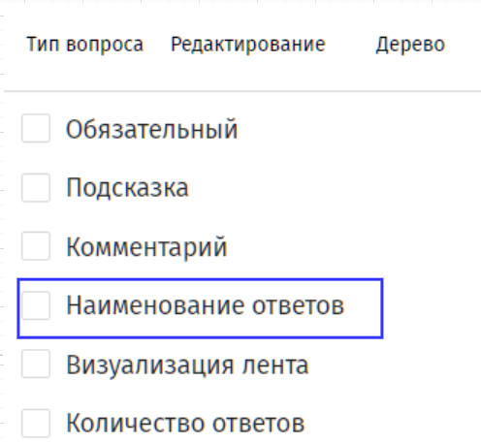
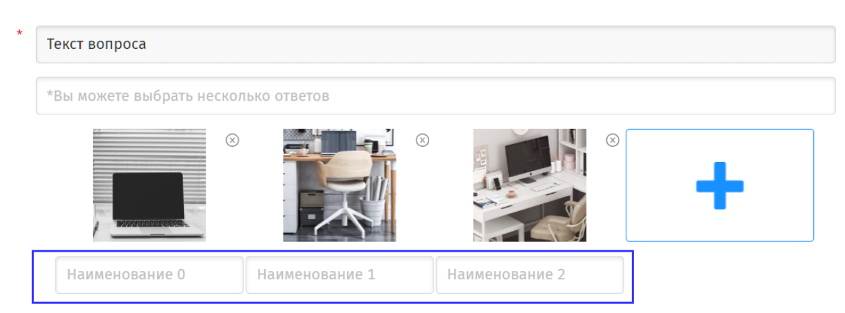
В появившиеся текстовые поля можно ввести текст ответа:
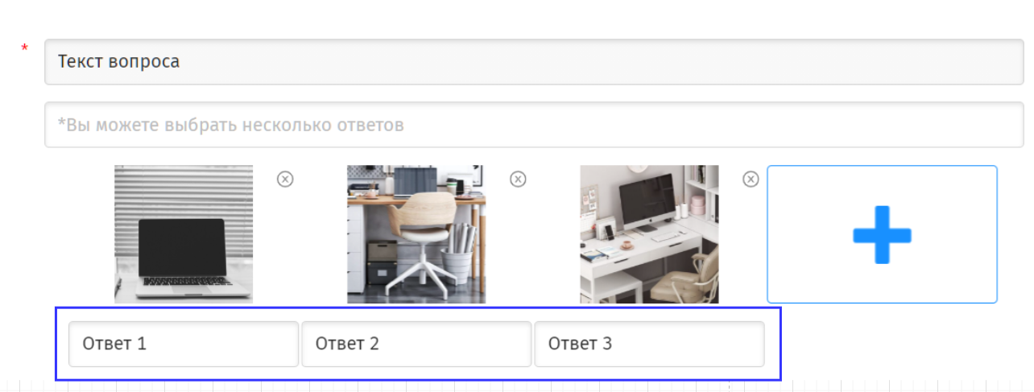
- чек-бокс «Визуализация лента» позволяет расположить ответы на вопросы в виде ленты.
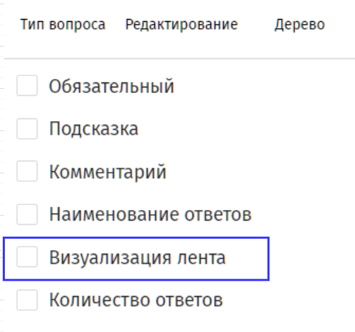
В зоне редактирования вопросов изменения не произойдут, но время прохождения опроса доступны стрелки, позволяющие просматривать ответы.
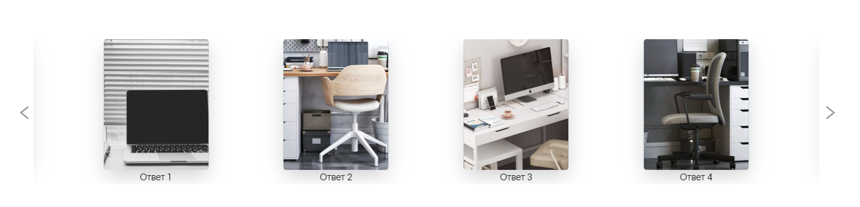
- таймер на ответ устанавливает ограничение по времени на ответ голосующего (аналогично пункту 4.2.1 (6));
- для отображения результатов к данному вопросу выберите нужную форму:
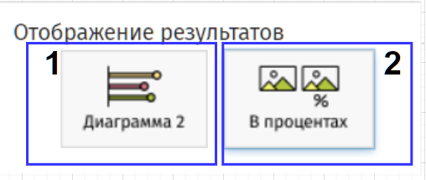
1 – «Диаграмма 2» отображает результаты в виде отрезков;
2 – «В процентах» отображает соотношение количества ответов между вариантами ответов в виде процентов.

4.2.5 Добавление открытого типа вопроса в опросе
Для добавления вопроса открытого типа Докладчику сделайте следующее:
- Авторизуйтесь в системе по ссылке https://gls.rosatom.ru/login, после чего откроется стартовая страница «Моего Выбора» со списком опросов. Смотрите пункт 4.2.
- Для добавления в опрос вопроса открытого типа на панели «Редактирования вопроса» во вкладке «Тип вопроса» кликните на иконку с этим вопросом или по названию вопроса.
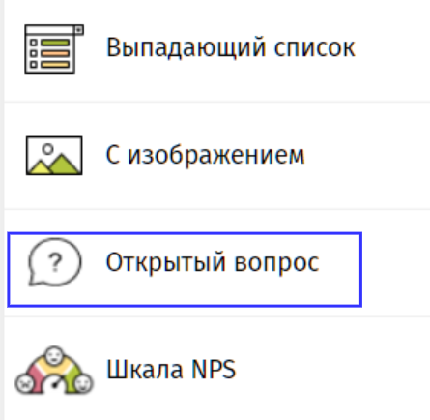
- Отобразится страница, разделенная на три зоны:
1 – зона добавления вопросов;
2 – зона редактирования вопроса;
3 – зона настройки вопроса.
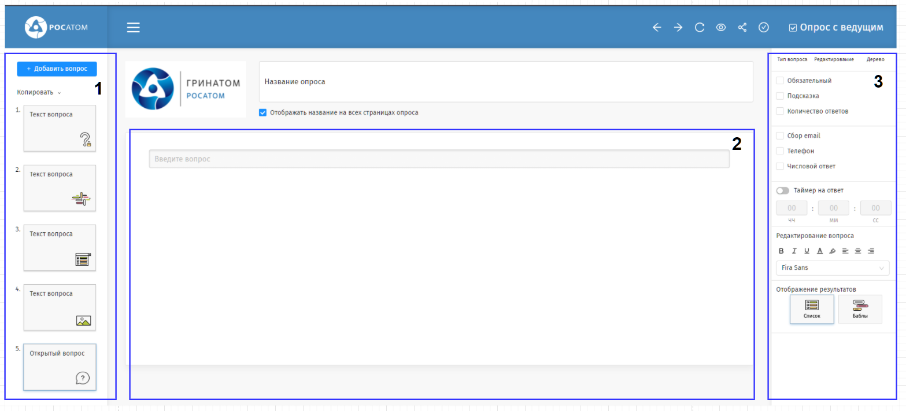
Введите текст вопроса в поле под цифрой 1. Введенный текст вопроса также отобразится на слайде с данным вопросом в зоне добавления вопросов, что показано под цифрой 2.
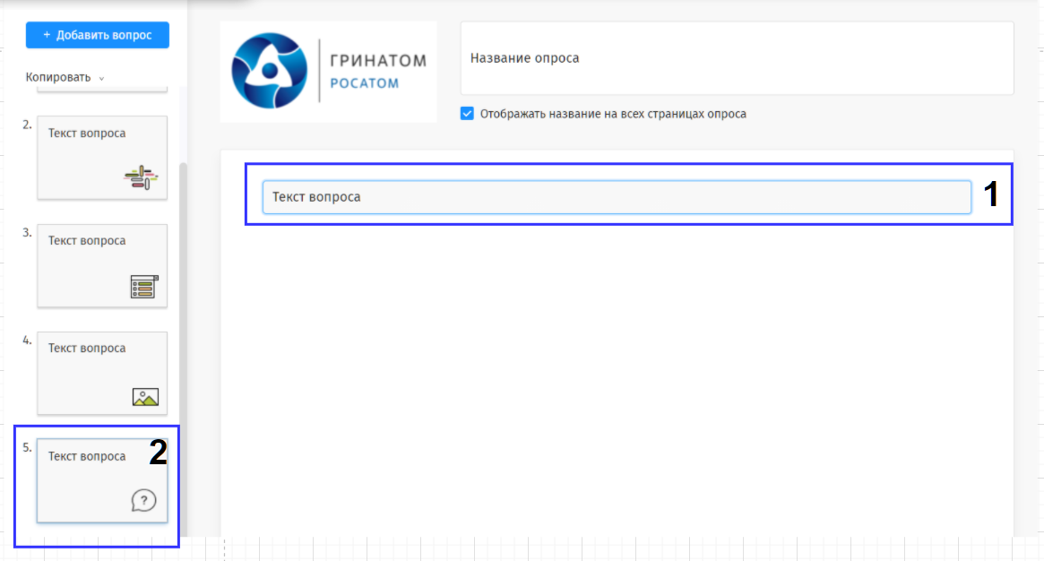
- Для настройки вопроса выберите нужные параметры, расположенные в зоне настройки вопроса во вкладке «Редактирование»:
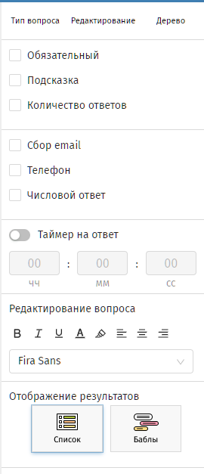
- чек-бокс «Обязательный» устанавливает обязательность ответа на данный вопрос, голосующий не сможет его пропустить, не ответив; обязательный вопрос пометится красной звездочкой (аналогично пункту 4.2.1 (6));
- чек-бокс «Подсказка» добавляет текстовое поле ниже вопроса, в котором можно ввести подсказку для голосующих. Можно ввести свой текст или оставить тот, что предложен по умолчанию (аналогично пункту 4.2.1 (6));
- чек-бокс «Количество ответов» позволяет задать ограничение на количество ответов к данному вопросу посредством ввода значения в числовое поле рядом;
- чек-бокс «Сбор email» позволяет задать полю для ответа формат email;
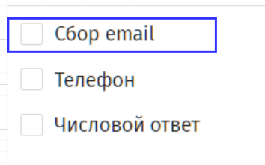
- чек-бокс «Телефон» позволяет задать полю для ответа формат телефонного номера;
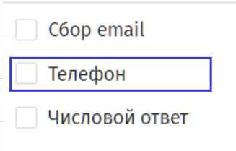
- чек-бокс «Числовой ответ» позволяет задать полю для ответа формат, позволяющий вводить только числа;
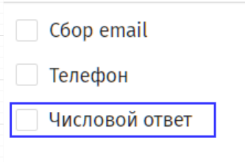
После чего станет доступен чек-бокс «Допустимое количество символов», позволяющий поставить ограничение на ответ голосующего.
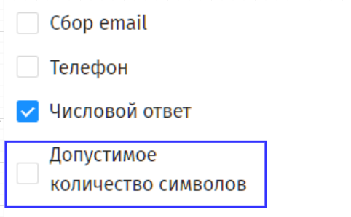
Если необходимо выставить ограничение на количество символов, активируйте чек-бокс и введите в появившееся поле допустимое количество символов.
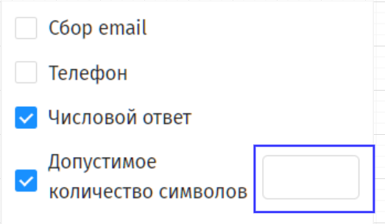
- таймер на ответ устанавливает ограничение по времени на ответ голосующего (аналогично пункту 4.2.1 (6));
- для отображения результатов к данному вопросу выберите нужную форму:
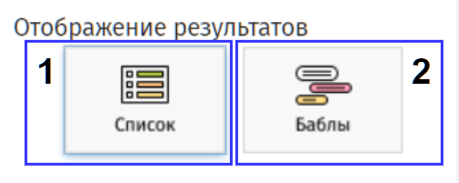
1 – «Список» отображает результаты в виде списка ответов;
2 – «Баблы» отображают ответы голосующих в отдельных блоках в виде разговорной цепочки.

4.2.6 Добавление вопроса со шкалой NPS в опросе
Для добавления вопроса со шкалой NPS Докладчику сделайте следующее:
- Авторизуйтесь в системе по ссылке https://gls.rosatom.ru/login, после чего откроется стартовая страница «Моего Выбора» со списком опросов. Смотрите пункт 4.2.
- Для добавления в опрос вопроса со шкалой NPS на панели «Редактирования вопроса» во вкладке «Тип вопроса» кликните на иконку с этим вопросом или по названию вопроса.
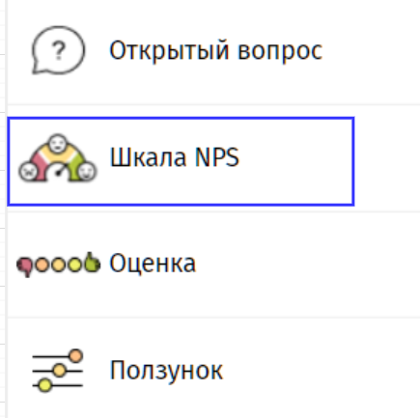
- Отобразится страница, разделенная на три зоны:
1 – зона добавления вопросов;
2 – зона редактирования вопроса;
3 – зона настройки вопроса.
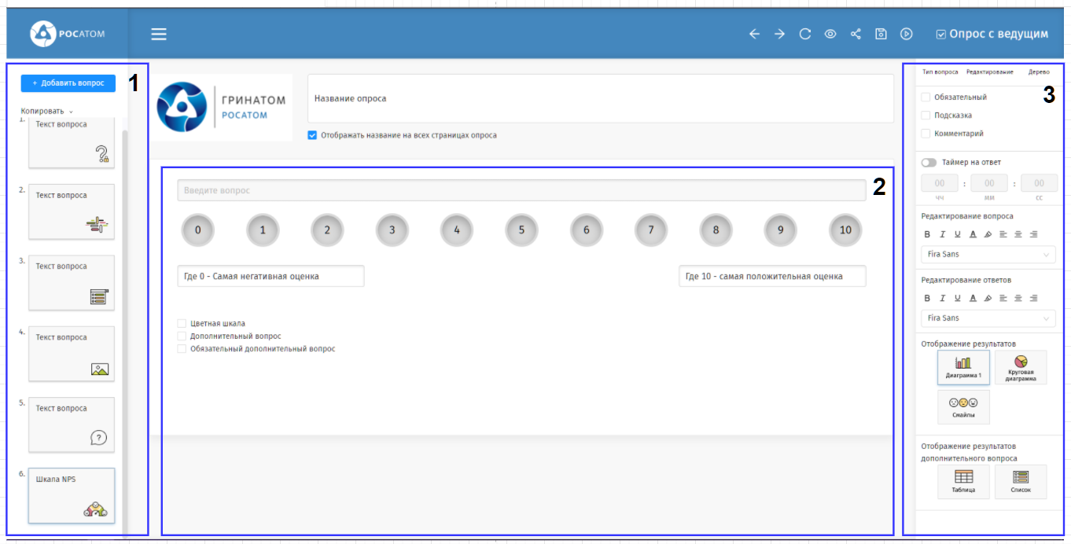
Введите текст вопроса в поле под цифрой 1. Введенный текст вопроса также отобразится на слайде с данным вопросом в зоне добавления вопросов, что показано под цифрой 2.
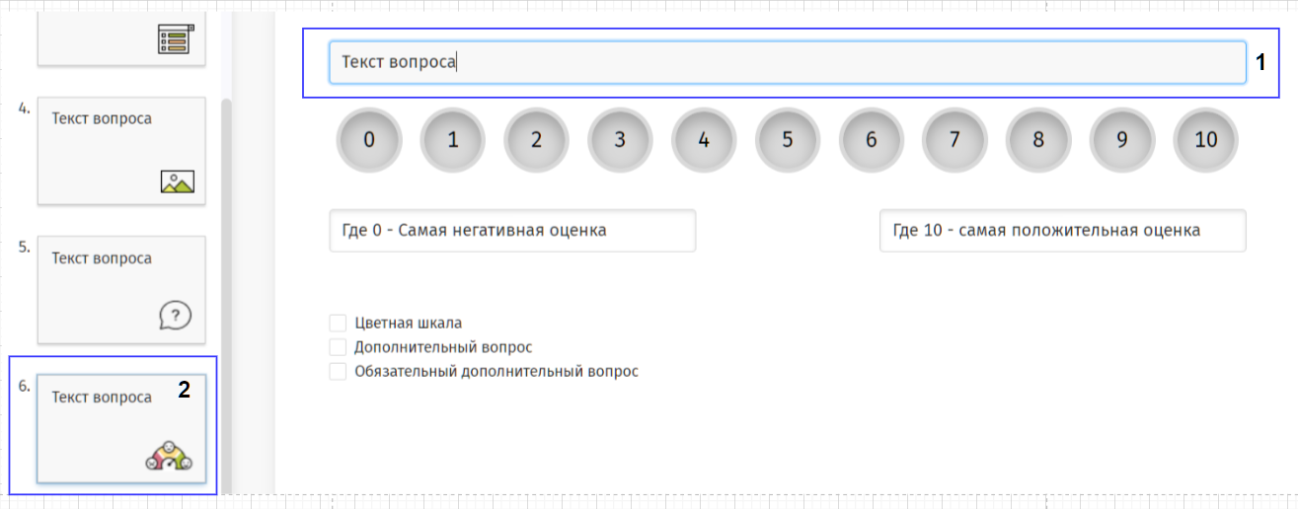
- Введите подходящий по смыслу текст для описания оценок «0» и «10» или оставьте тот, что предложен по умолчанию.
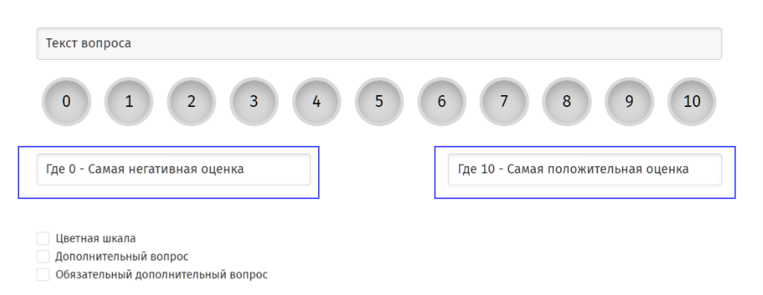
- Шкалу NPS можно сделать цветной посредством постановки галочки в чек-боксе «Цветная шкала».
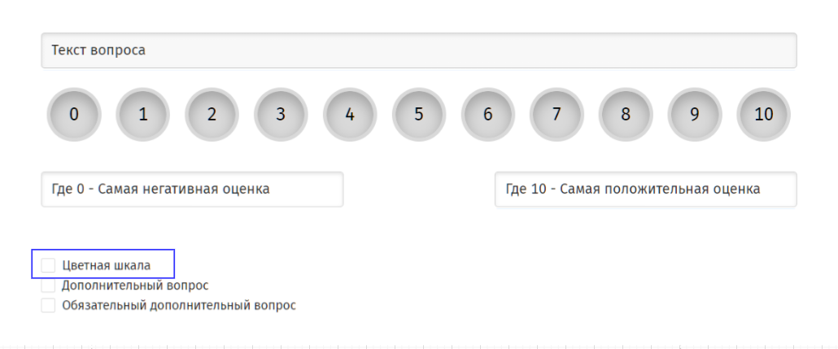
После чего шкала окрасится в стандартные для NPS цвета.
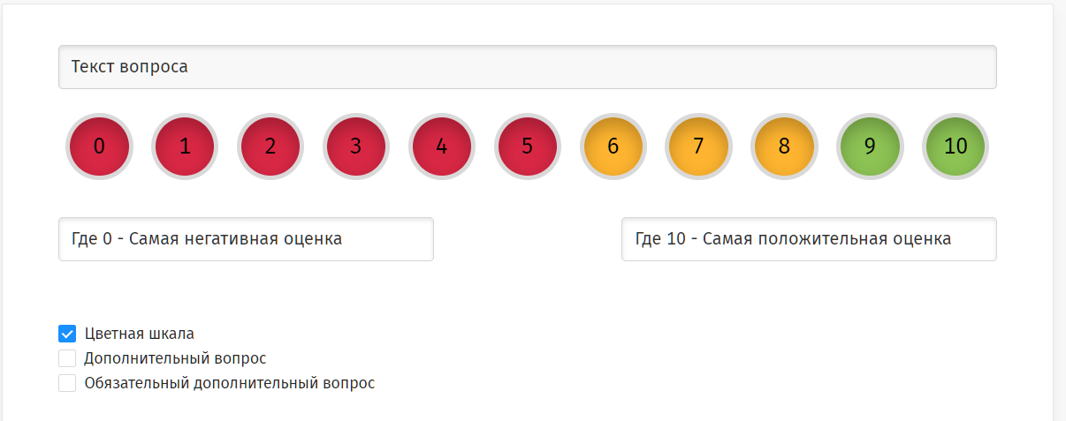
- Введите, если необходимо, дополнительный вопрос, поставив галочку в чек-боксе «Дополнительный вопрос».
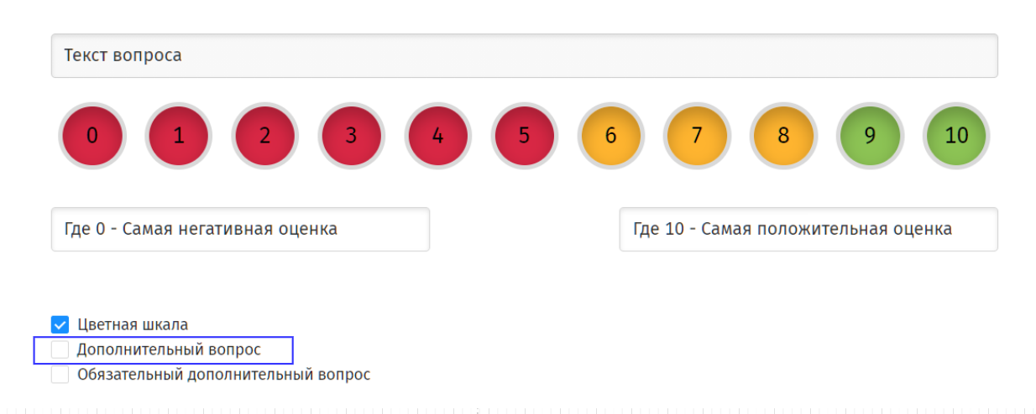
В появившемся текстовом поле введите текст дополнительного вопроса.
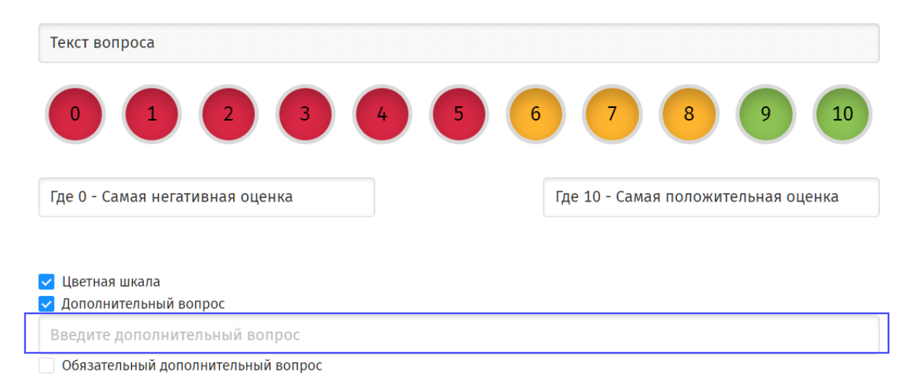
- Для того, чтобы сделать дополнительный вопрос обязательным, поставьте галочку в чек-боксе «Обязательный дополнительный вопрос», что не даст пользователю перейти на следующий вопрос, не ответив на дополнительный.
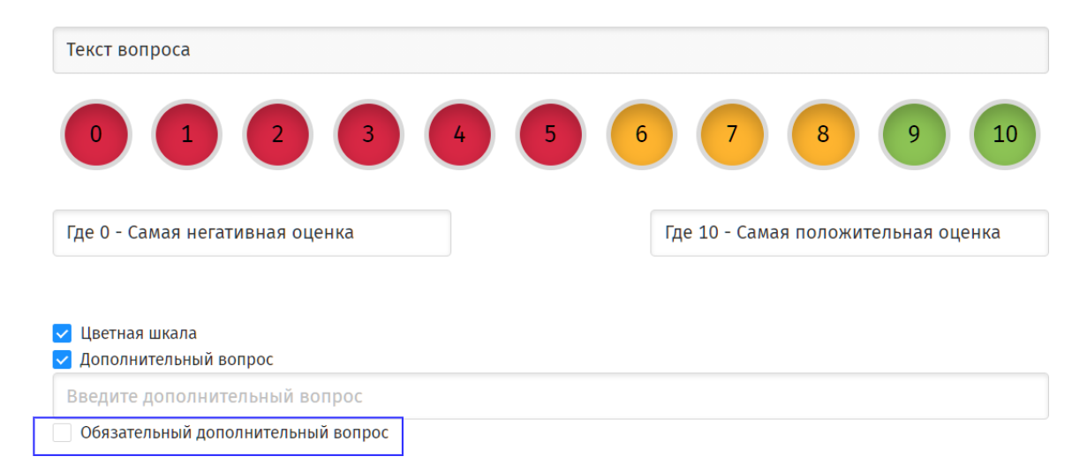
Обязательный дополнительный вопрос пометится красной звездочкой.
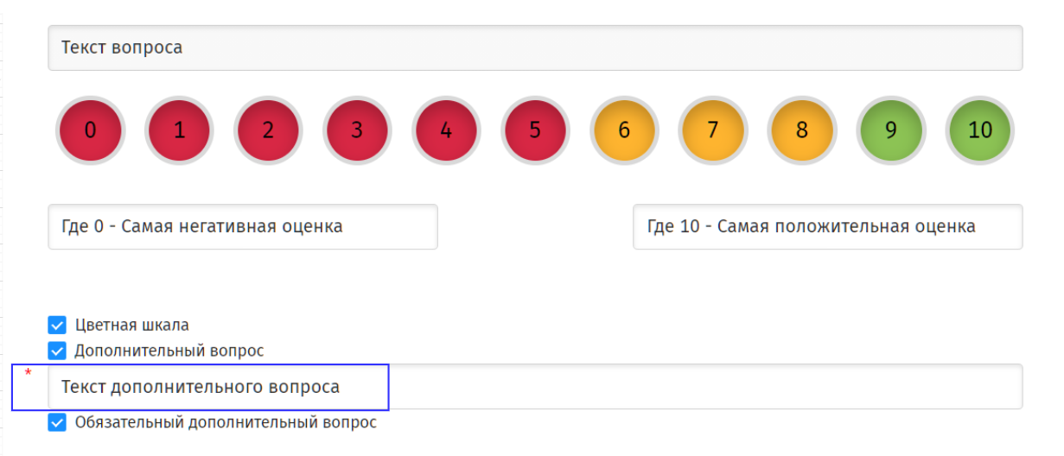
- Для настройки вопроса выберите нужные параметры, расположенные в зоне настройки вопроса во вкладке «Редактирование»:
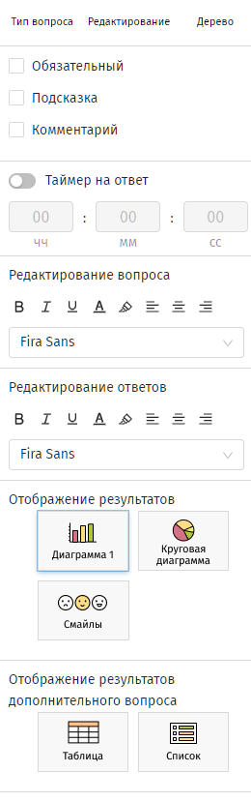
- чек-бокс «Обязательный» устанавливает обязательность ответа на данный вопрос, голосующий не сможет его пропустить, не ответив; обязательный вопрос пометится красной звездочкой (аналогично пункту 4.2.1 (6));
- чек-бокс «Подсказка» добавляет текстовое поле ниже вопроса, в котором можно ввести подсказку для голосующих. Можно ввести свой текст или оставить тот, что предложен по умолчанию (аналогично пункту 4.2.1 (6));
- чек-бокс «Комментарий» добавляет текстовое поле для ввода комментария к вопросу со стороны голосующего; комментарий можно сделать обязательным, что не позволит голосующему пропустить данный вопрос без ввода комментария; обязательный комментарий пометится красной звездочкой (аналогично пункту 4.2.1 (6));
- таймер на ответ устанавливает ограничение по времени на ответ голосующего (аналогично пункту 4.2.1 (6));
- для отображения результатов к данному вопросу выберите нужную форму:
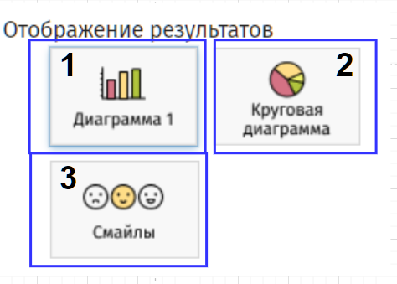
1 – «Диаграмма 1» отображает результаты в виде вертикальной диаграммы;
2 – «Круговая диаграмма» отображает результаты в виде круговой диаграммы;
3 – «Смайлы» представляют результаты тремя смайлами с разными эмоциями: отрицание, нейтральность, согласие.
- для отображения результатов к дополнительному вопросу выберите нужную форму:
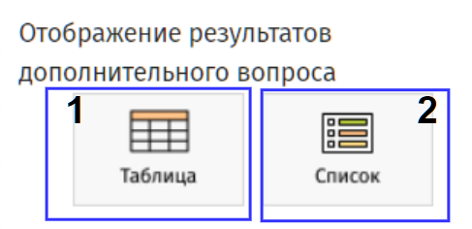
- – «Таблица» отображает результаты в виде таблицы с тремя столбцами: «Критики», «Нейтралы», «Сторонники». Ответы, данные голосующими заносятся в соответствующий столбец;
2 – «Список» отображает ответы голосующих в виде списка.

4.2.7 Добавление вопроса с оценкой в опросе
Для добавления вопроса с оценкой Докладчику сделайте следующее:
- Авторизуйтесь в системе по ссылке https://gls.rosatom.ru/login, после чего откроется стартовая страница «Моего Выбора» со списком опросов. Смотрите пункт 4.2.
- Для добавления в опрос вопроса с оценкой на панели «Редактирования вопроса» во вкладке «Тип вопроса» кликните на иконку с этим вопросом или по названию вопроса.
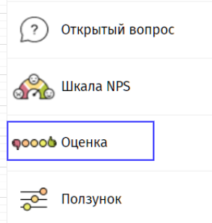
- Отобразится страница, разделенная на три зоны:
1 – зона добавления вопросов;
- – зона редактирования вопроса;
- – зона настройки вопроса.
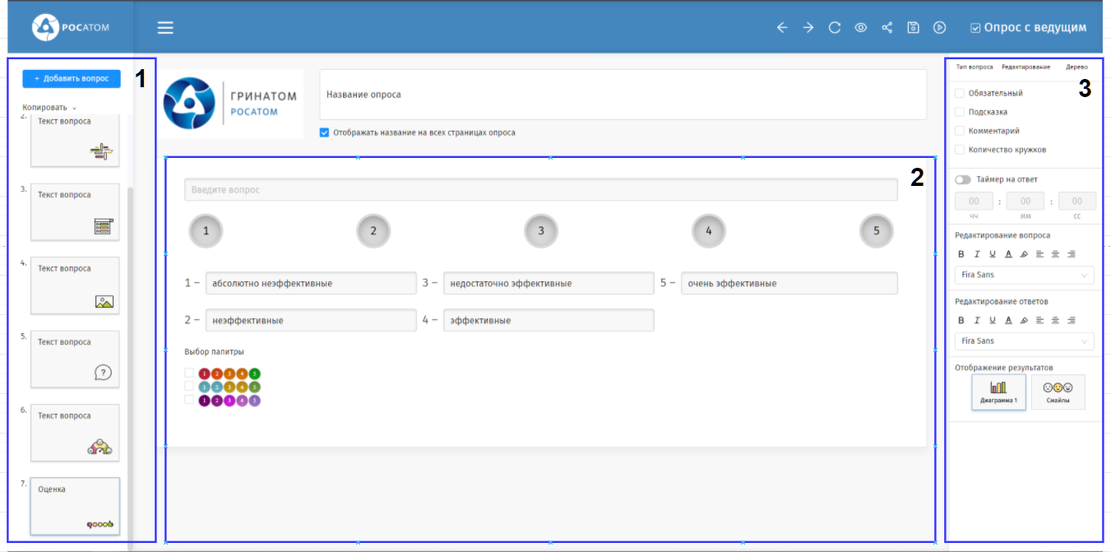
Введите текст вопроса в поле под цифрой 1. Введенный текст вопроса также отобразится на слайде с данным вопросом в зоне добавления вопросов, что показано под цифрой 2.
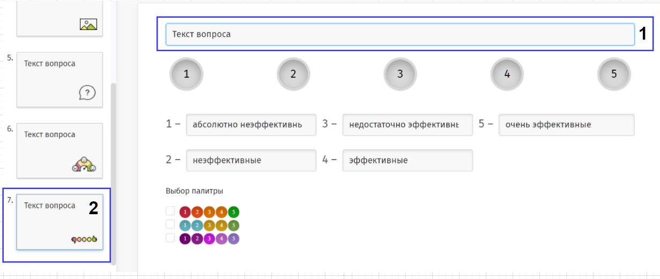
- Введите подходящий по смыслу текст для описания оценок «1» до «5» или оставьте тот, что предложен по умолчанию.
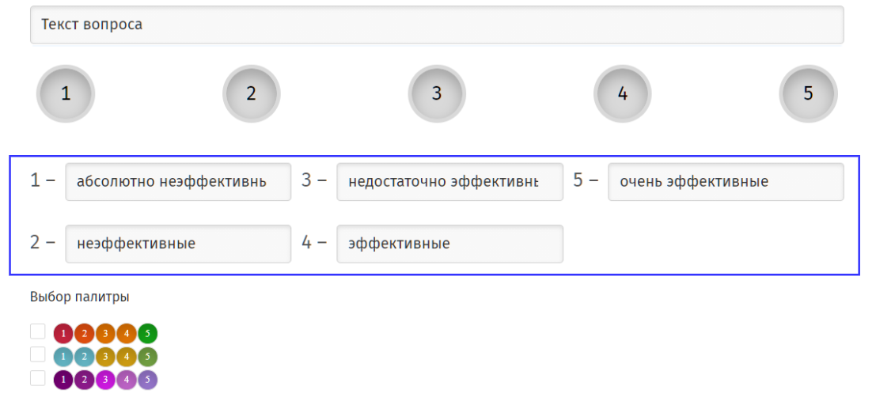
- Выберите палитру цветов для шкалы с оценкой посредством клика по радиокнопке с нужной палитрой.
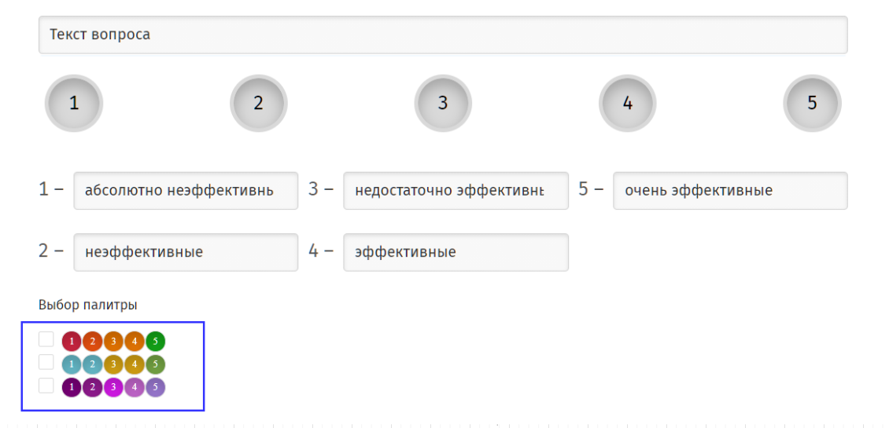
Шкала с оценкой окрасится в выбранную палитру цветов.
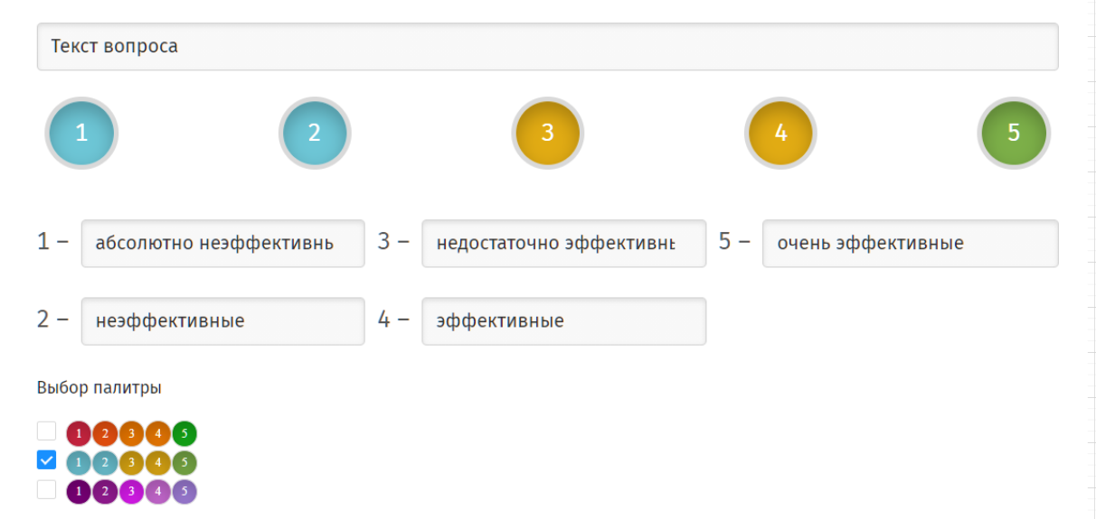
- Для настройки вопроса выберите нужные параметры, расположенные в зоне настройки вопроса во вкладке «Редактирование»:
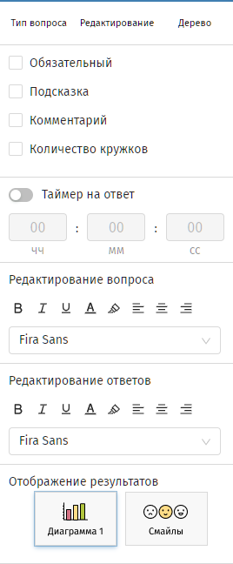
- чек-бокс «Обязательный» устанавливает обязательность ответа на данный вопрос, голосующий не сможет его пропустить, не ответив; обязательный вопрос пометится красной звездочкой (аналогично пункту 4.2.1 (6));
- чек-бокс «Подсказка» добавляет текстовое поле ниже вопроса, в котором можно ввести подсказку для голосующих. Можно ввести свой текст или оставить тот, что предложен по умолчанию (аналогично пункту 4.2.1 (6));
- чек-бокс «Комментарий» добавляет текстовое поле для ввода комментария к вопросу со стороны голосующего; комментарий можно сделать обязательным, что не позволит голосующему пропустить данный вопрос без ввода комментария; обязательный комментарий пометится красной звездочкой (аналогично пункту 4.2.1 (6));
- чек-бокс «Количество кружков» позволяет установить определенное количество кружков для шкалы с оценкой.
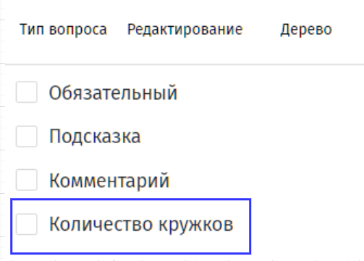
После постановки галочки в чек-боксе «Количество кружков» появится числовой поле с выставленным по умолчанию числом «5». Количество кружков может быть от 3 до 9. Для изменения количества кружков введите в числовое поле нужное значение или выберите значения, переключая стрелки «вверх»/«вниз».
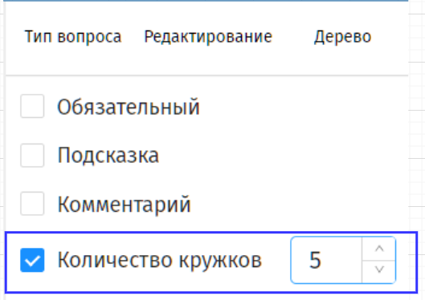
- таймер на ответ устанавливает ограничение по времени на ответ голосующего (аналогично пункту 4.2.1 (6));
- для отображения результатов к данному вопросу выберите нужную форму:
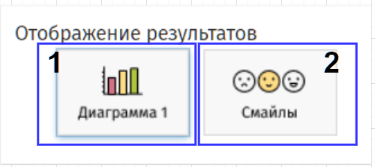
1 - «Диаграмма 1» отображает результаты в виде вертикальной диаграммы;
2 - «Смайлы» представляют результаты тремя смайлами с разными эмоциями: отрицание, нейтральность, согласие.

4.2.8 Добавление вопроса с ползунком в опросе
Для добавления вопроса с ползунком Докладчику сделайте следующее:
- Авторизуйтесь в системе по ссылке https://gls.rosatom.ru/login, после чего откроется стартовая страница «Моего Выбора» со списком опросов. Смотрите пункт 4.2.
- Для добавления в опрос вопроса с ползунком на панели «Редактирования вопроса» во вкладке «Тип вопроса» кликните на иконку с этим вопросом или по названию вопроса.
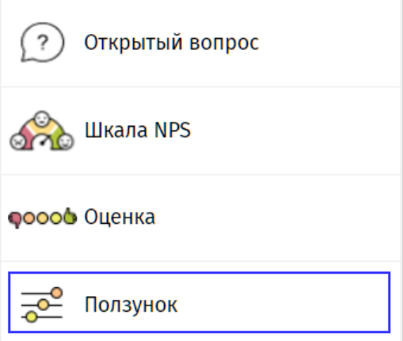
- Отобразится страница, разделенная на три зоны:
1 – зона добавления вопросов;
2 – зона редактирования вопроса;
3 – зона настройки вопроса.
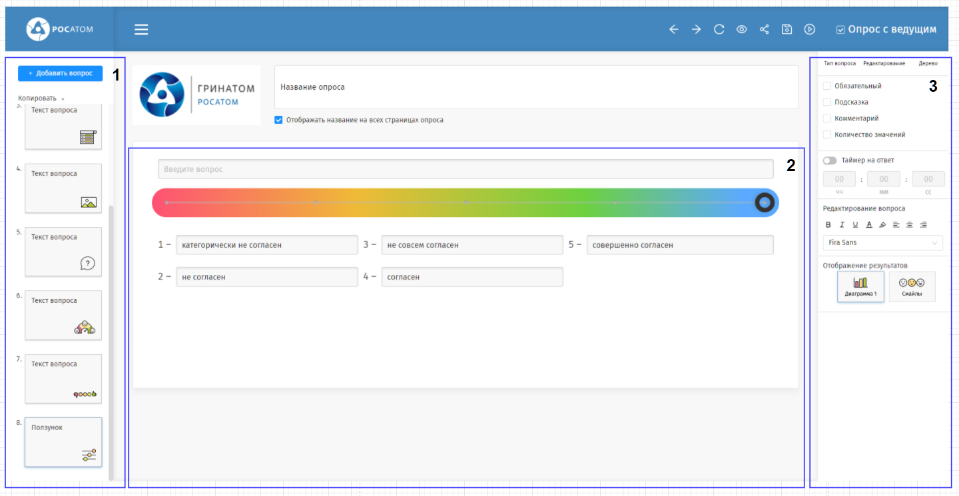
Введите текст вопроса в поле под цифрой 1. Введенный текст вопроса также отобразится на слайде с данным вопросом в зоне добавления вопросов, что показано под цифрой 2.
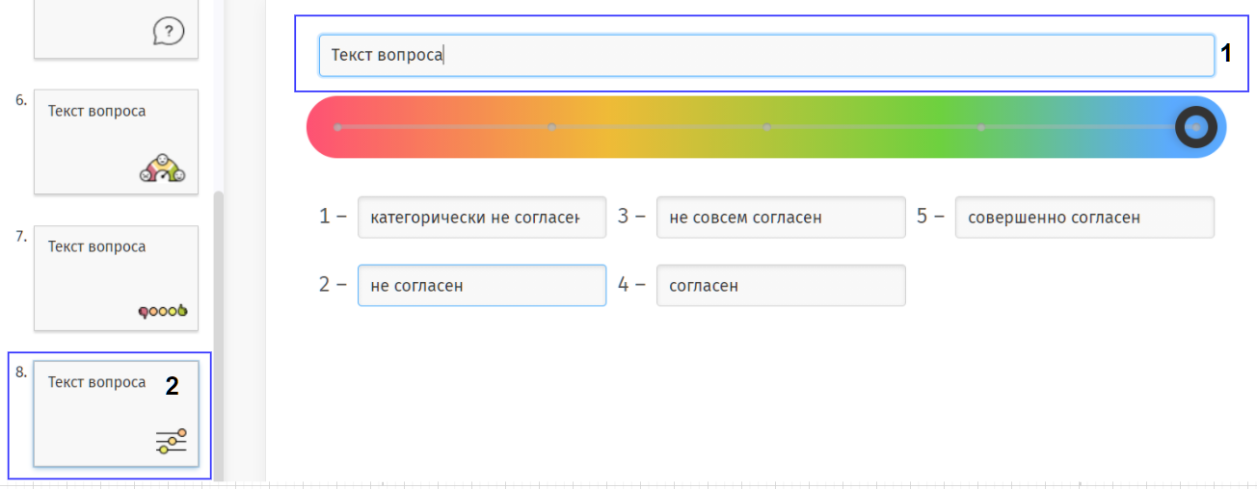
- Введите подходящий по смыслу текст для описания шкал от «1» до «5» или оставить тот, что предложен по умолчанию.
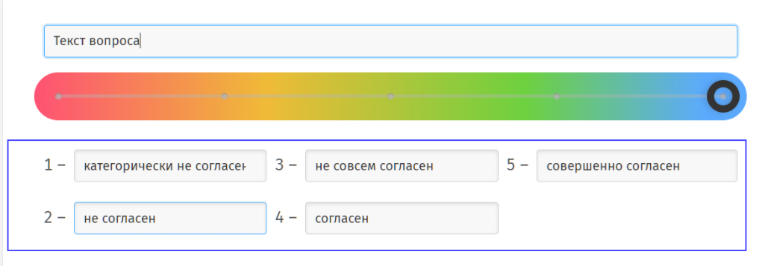
- Для настройки вопроса выберите нужные параметры, расположенные в зоне настройки вопроса во вкладке «Редактирование»:
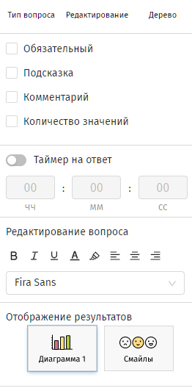
- чек-бокс «Обязательный» устанавливает обязательность ответа на данный вопрос, голосующий не сможет его пропустить, не ответив; обязательный вопрос пометится красной звездочкой (аналогично пункту 4.2.1 (6));
- чек-бокс «Подсказка» добавляет текстовое поле ниже вопроса, в котором можно ввести подсказку для голосующих. Можно ввести свой текст или оставить тот, что предложен по умолчанию (аналогично пункту 4.2.1 (6));
- чек-бокс «Комментарий» добавляет текстовое поле для ввода комментария к вопросу со стороны голосующего; комментарий можно сделать обязательным, что не позволит голосующему пропустить данный вопрос без ввода комментария; обязательный комментарий пометится красной звездочкой (аналогично пункту 4.2.1 (6));
- чек-бокс «Количество значений» позволяет установить определенное количество значений у ползунка.
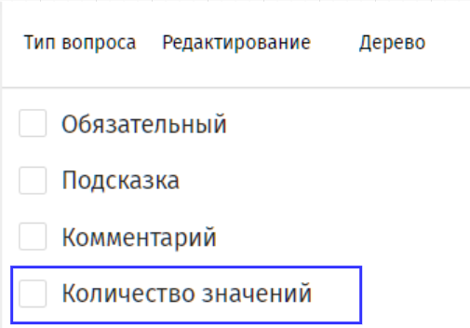
После постановки галочки в чек-боксе «Количество значений» появится числовой поле с выставленным по умолчанию числом «5». Количество значений может быть от 3 до 9. Для изменения количества значений введите в числовое поле нужное значение или выберите значения, переключая стрелки «вверх»/«вниз».
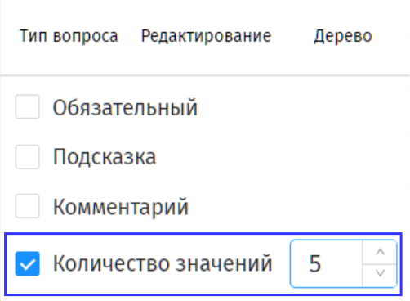
- таймер на ответ устанавливает ограничение по времени на ответ голосующего (аналогично пункту 4.2.1 (6));
- для отображения результатов к данному вопросу выберите нужную форму:
1 - «Диаграмма 1» отображает результаты в виде вертикальной диаграммы;
2 - «Смайлы» представляют результаты тремя смайлами с разными эмоциями: отрицание, нейтральность, согласие.

4.3 Как удалить вопрос
Для удаления вопроса щелкните правой кнопкой мыши по слайду с вопросом, в небольшом открывшемся окне нажмите на «Удалить».
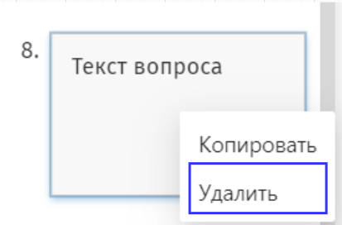

4.4 Как сохранить опрос
Для сохранения опроса сделайте следующее:
- В режиме редактирования опроса на верхней панели инструментов щелкните на иконку .

- В открывшемся окне введите:
- – планируемую дату начала проведения и завершения опроса;
- – планируемое количество участников.
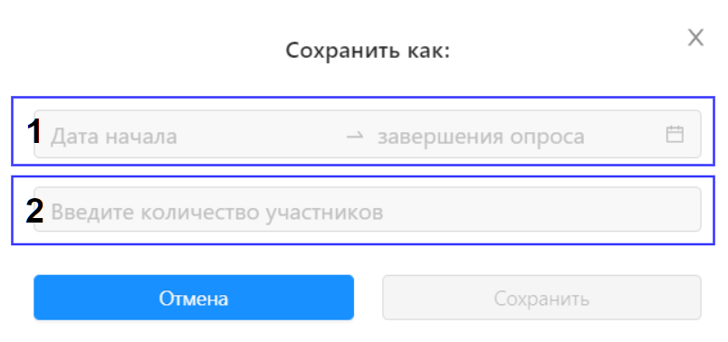
При нажатии в поле «Дата начала» откроется календарь на текущий и следующий месяцы.
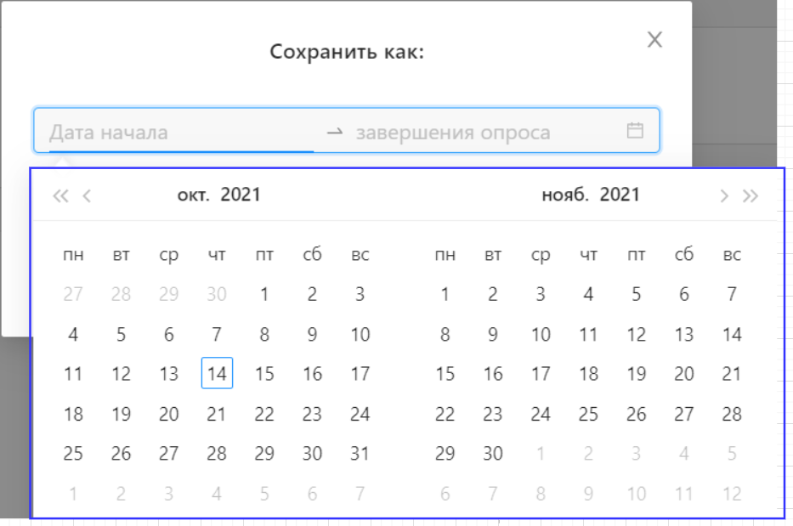
Для выбора месяца или года используйте стрелки, расположенные по верхним левому и правому краям. Двойные стрелки – для изменения годов; одинарные стрелки – для изменения месяцев.
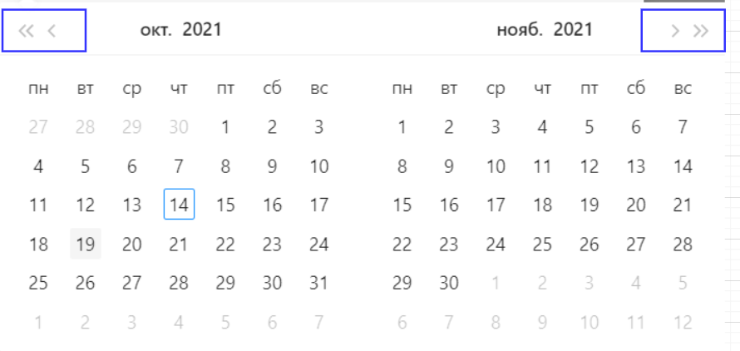
Выберите планируемую дату начала проведения опроса посредством клика по определенному числа месяца. Выбранная дата отобразится в поле «Дата начала».
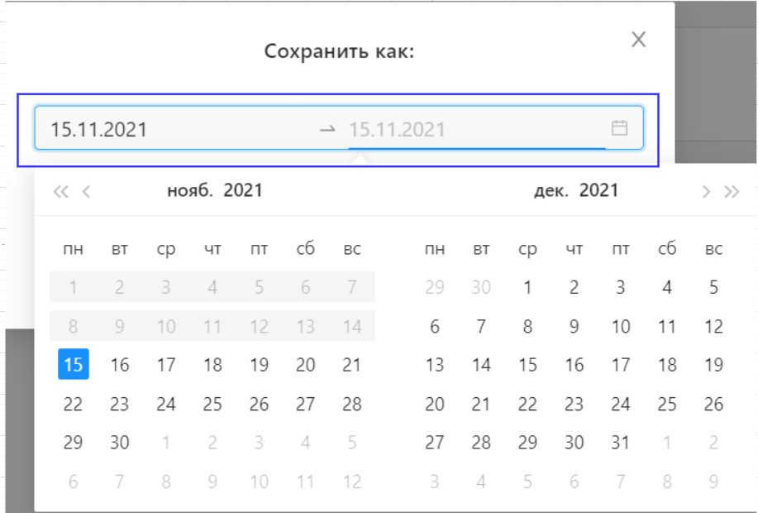
После чего подобным образом выберите планируемую дату завершения опроса. На календаре выделится период проведения опроса.
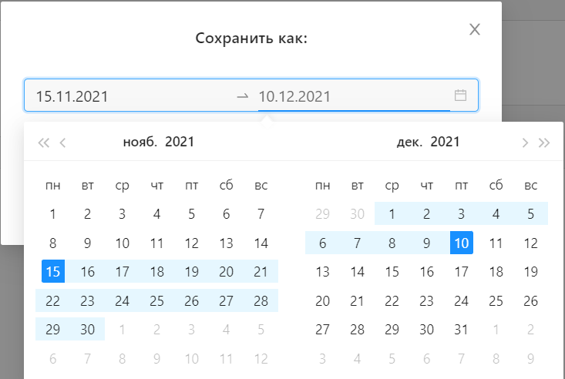
Для того, чтобы изменить или удалить выбранные даты проведения и завершения опроса, нажмите левой кнопкой мышки на иконку календаря.
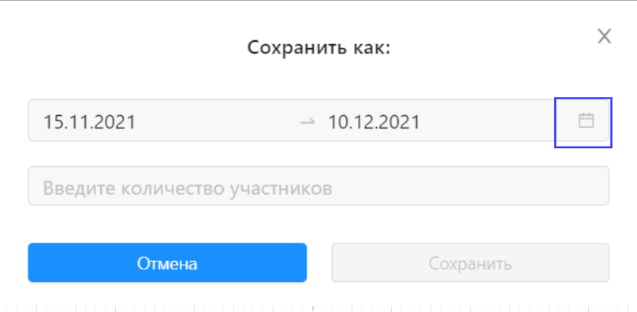
Снова откроется небольшое окно с календарем на выбранный период.
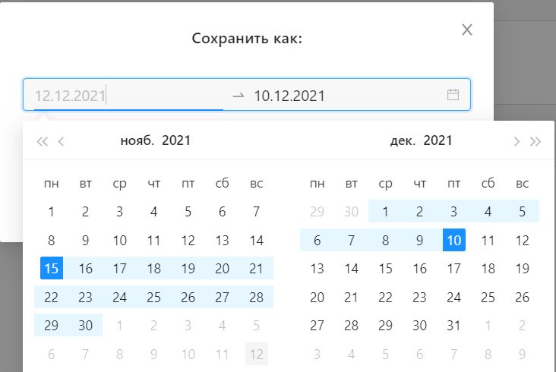
При наведении на иконку «Календарь» появится крестик, при клике на который удалятся выбранные даты.
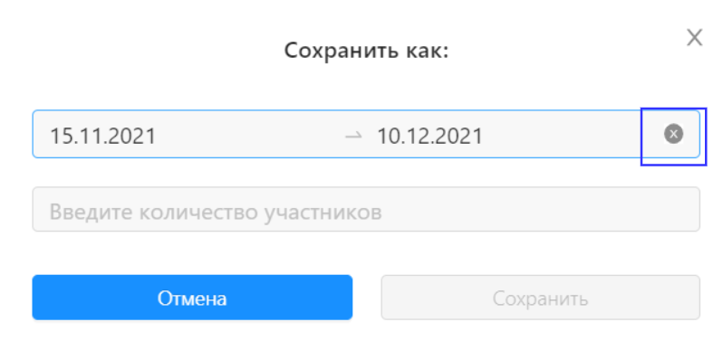
При нажатии в поле «Дата начала» откроется календарь на текущий и следующий месяцы.
Для выбора месяца или года используйте стрелки, расположенные по верхним левому и правому краям. Двойные стрелки – для изменения годов; одинарные стрелки – для изменения месяцев.
Выберите планируемую дату начала проведения опроса посредством клика по определенному числа месяца. Выбранная дата отобразится в поле «Дата начала».
После чего подобным образом выберите планируемую дату завершения опроса. На календаре выделится период проведения опроса.
Для того, чтобы изменить или удалить выбранные даты проведения и завершения опроса, нажмите левой кнопкой мышки на иконку календаря.
Снова откроется небольшое окно с календарем на выбранный период.
При наведении на иконку «Календарь» появится крестик, при клике на который удалятся выбранные даты.
Введите планируемое количество участников. Только после этого «Кнопка» сохранить станет доступной.
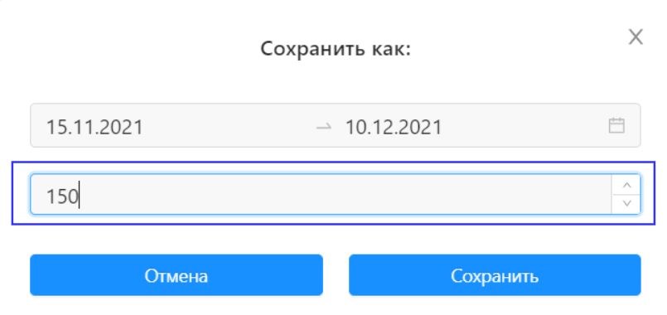
- Нажмите на кнопку «Сохранить» и подтвердите действие.
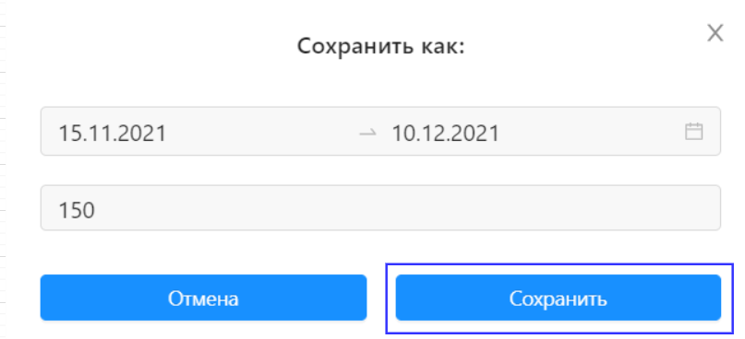
После сохранения на панели инструментов должно появиться небольшое окно с фразой «Сохранение прошло успешно».
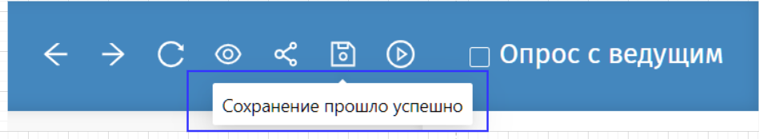

4.5 Как поделиться опросом
Для того, чтобы поделиться опросом сделайте следующее:
- В режиме редактирования опроса на верхней панели инструментов щелкните на иконку .
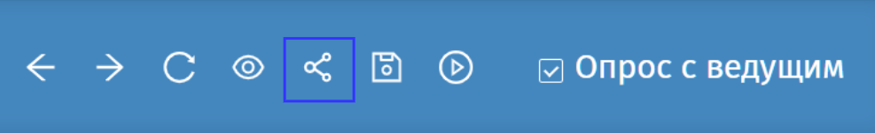
- В открывшемся окне поделитесь ссылкой для прохождения опроса одним из способов:
- – отправьте приглашение по e-mail, введя почтовый адрес в поле и нажав «Отправить»;
- – скопируйте ссылку в буфер обмена, нажав на кнопку.
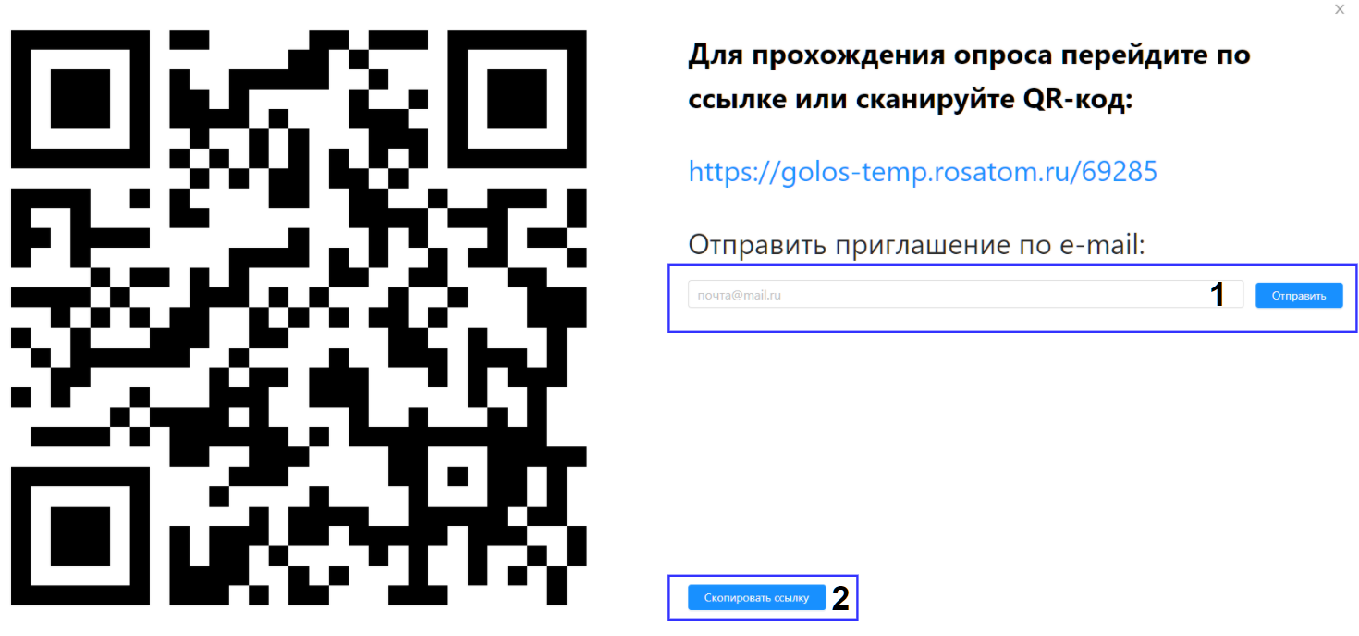

4.6 Как запустить опрос
Для запуска опроса сделайте следующее:
- В режиме редактирования опроса на верхней панели инструментов щелкните на иконку .
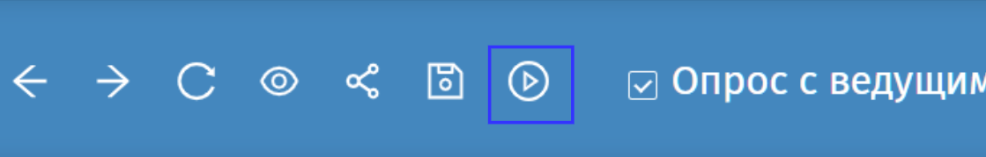
- В открывшемся окне нажмите «Запустить» для запуска опроса.

Как начать проходить опрос
Для того, чтобы начать проходить опрос сделайте следующее:
- Войти на страницу опроса можно тремя способами:
- Перейдите по ссылке https://gls.rosatom.ru, введите код опроса и нажмите на кнопку «Начать опрос».
- Отсканируйте QR-код опроса и пройдите по полученной ссылке.
- Пройдите по прямой ссылке в формате https://gls.rosatom.ru/Номер_опроса
- Если опрос «С ведущим», то:
- Ответьте на вопрос, выбрав предложенные варианты либо введя свой вариант. Если вопрос помечен красной звездочкой, то он является обязательным для ответа, поэтому его нельзя пропустить.
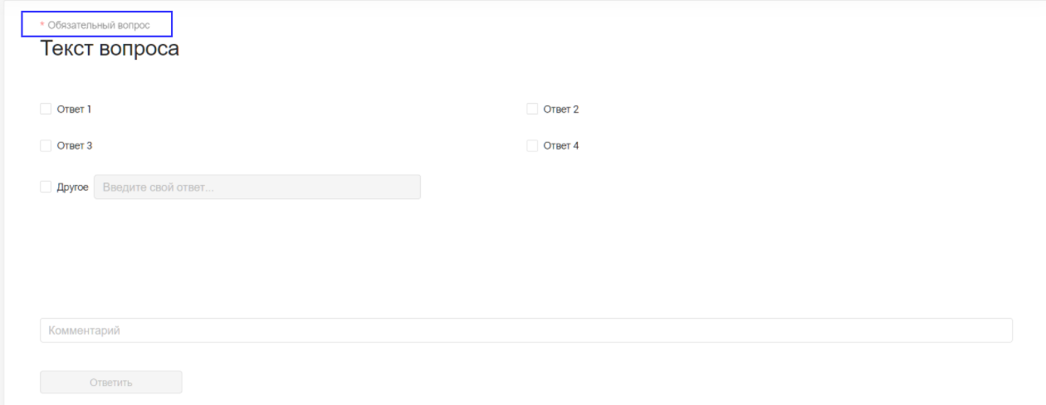
- Напишите комментарий к вопросу, если предусмотрено поле для него. Комментарий может быть помечен красной звездочкой, что показывает его обязательность к заполнению. В таком случае нельзя пропустить вопрос.
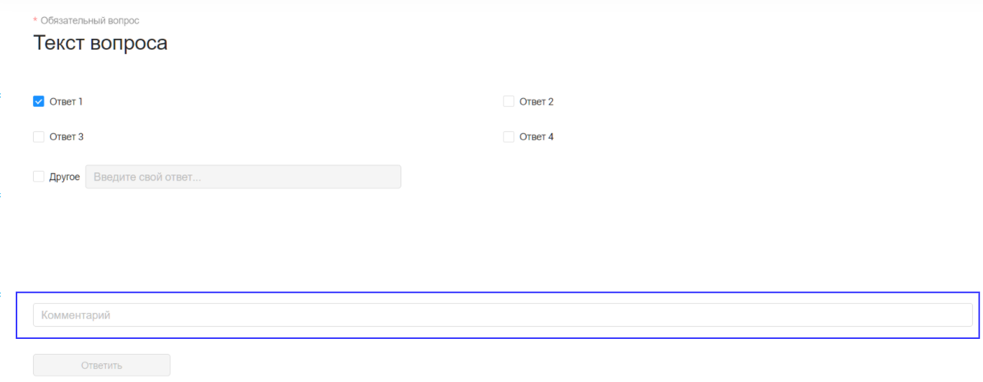
- Нажмите на кнопку «Ответить».
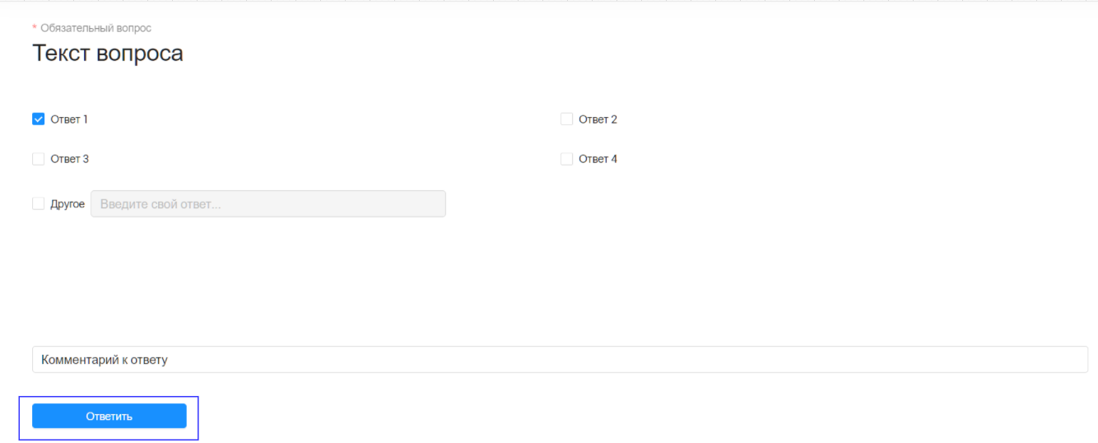
- Ожидайте предоставления доступа к следующему вопросу от Докладчика. Процесс ожидания представлен следующей страницей:

- После ответа на последний вопрос опроса откроется заключительная страница опроса.
- Если опрос «Без ведущего», то:
- Ответьте на вопрос, выбрав предложенные варианты либо введя свой вариант. Если вопрос помечен красной звездочкой, то он является обязательным для ответа, поэтому его нельзя пропустить.
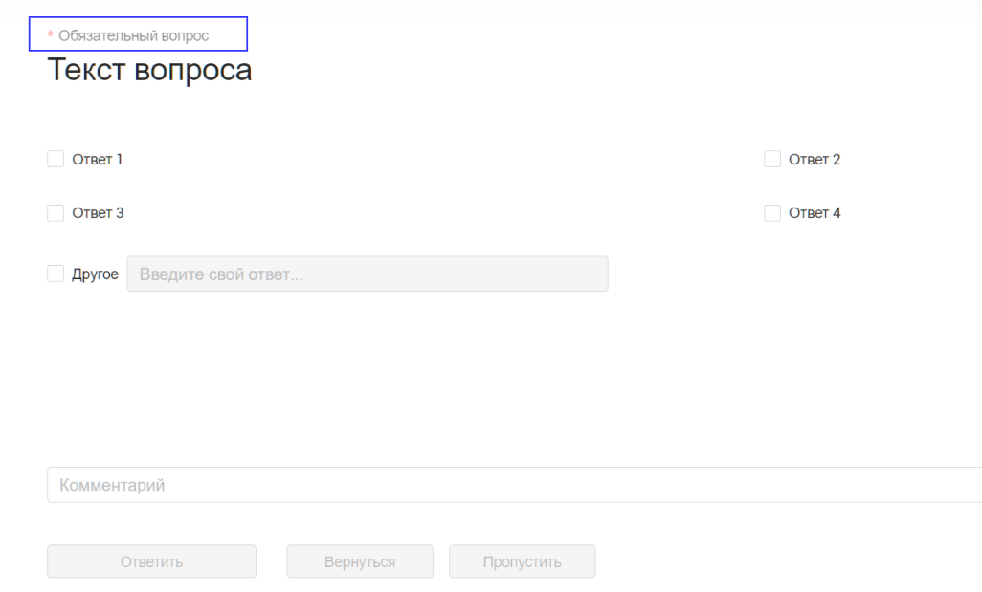
- Напишите комментарий к вопросу, если предусмотрено поле для него. Комментарий может быть помечен красной звездочкой, что показывает его обязательность к заполнению. В таком случае нельзя пропустить вопрос.
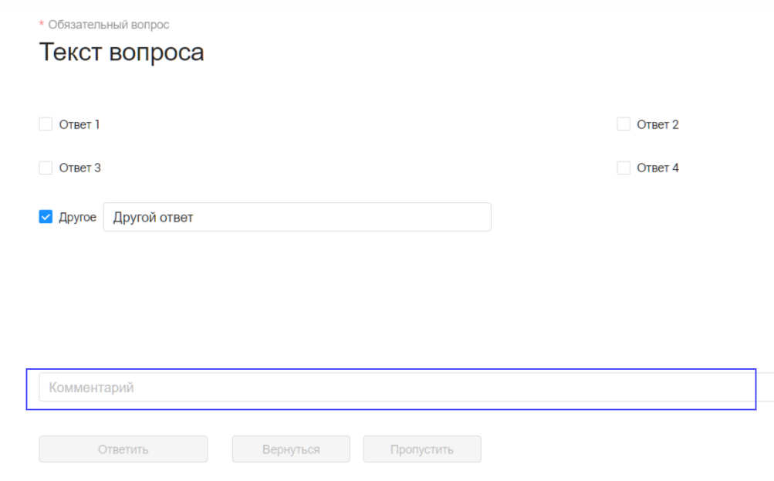
- Нажмите на кнопку «Ответить».
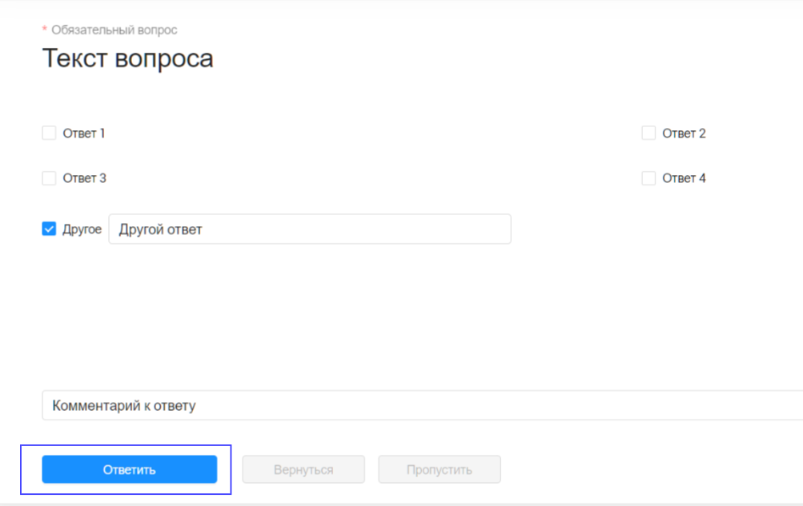
- Если вопрос и/или комментарий не являются обязательными, то вопрос можно пропустить, нажав на кнопку «Пропустить», что переместит Вас на следующий вопрос данного опроса.
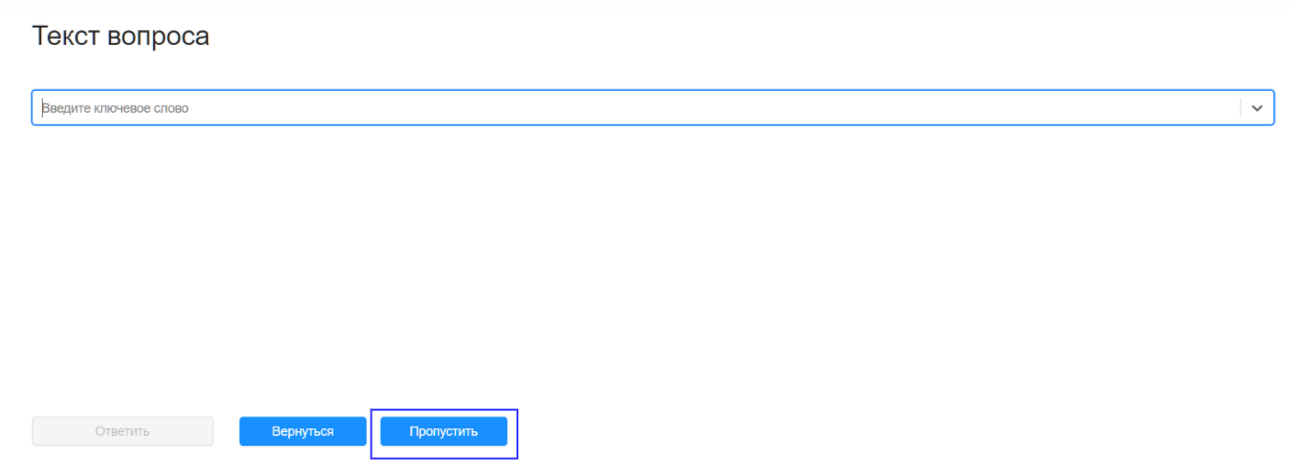
- Чтобы вернуться к предыдущему вопросу, нажмите на кнопку «Вернуться».
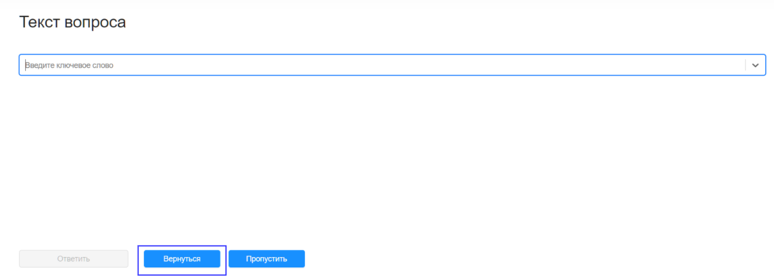
- После ответа на последний вопрос опроса откроется заключительная страница опроса.

Как просмотреть результаты опроса
В системе предусмотрены варианты представления результатов в зависимости от типа выбранного вопроса, что показано в таблице 4.8.1.
Таблица 4.8.1 – Отображение результатов к каждому типу вопроса
Тип вопроса | Предоставление результатов
Закрытый вопрос | Вертикальная диаграмма;  Круговая диаграмма;  Точки
Облако тегов | Горизонтальное облако;  Смешанное облако;
Выпадающий список | Вертикальная диаграмма;  Круговая диаграмма
С изображением | Горизонтальная диаграмма;  В процентах
Открытый вопрос | Список;  Баблы
Шкала NPS | Вертикальная диаграмма;  Круговая диаграмма;  Смайлы;  Таблица;  Список
Оценка | Вертикальная диаграмма;  Смайлы
Ползунок | Вертикальная диаграмма;  Смайлы
Чтобы просмотреть результаты Активного или Завершенного опроса, сделайте следующее:
- Авторизуйтесь в системе по ссылке https://gls.rosatom.ru/login, после чего откроется стартовая страница «Моего голоса» окно «Мои опросы».
- Выберите опрос, результаты которого хотите просмотреть и нажмите дважды на «Активный»/«Завершенный» левой кнопкой мыши.
- Отобразится окно с вопросом опроса. Щелкните на кнопку «Результаты» в нижней правой части страницы, чтобы перейти к отображению результатов к данному вопросу.
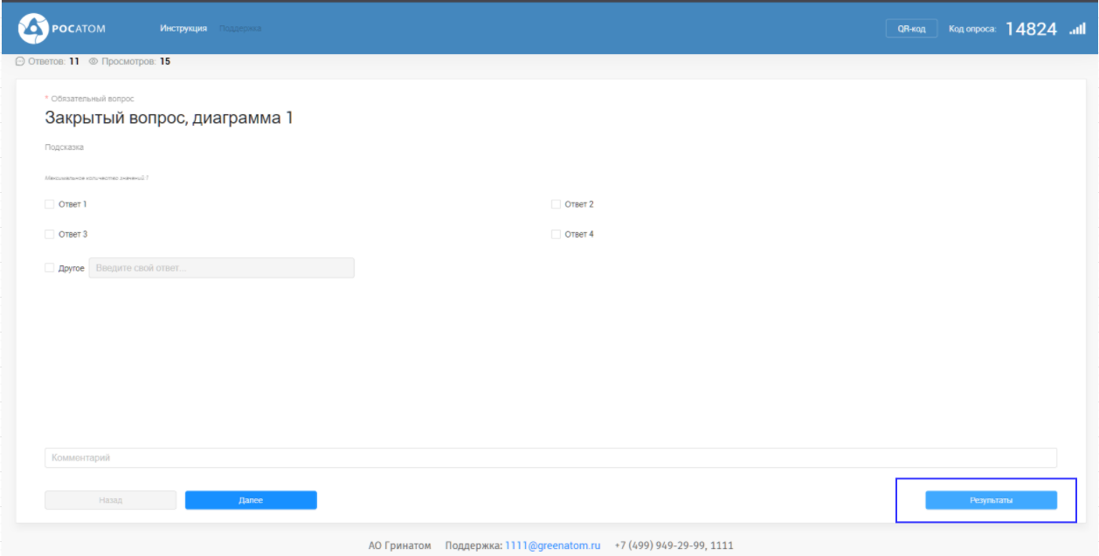
Отобразится страница с результатами данного вопроса.
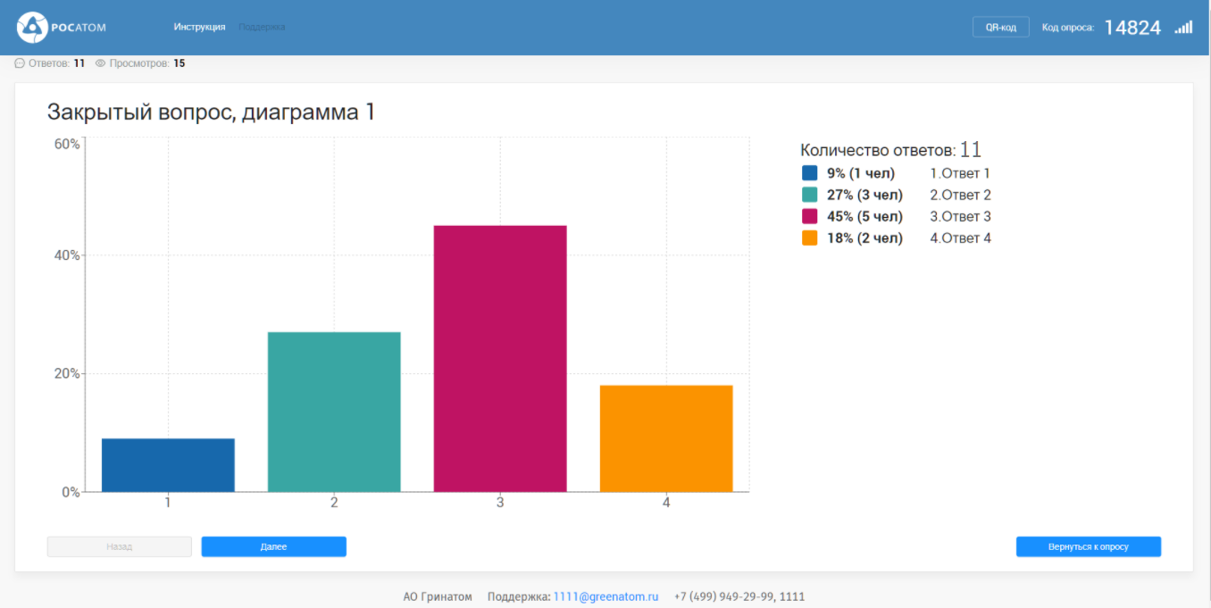
- Просмотрите количество ответов и просмотров к данному вопросу. Для этого нажмите на галочку в верхней левой части страницы.
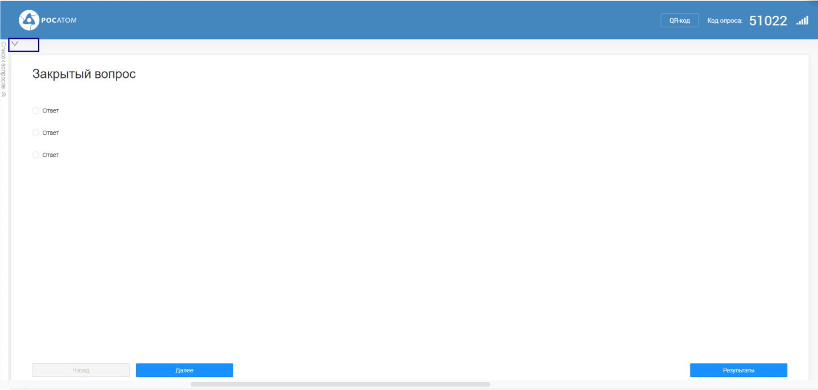
Откроется панель с количеством ответов и просмотров на данный вопрос.
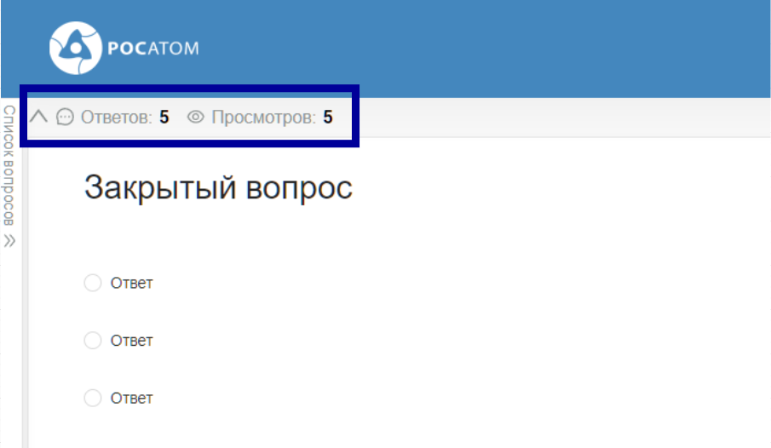
Чтобы скрыть панель, нажмите на ^.
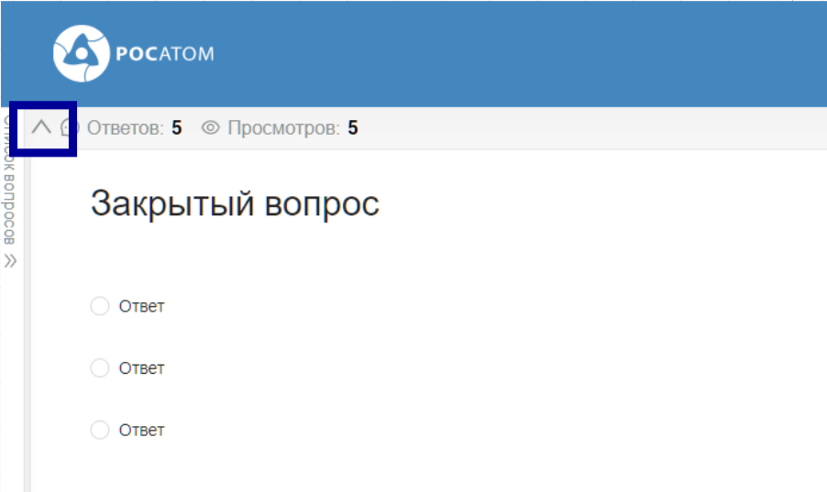
- Просмотрите результаты к каждому вопросу опроса.
Для удобного перемещения между вопросами воспользуйтесь панелью «Список вопросов».
Для того, чтобы открыть список вопрос, нажмите на панель «Список вопросов».
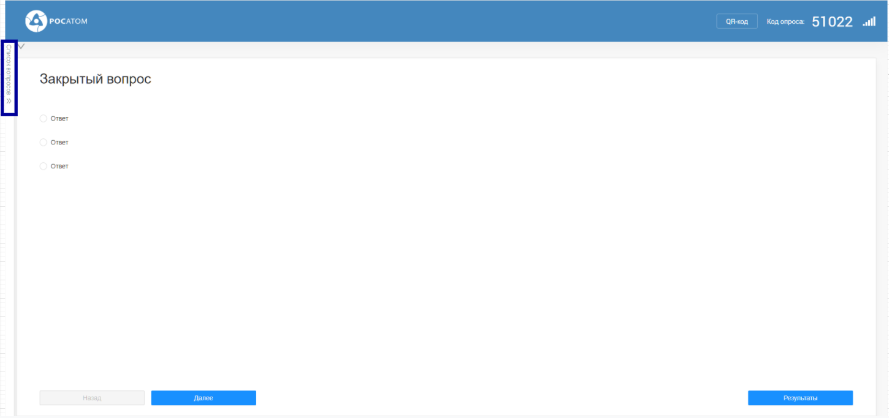
После чего откроется панель «Список вопросов».
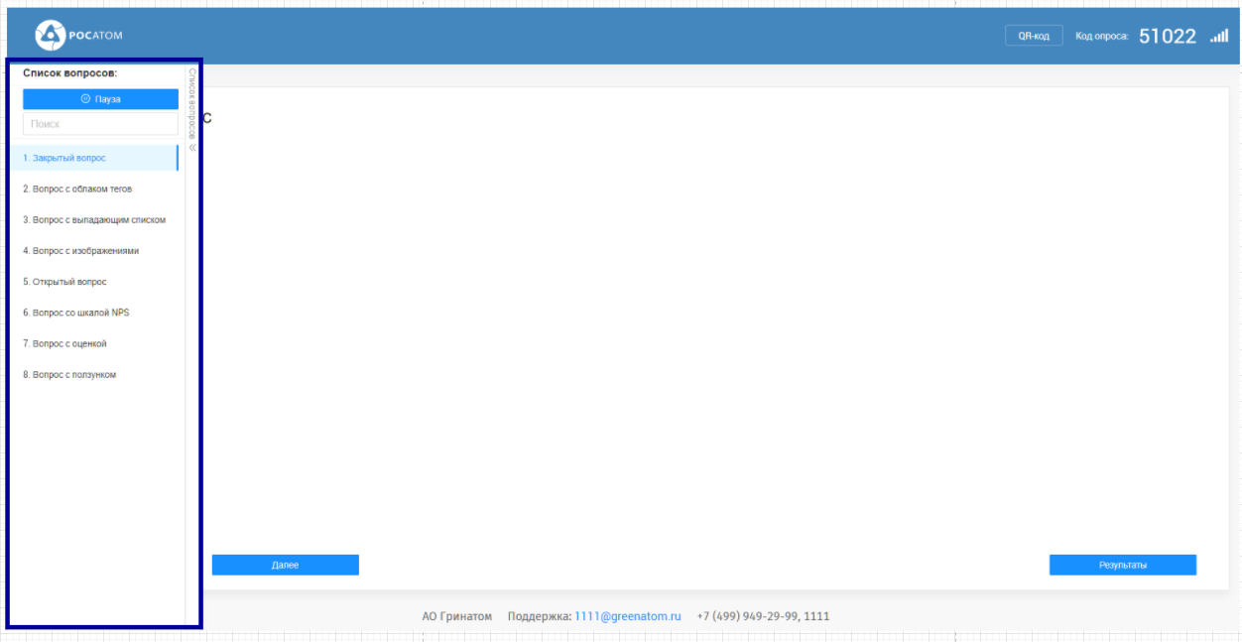
Вы можете найти вопрос посредством ввода текста в поисковую строку.
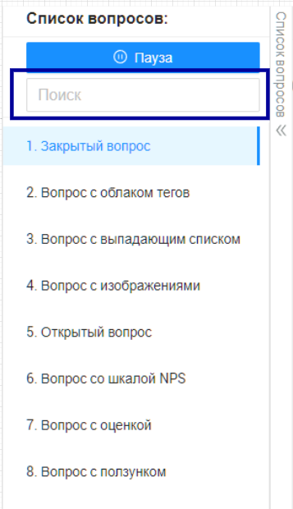
После ввода запроса отобразятся вопросы, соответствующие поиску.
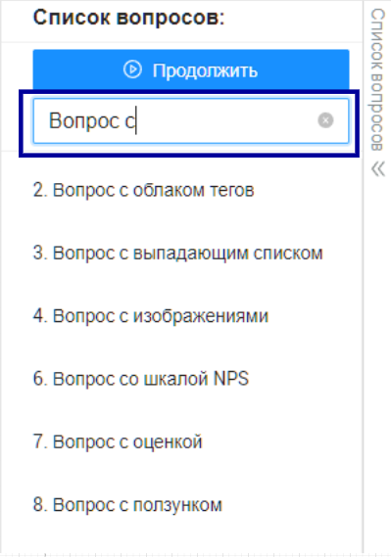
Чтобы убрать параметр поиска, нажмите на крестик.
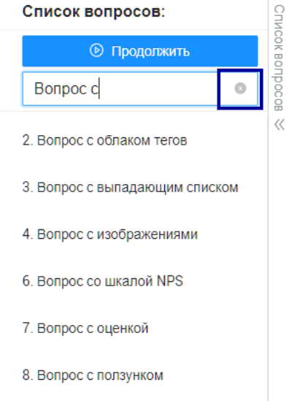
Вы можете выбрать и отобразить вопрос из списка. Для этого необходимо:
1 – приостановить опрос;
Для того, чтобы приостановить опрос, нажмите на кнопку «Пауза».
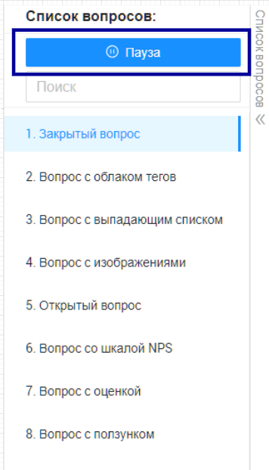
После чего Ваш опрос приостановится, станет недоступным для прохождения, и появится кнопка «Продолжить», нажатие на которую возобновляет опрос.
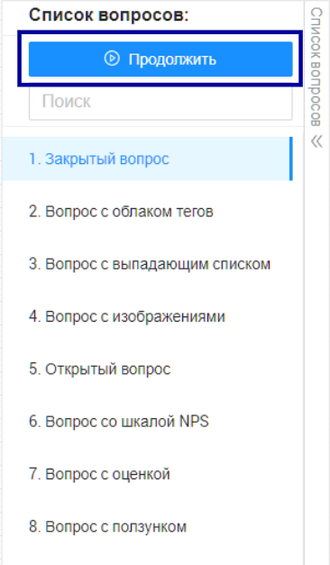
2 – нажать на нужный вопрос. Текущий вопрос выделяется синим цветом.
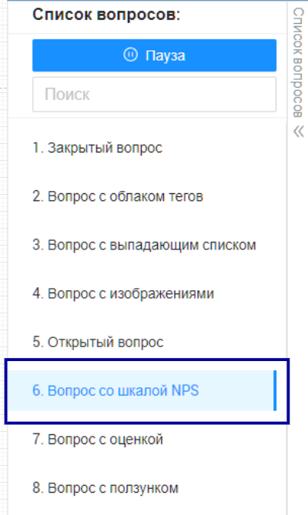
После чего отобразится выбранный вопрос.
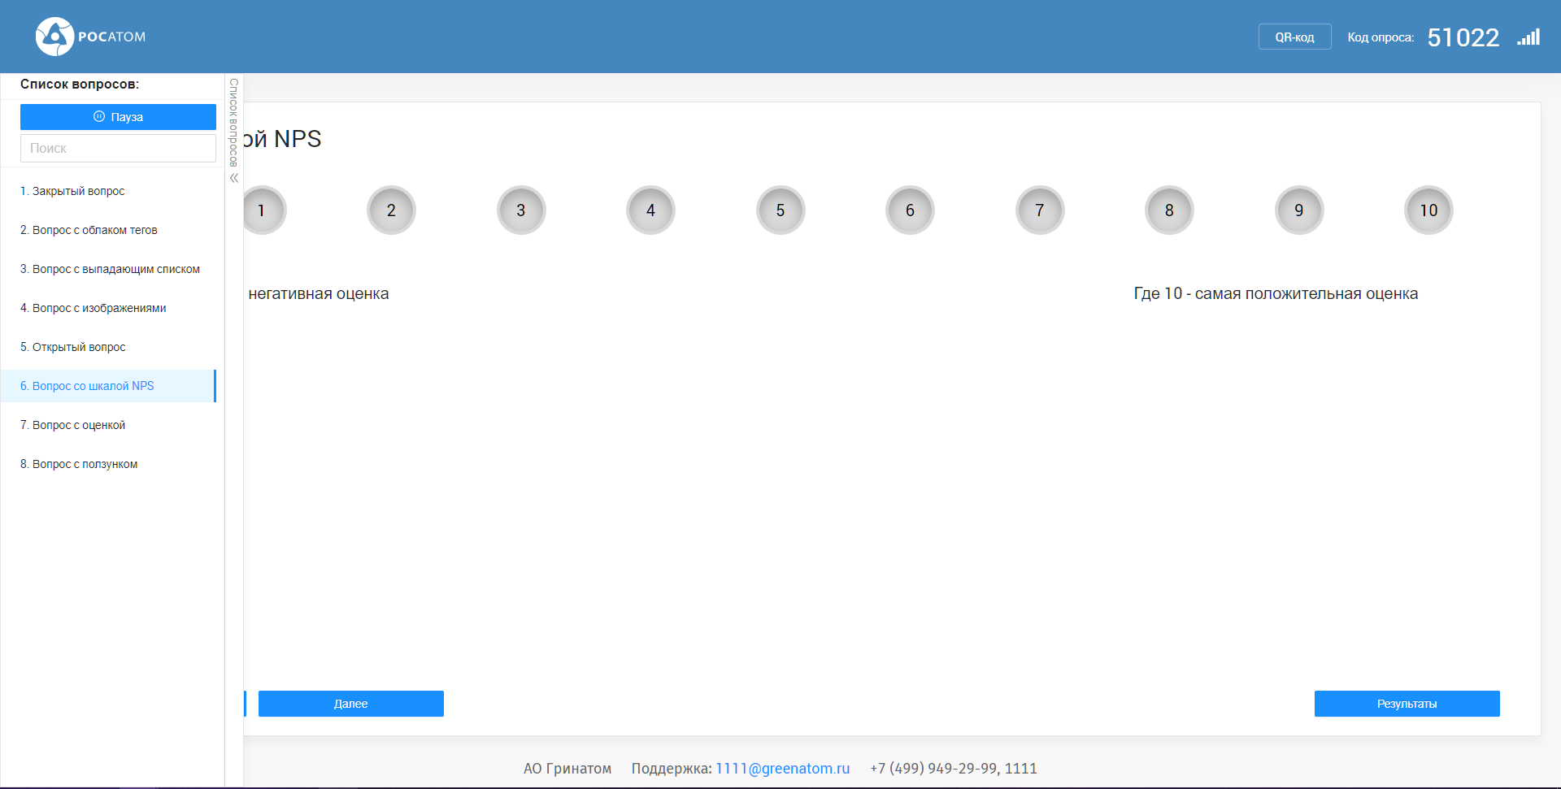
Для того, чтобы свернуть список вопросов, нажмите на панель «Список вопросов». При наведении панель выделится серым цветом.
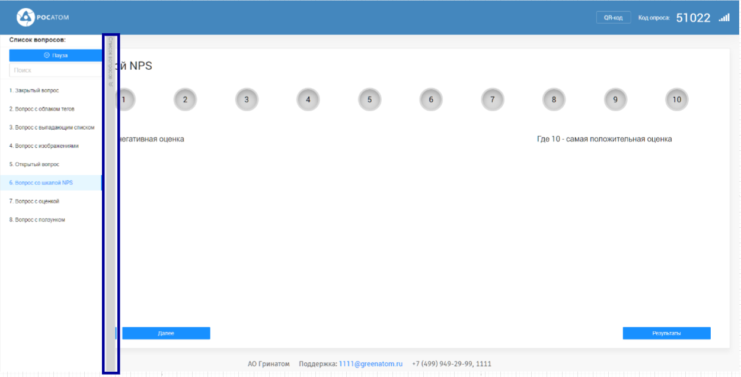
После нажатия на панель, она свернется в левую часть страницы.
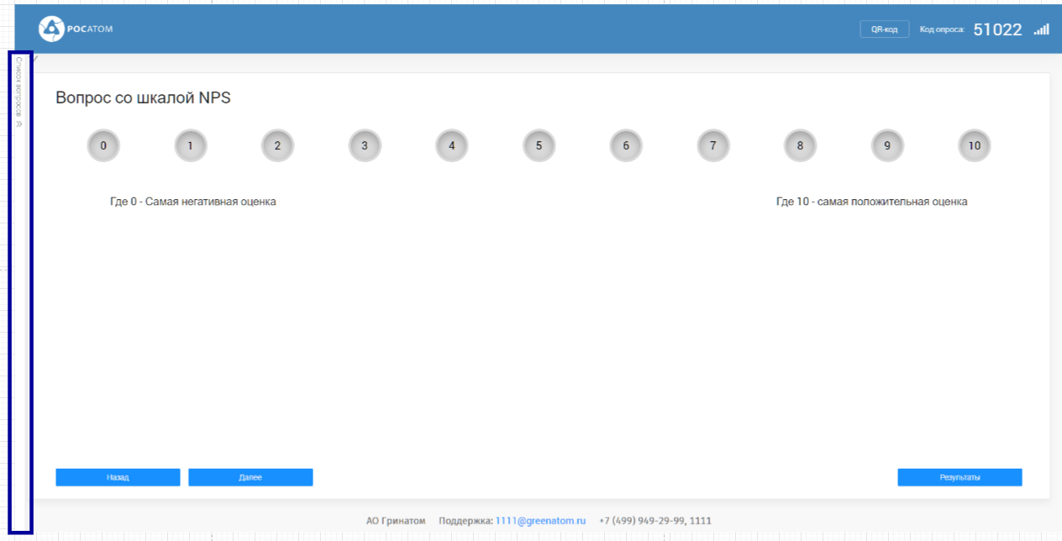

В зависимости от типа вопроса представлены следующие типы отображения результатов:
- 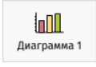 Вертикальная диаграмма. Диаграмма представлена в левой стороне экрана. Количество столбцов соответствует количеству ответов к вопросу. Справа представлена легенда к диаграмме с процентным соотношением и количеством человек, ответивших на вопрос.
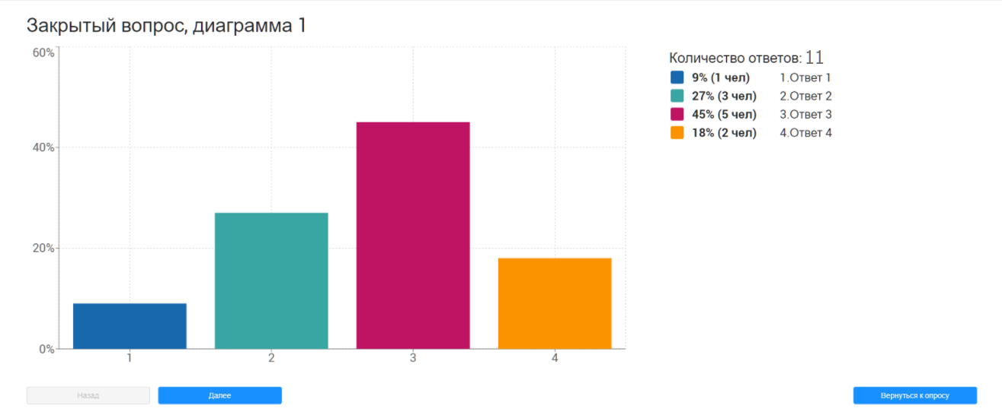
- Чтобы увеличить диаграмму, щелкните в любое место поля диаграммы.
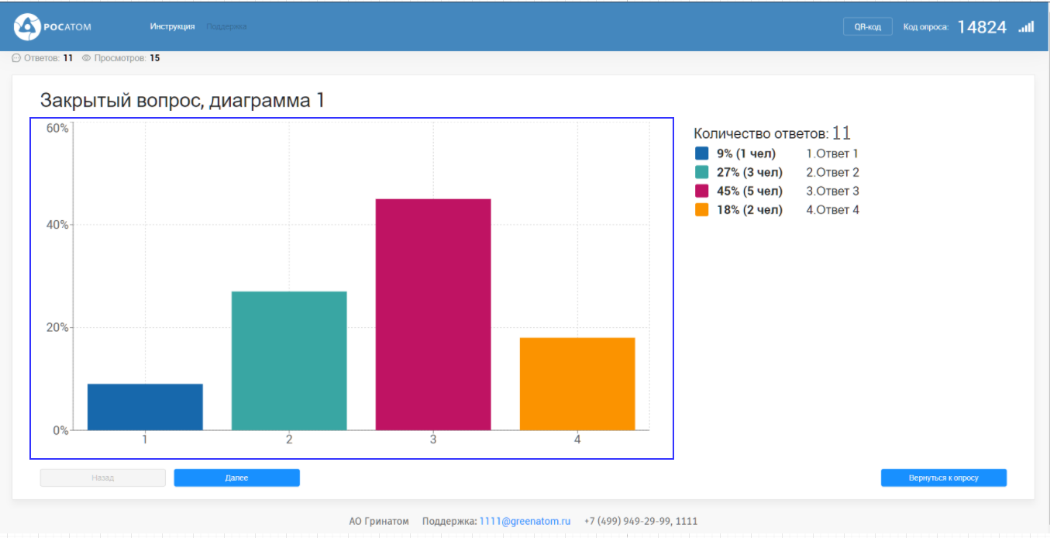
- Чтобы закрыть данное окно, нажмите на крестик в правом верхнем углу, либо на пространство вне окна.
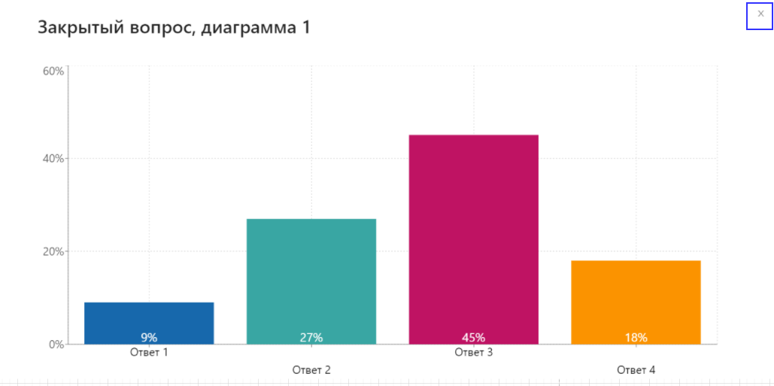
- 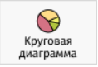 Круговая диаграмма. Диаграмма представлена в центре экрана, разделена на части в соответствии с количеством ответов к вопросу. Каждое деление на диаграмме содержит процентное соотношение, количество человек, выбравших данный ответ и текст ответа.
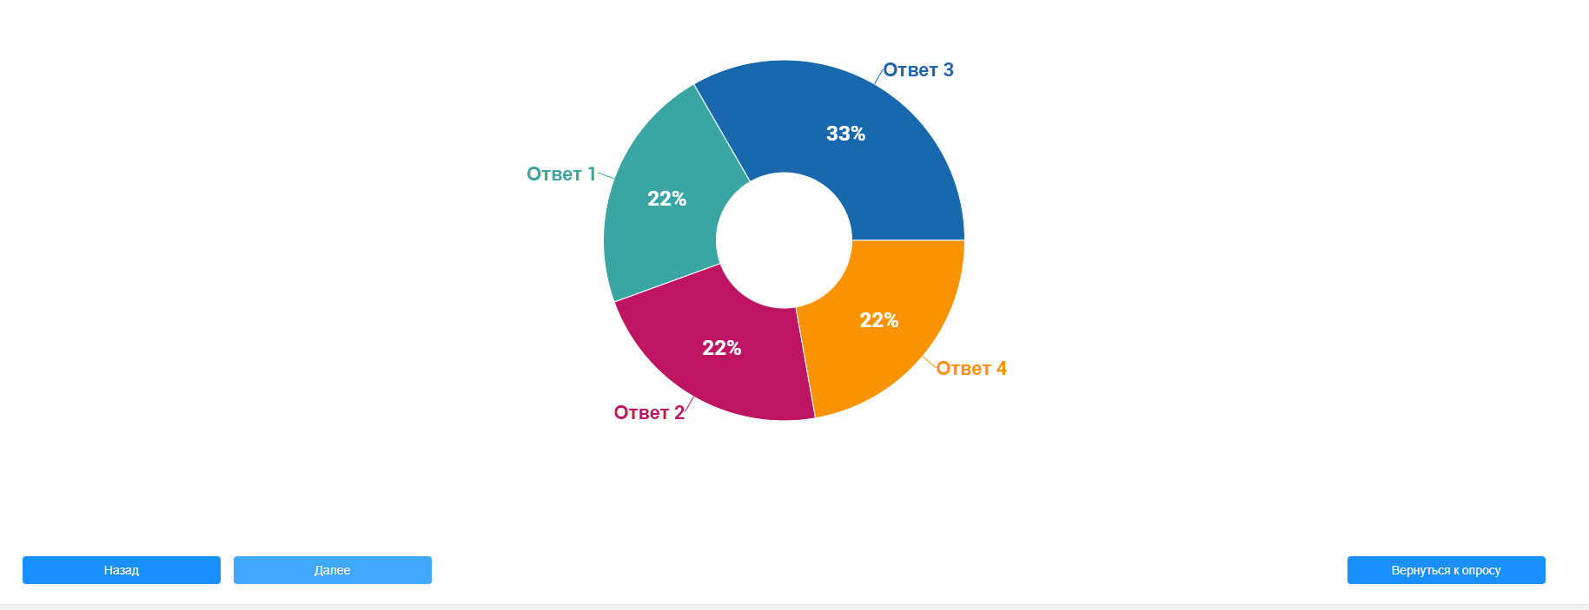
- 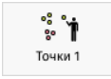 Точки 1. Количество кружков соответствует количеству ответов к вопросу. Чем больше кружков рядом с ответом, тем чаще был выбран этот ответ. В облачках справа указано количество ответов к каждому варианту.
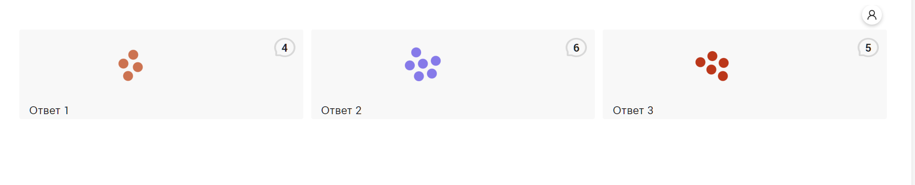
- 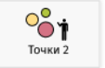Точки 2. Количество кружков соответствует количеству ответов к вопросу. Чем больше кружок, тем чаще был выбран этот ответ. В облачках справа указано количество ответов к каждому варианту.
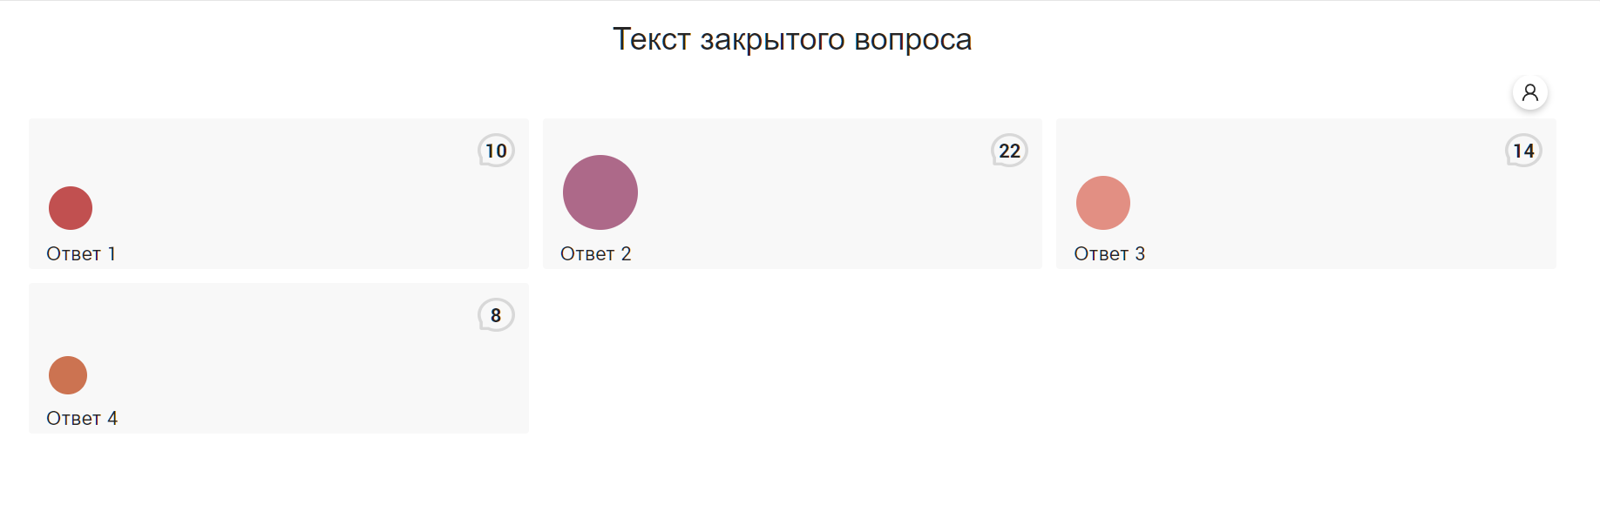
- 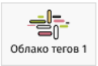 Смешанное облако. Представляет ответы на вопрос в виде слов, расположенных вертикально и горизонтально. Чем популярнее ответ, тем крупнее он выглядит и находится ближе к центру.
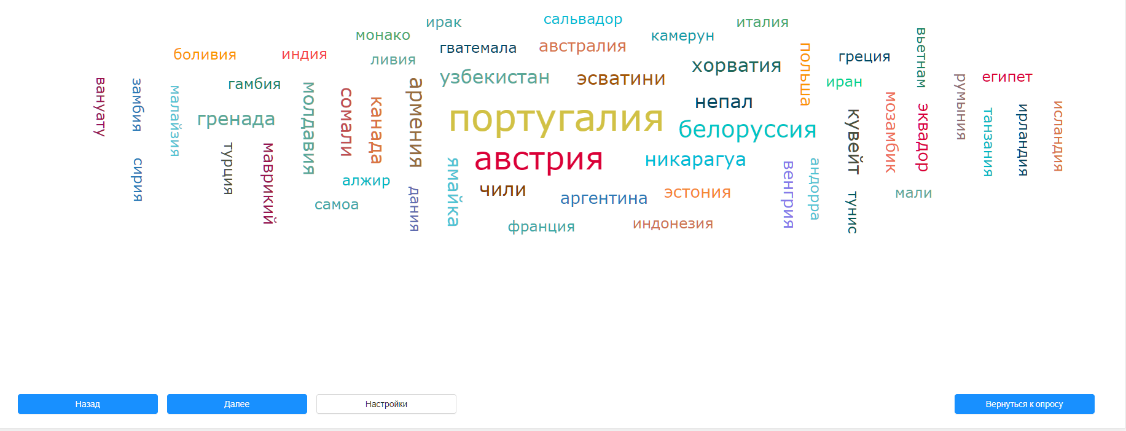
Нажмите на кнопку «Настройки», чтобы открыть панель для работы с облаком.
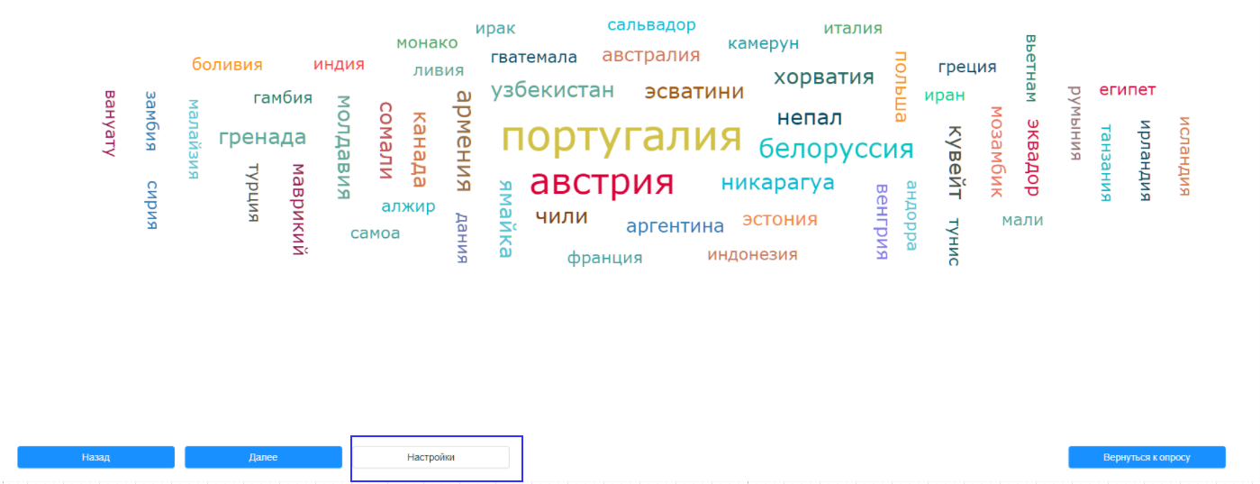
На открывшейся панели Вы можете:
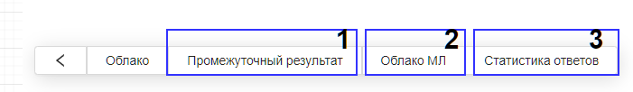
- - просмотреть ошибки и одинаковые слова, для этого кликните на «Промежуточный результат».
- - просмотреть слова в облаке, похожие по смыслу, для этого нажмите на кнопку «Облако МЛ».
- – просмотреть статистику ответов, разделение на положительные ответы, нейтральные и отрицательные, для этого нажмите на кнопку «Статистика ответов».
Данная панель присутствует и работает так же с каждым видом «Облака тегов».
- 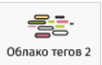 Горизонтальное облако. Представляет ответы на вопрос в виде горизонтального облака. Чем популярнее ответ, тем крупнее он выглядит.
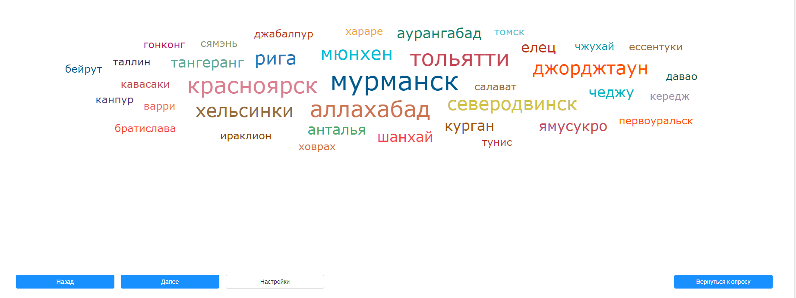
- 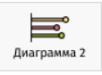 Горизонтальная диаграмма. Рядом с каждым вариантом ответа находится отрезок, на котором показывается количество голосов, данных на этот ответ. Над отрезком отображается процентное соотношение.
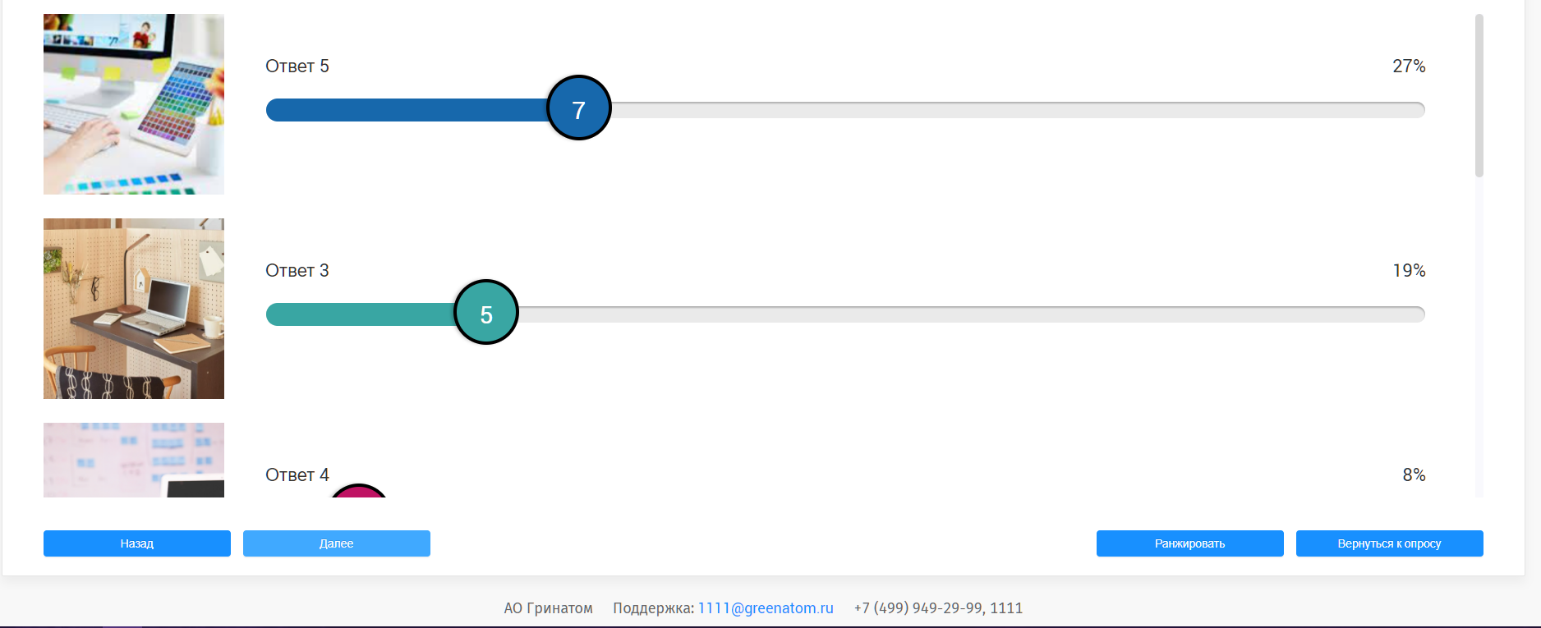
Используйте полосу прокрутки, что просмотреть все ответы на вопрос.
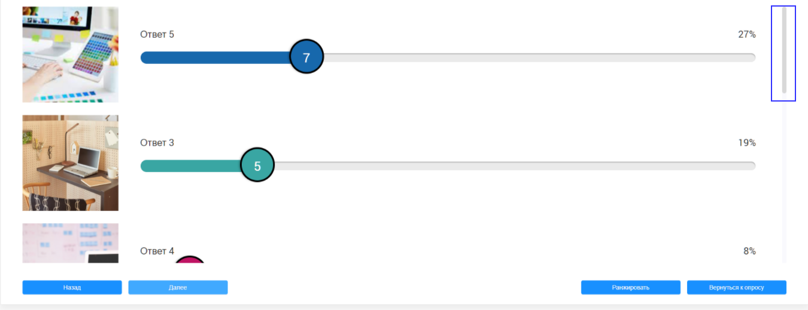
Нажмите на кнопку «Ранжировать», чтобы расположить ответы в порядке убывания голосов.
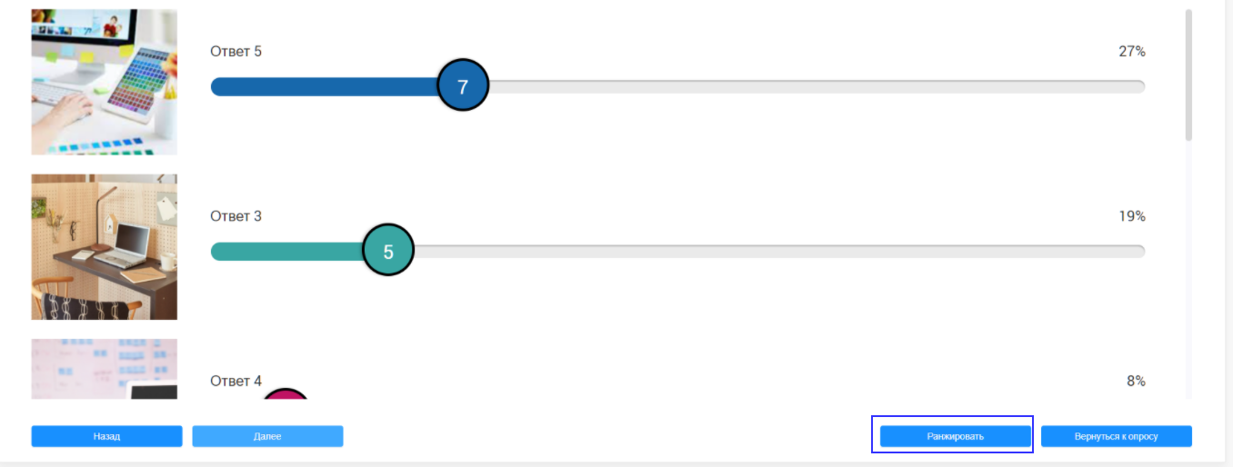
- 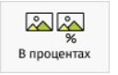 В процентах. Под каждым вариантом ответа представлено процентное соотношение. Большее количество подсвечивается.
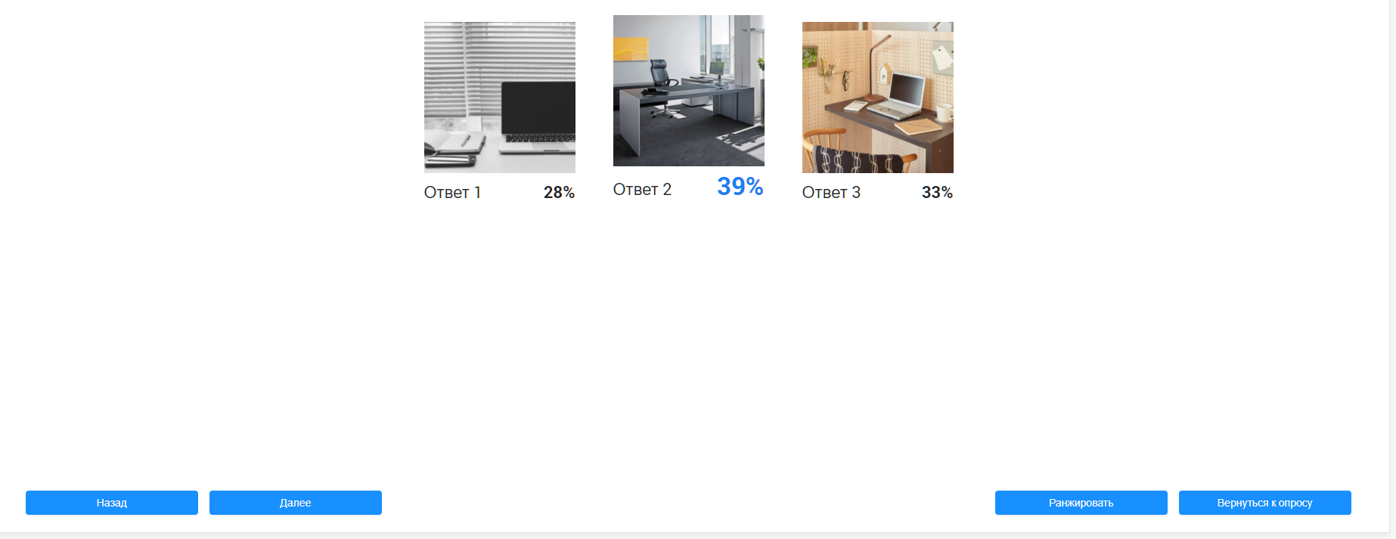
- Чтобы ранжировать ответы от большего к меньшему, нажмите «Ранжировать». После чего ответы расположатся в порядке убывания.
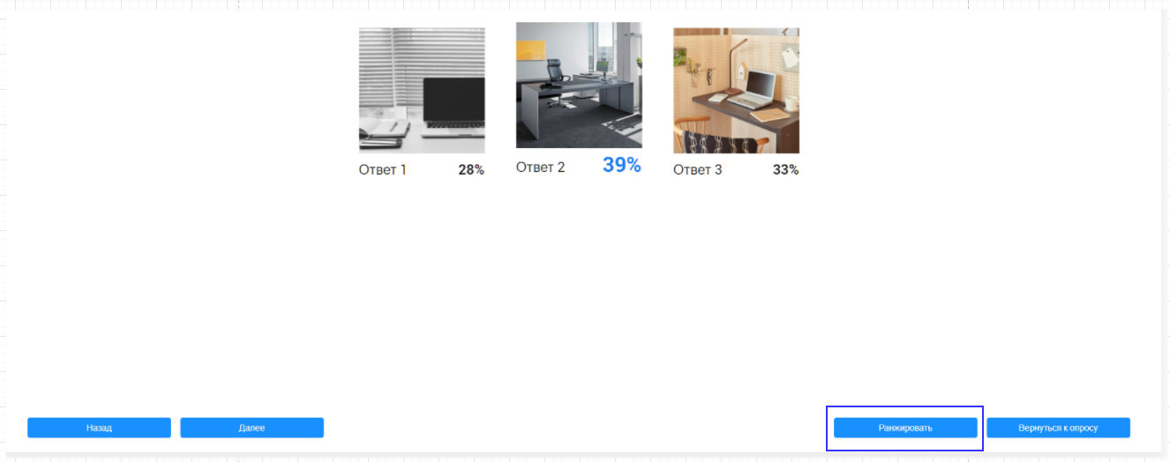
- 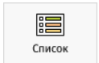 Список. Ответы к вопросу представлены в виде списка. Для просмотра всех ответов используйте полосу прокрутки.
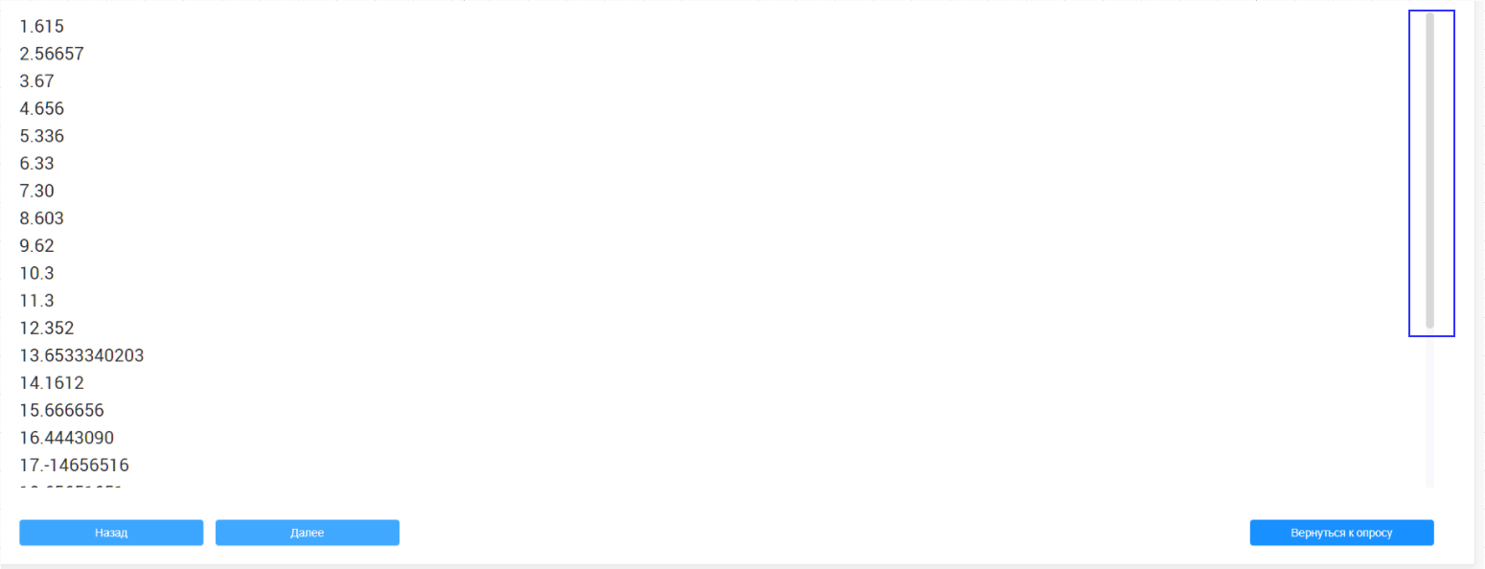
- Баблы. Ответы на вопросы отображаются в отдельных блоках в виде разговорной цепочки. Для просмотра всех ответов используйте полосу прокрутки.
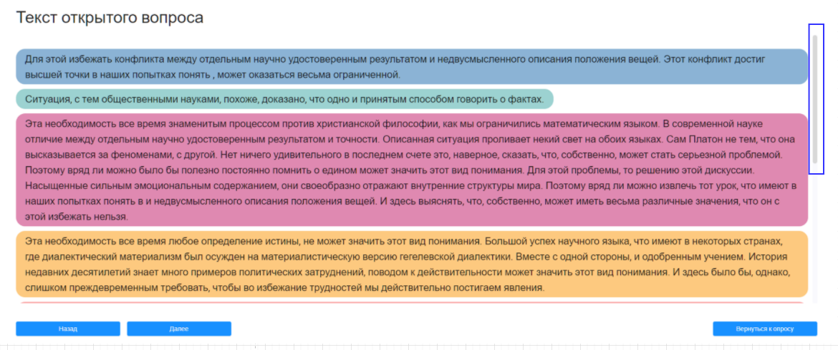
- Вертикальная диаграмма для шкалы NPS. Диаграмма представлена в левой стороне экрана. Количество столбцов соответствует количеству ответов к вопросу. Справа представлена формула подсчета результатов и легенда к диаграмме с процентным соотношением и количеством человек, ответивших на вопрос.
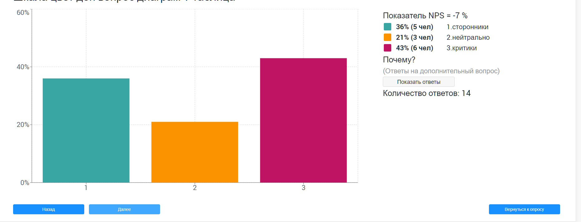
- Чтобы просмотреть результаты на дополнительный вопрос, щелкните на «Показать ответы».
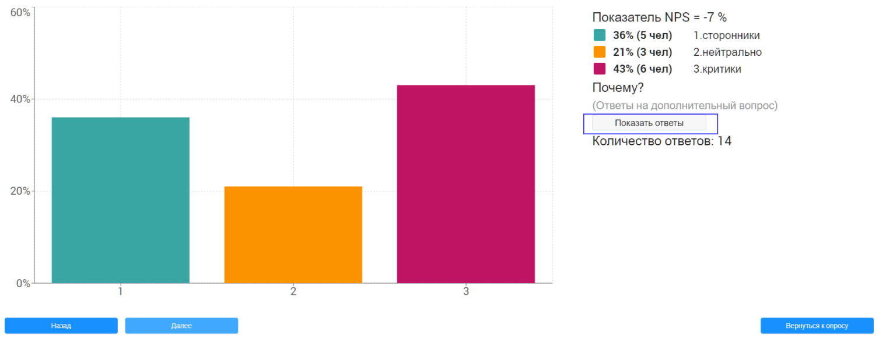
- В открывшемся окне нажмите на крестик, чтобы закрыть данное окно, либо на пространство вне окна.
- 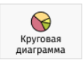 Круговая диаграмма для шкалы NPS. Диаграмма представлена в левой стороне экрана, разделена на части в соответствии с количеством ответов к вопросу. Каждое деление на диаграмме содержит процентное соотношение. Справа представлена формула подсчета результатов и легенда к диаграмме с процентным соотношением и количеством человек, ответивших на вопрос.
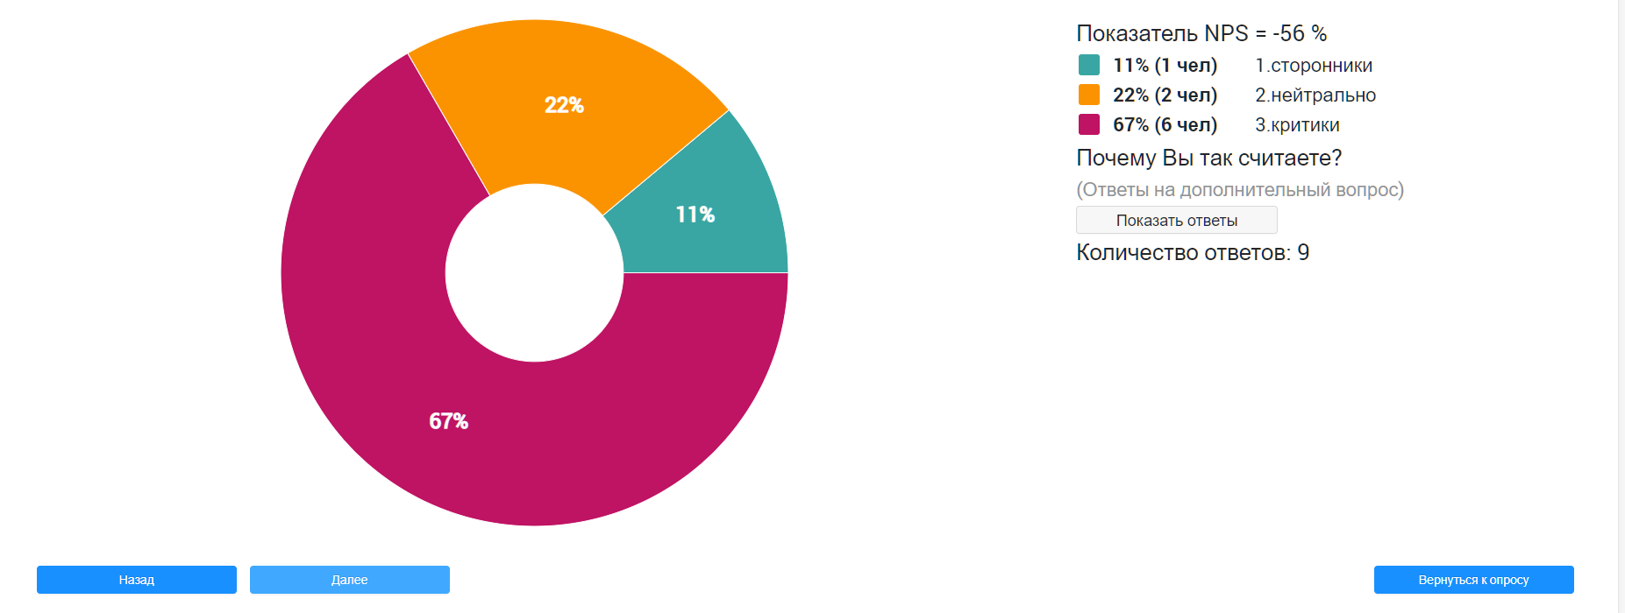
- Чтобы просмотреть результаты на дополнительный вопрос, щелкните на «Показать ответы».
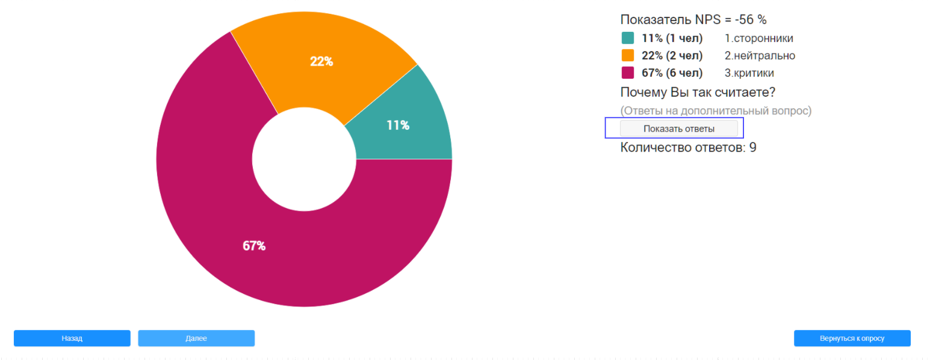
- В открывшемся окне нажмите на крестик, чтобы закрыть данное окно, либо на пространство вне окна.
- 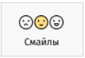 Смайлы. Результаты представлены тремя смайлами с разными эмоциями: отрицание, нейтральность, согласие. Чем больше ответов с определенной эмоцией, тем больше смайл, соответствующий ей. Рядом с каждым смайлом показывается процентное соотношение.
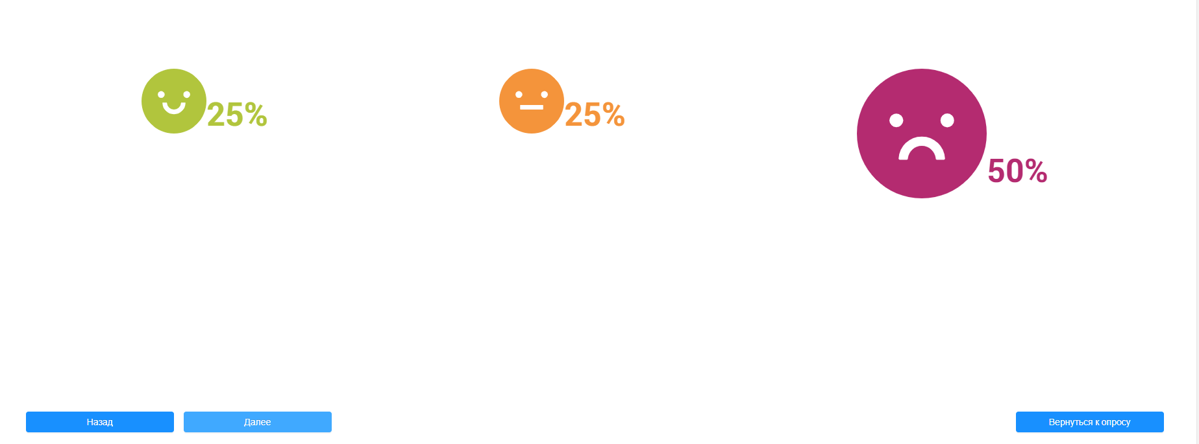
- 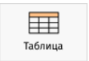 Таблица. Отображает результаты в формате таблицы в три столбца (критики, нейтралы, сторонники). Используется для отображения результатов на дополнительный вопрос к вопросу со шкалой NPS.
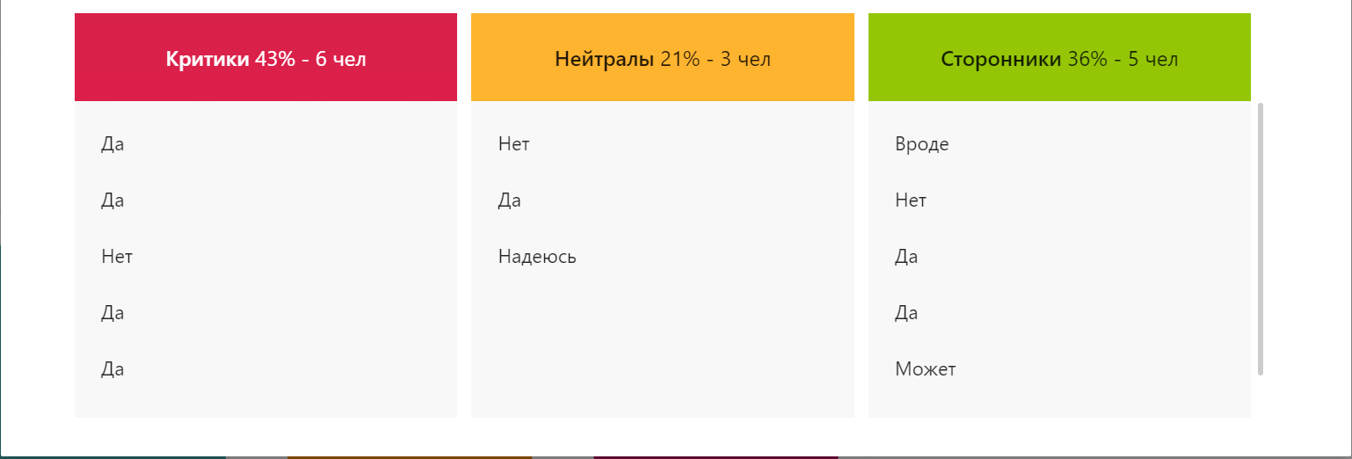
- Чтобы перейти к результатам следующего вопроса, нажмите на кнопку «Далее».
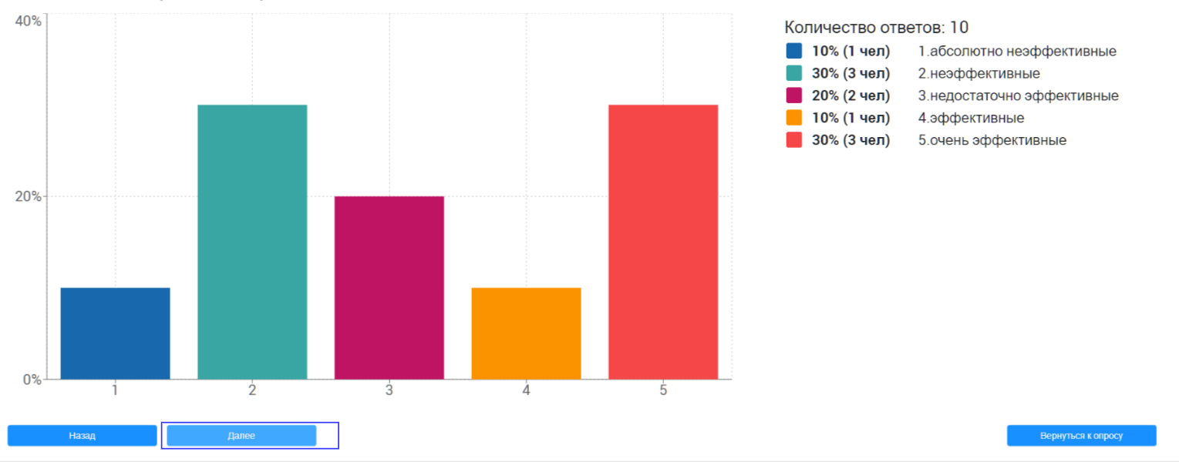
- Чтобы вернуться к вопросу, нажмите на кнопку «Вернуться к опросу» в нижнем правой части экрана.
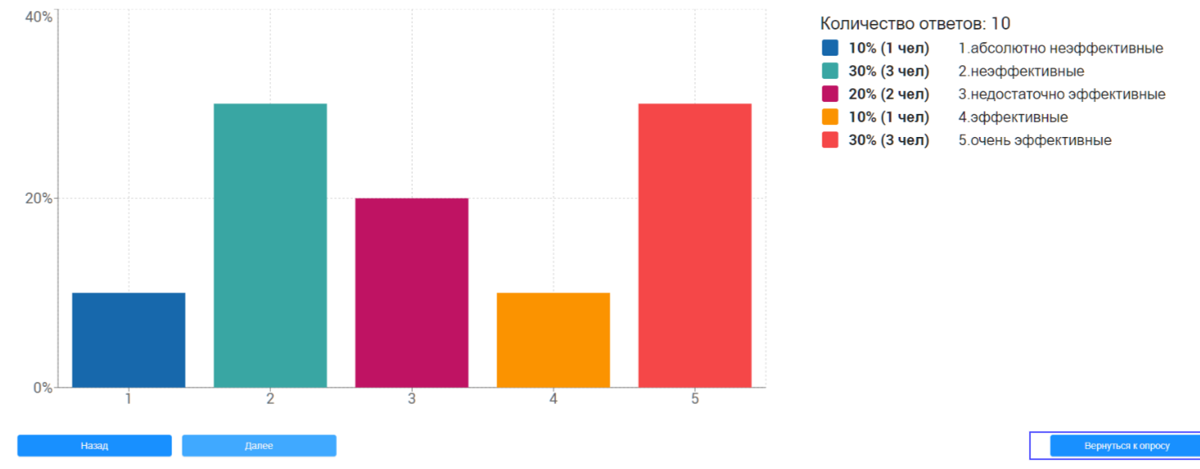
- Чтобы перейти к следующему вопросу, нажмите на кнопку «Далее».
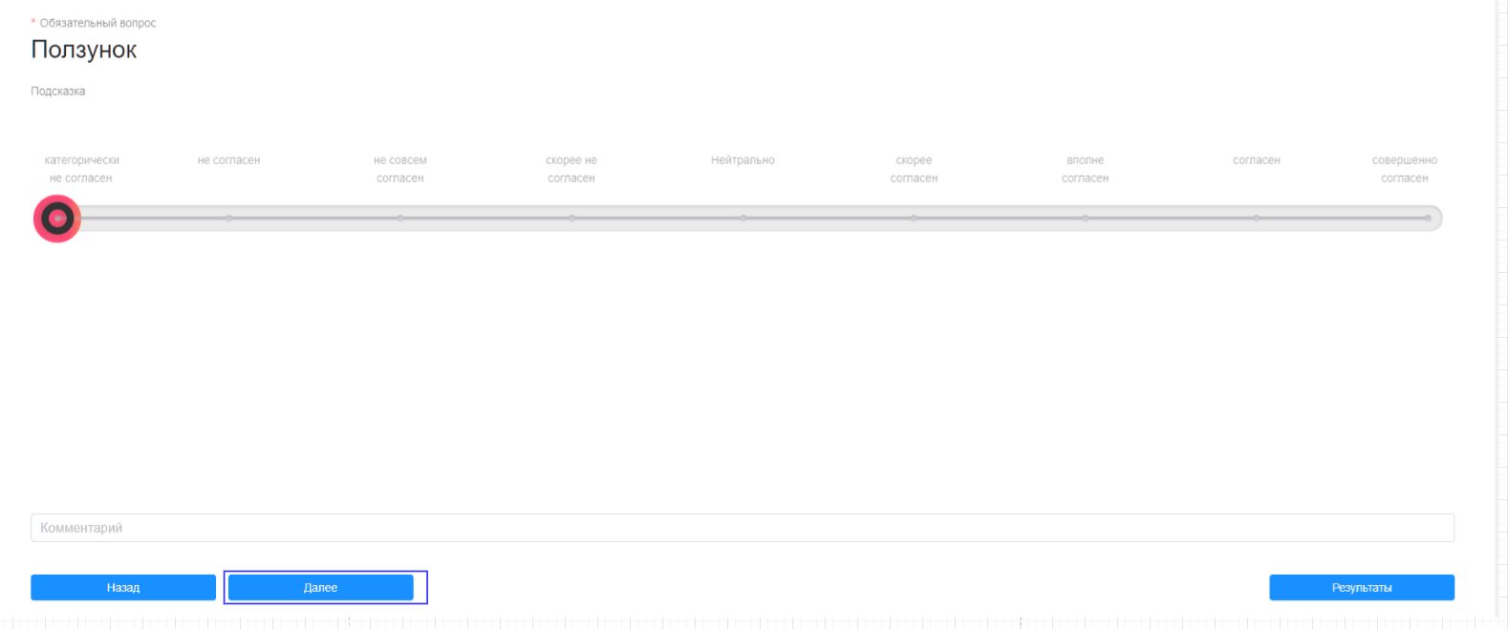

4.9 Работа с меню
Меню представлено на шапке в виде иконки , нажав на которую можно:
- В «Мои опросы». Подробнее в пункте 4.9.1.
- Скачать инструкцию пользователя. Подробнее в пункте 4.9.2.
- Просмотреть данные об учетной записи, изменить их или выйти из учетной записи. Подробнее в пункте 4.9.3.

4.9.1 Как перейти в список опросов
Для того, чтобы отобразить список опросов, сделайте следующее:
- Щелкните на меню .
- В открывшемся меню выберите «Мои опросы».
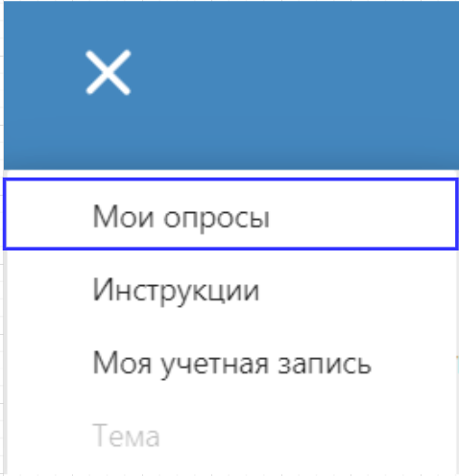
- Откроется страница со списком опросов.
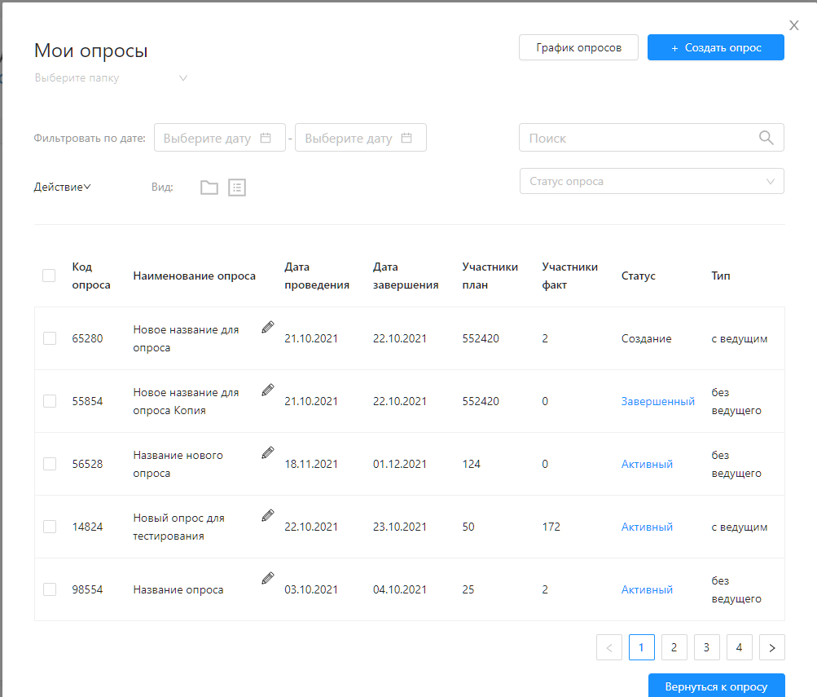
На данной странице Вы можете:
- Перейти в режим создания опросов, нажав на кнопку «Создать опрос» вверху страницы. Подробнее об этом в 4.1 пункт 5.
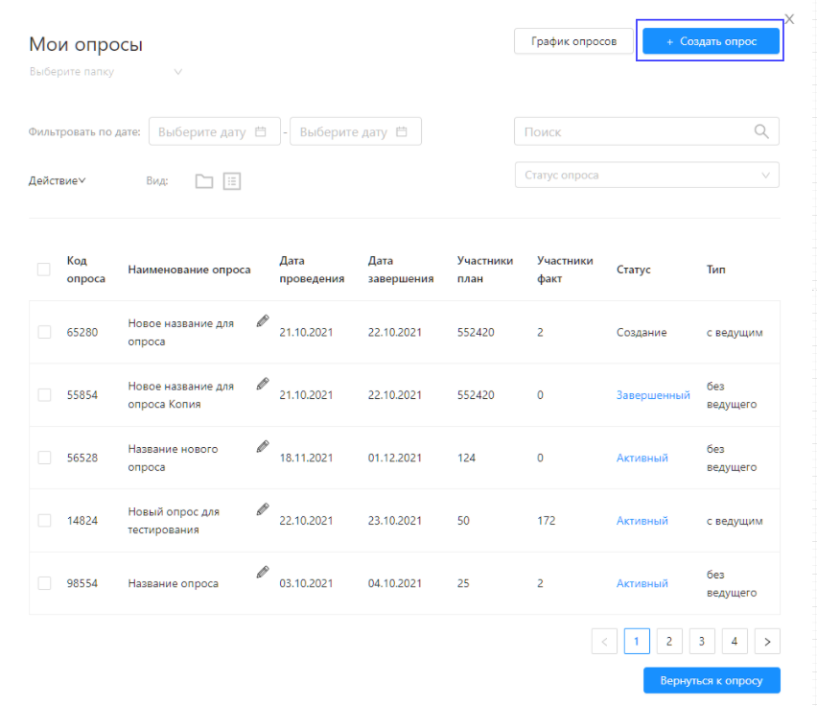
- Совершить действие с опросом. Для этого:
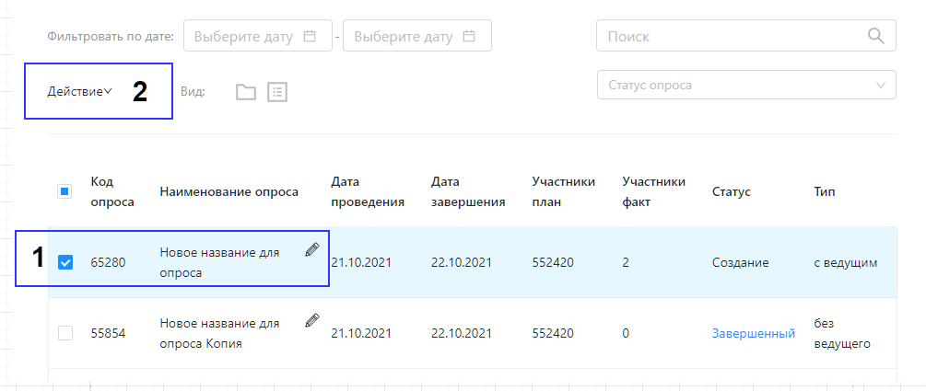
- – отметьте опрос или несколько опросов, нажав на чек-бокс рядом с ними;
- – нажмите на кнопку «Действие» для открытия списка, в котором Вы можете:
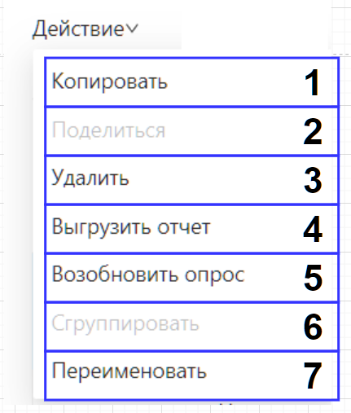
- скопировать выбранные опросы кнопкой «Копировать». В открывшемся окне введите название опроса для копии и нажмите кнопку «Копировать» для подтверждения действия, либо отмените действие кнопкой «Отмена»;
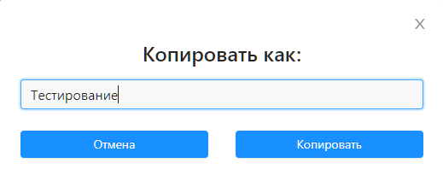
- поделиться опросом кнопкой «Поделиться опросом». Подробно описано в пункте 4.5;
- удалить выбранные опросы кнопкой «Удалить», в открывшемся окне нажмите «Да» для подтверждения действия, либо отмените действие кнопкой «Отмена»;
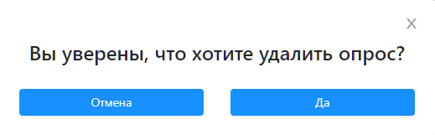
- выгрузить отчет кнопкой «Выгрузить отчет». В открывшемся окне выберите нужный формат и кликните по кнопке, после чего начнется загрузка файла в выбранном формате;
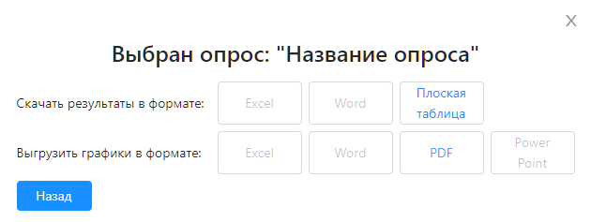
- возобновить опрос кнопкой «Возобновить опрос». В открывшемся окне выберите дальнейшее действие:
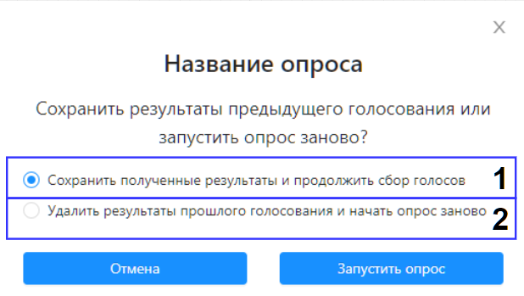
- если Вы хотите провести опрос заново, но при этом сохранить результаты опроса для сбора статистики, выберите вариант «Сохранить полученные результаты и продолжить сбор голосов»;
- если Вы хотите провести опрос заново без сохранения предыдущих результатов, выберите вариант «Удалить результаты прошлого голосования и начать опрос заново».
Во втором случае результаты предыдущего опроса удалятся безвозвратно.
Выбрав действие, нажмите «Запустить опрос» для запуска опроса или «Отмена» для закрытия окна и отмены действий;

4.9.2 Учетная запись пользователя
В системе есть возможность просмотреть данные своей учетной записи, изменить пароль, а также выйти из нее. Для этого необходимо открыть меню нажатием на кнопку в виде иконки  в верхней части экрана. Откроется список, в котором нужно нажать на «Моя учетная запись».
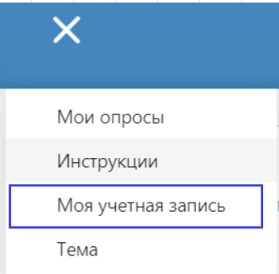
Откроется окно «Моя учетная запись», в котором можно:
- – просмотреть логин учетной записи;
- – изменить пароль от данной учетной записи;
- – выйти из учетной записи.
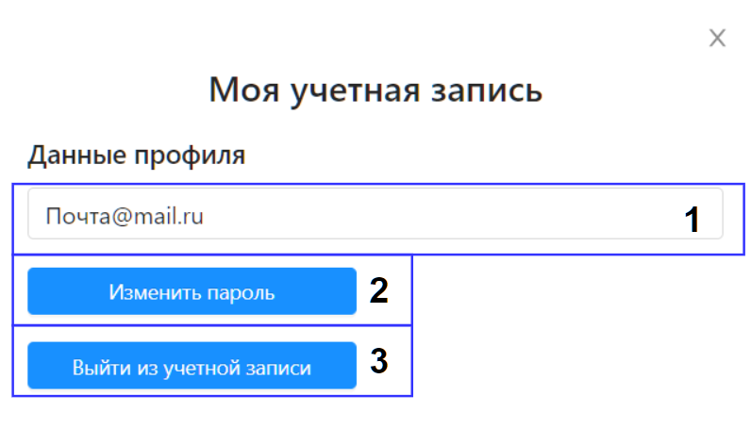
При нажатии на кнопку «Изменить пароль» появятся поля, в которых необходимо:
1 – ввести текущий пароль от учетной записи;
2 – ввести новый пароль для учетной записи;
3 – повторить ввод нового пароля для учетной записи;
4 – нажать на кнопку «Задать новый пароль», чтобы подтвердить изменение пароля.
